Казахский агротехнический исследовательский университет
имени Сакена Сейфуллина

УДК 662.951.2:662.659 – 047.37 (043.3) На правах рукописи

АНУАРБЕКОВ МАКСАТ АРГАНАТОВИЧ

Разработка горелочного устройства для сжигания синтетических газов (биогазов) на основе закрученных потоков

8D07101 - Возобновляемая энергетика (D098 - Теплоэнергетика)

Диссертация на соискание степени
доктора философии (PhD)

Научный консультант
доктор технических наук,
профессор Достияров А.М.
Зарубежный научный консультант:
доктор PhD, профессор
Илиев И.К.

Республика Казахстан
Алматы, 2024
СОДЕРЖАНИЕ

НОРМАТИВНЫЕ ССЫЛКИ ........................................................................ |  | 4
ОБОЗНАЧЕНИЯ И СОКРАЩЕНИЯ .......................................................... |  | 5
ВВЕДЕНИЕ ....................................................................................................... |  | 6
1 | СОВРЕМЕННОЕ СОСТОЯНИЕ ПРОБЛЕМЫ ПО ТЕМЕ. ПОСТАНОВКА ЦЕЛИ И ЗАДАЧ ИССЛЕДОВАНИЯ ................... | 10
1.1 | Литературный обзор по закрученным потокам в горелочных устройствах ............................................................................................... | 10
1.1.1 | Проблемы сжигания биогазовых топлив ............................................... | 10
1.1.2 | Особенности закрученных струй в горелочных устройствах............... | 17
1.2 | Вихревые горелочные устройства ТСУ. Обзор экспериментальных работ .......................................................................................................... | 22
1.3 | Анализ по численным моделированиям процессов горения в вихревых горелочных устройствах ......................................................... | 32
1.4 | Постановка цели и задач исследования ................................................. | 38
2 | ОПИСАНИЕ ЭКСПЕРИМЕНТАЛЬНОГО СТЕНДА, МЕТОДИКА ПРОВЕДЕНИЯ ОПЫТОВ, ИЗМЕРЕНИЯ ОСНОВНЫХ ПАРАМЕТРОВ. ОЦЕНКА ПОГРЕШНОСТИ ИЗМЕРЕНИЙ........................................................................................... | 39
2.1 | Описание экспериментального стенда по испытанию топливосжигающих устройств................................................................. | 39
2.2 | Методика проведения опытов и обработка результатов …….............. | 42
2.3 | Оценка погрешностей измерений……………….................................... | 46
3 | МАТЕМАТИЧЕСКОЕ МОДЕЛИРОВАНИЕ ПРОЦЕССА СМЕШЕНИЯ, УСТОЙЧИВОСТИ ПЛАМЕНИ ДЛЯ НОВОГО ГОРЕЛОЧНОГО УСТРОЙСТВА ПО СЖИГАНИЮ НИЗКОКАЛЛОРИЙНЫХ ТОПЛИВ................................................... | 50
3.1 | Выбор уголкового стабилизатора по устойчивому сжиганию газообразных топлив с использованием программ Comsol и Ansys Fluent........................................................................................................... | 50
3.2 | Численное моделирование процесса горения для нового горелочного устройства и исследования образования вредных веществ в программе Ansys Fluent........................................................................................................... | 56
3.2.1  3.2.2 | Численное моделирование горения биогаза без предварительного смешивания топлива.................................................................................  Численное моделирование горения синтетического газа за стабилизатором.......................................................................................... | 56  63
3.2.3 | Численное моделирование горения биогаза за стабилизатором.......................................................................................... | 73
4 | ЭКСПЕРИМЕНТАЛЬНОЕ ИССЛЕДОВАНИЕ НОВОГО ГОРЕЛОЧНОГО УСТРОЙСТВА И ОПИСАНИЯ КОНСТРУКЦИИ ИННОВАЦИОННЫХ ГОРЕЛОК ДЛЯ ЭФФЕКТИВНОГО СЖИГАНИЯ СИНТЕТИЧЕСКИХ ГАЗОВ (БИОГАЗОВ) ........................................................................................... | 77
4.1 | Результаты экспериментальных исследований по выбору эффективной модели конструкции новой горелки ............................... | 77
4.1.1 | Синтетический газ..................................................................................... | 77
4.1.2 | Биогаз.......................................................................................................... | 85
4.2 | Сравнение экспериментальных и расчетных показателей моделей горелки ....................................................................................................... | 86
4.3  4.4 | Экспериментальное исследование процесса горения без предварительного смешивания в горелке на смеси сжиженного газа и водорода..................................................................................................  Обзор инновационных горелочных устройств, на основе новых полученных патентов ............................................................................... | 92  98
4.4.1 | Микрофакельная горелка для сжигания синтетических газов............. | 98
4.4.2 | Горелочное устройство для сжигания биогаза....................................... | 101
ЗАКЛЮЧЕНИЕ ................................................................................................. |  | 105
СПИСОК ИСПОЛЬЗОВАННЫХ ИСТОЧНИКОВ ................................... |  | 106
ПРИЛОЖЕНИЕ А - Учебное пособие ........................................................... |  | 115
ПРИЛОЖЕНИЕ Б - Патенты .......................................................................... |  | 116
ПРИЛОЖЕНИЕ В - Акт внедрения в производство .................................... |  | 119
ПРИЛОЖЕНИЕ Г - Акт внедрения в учебный процесс............................... |  | 120
ПРИЛОЖЕНИЕ Д - Список научных трудов, опубликованных по теме диссертации......................................................................................................... |  | 121

НОРМАТИВНЫЕ ССЫЛКИ

В этой диссертационной работе применены следующие нормативные ссылки:
1. «Инструкция по оформлению диссертации и автореферата», Высший аттестационный комитет. – Алматы: 2004 г., №377-3 ж.
2. ГОСТ 7.1 – 2003. Библиографическая запись. Библиографическое описание. Общие требования и правила составления.

ОБОЗНАЧЕНИЯ И СОКРАЩЕНИЯ

$T_{0}$ - температура окружающей среды, К;
$Т_{вх}^{воздух}$ - температура окислителя на входе в горелочное устройство, К;
$Т_{вых}^{воздух}$ - температура окислителя на выходе из горелочного устройства, К.
$Т_{вх}^{газ}$ - температура топлива на входе в камеру сгорания, К;
$Т_{вых}^{газ}$ - температура топлива на выходе из горелочного устройства, К;
$G_{газ}$ - расход газа, кг/с;
$Р_{воздух}$ - статическое давления окислителя на входе в горелочное устройство, Па;
$p_{газ}$ - давление топлива на входе в камеру сгорания, Па;
$р_{0}$ - барометрическое давление окружающей среды, Па;
$l_{ф}$ - длина факела, мм.

ВВЕДЕНИЕ

Актуальность исследований. Возобновляемые источники энергии, в том числе использование биогазов для Казахстана являются актуальными. А индивидуальные аграрные хозяйства все больше нуждаются в универсальных горелочных устройствах, в которых эффективно можно было бы сжигать синтетические газы разного состава. Это возможно в микрофакельных горелках с изменением степени закрутки потока воздуха.
Целью диссертационной работы является разработка новой микрофакельной горелки для сжигания синтетических газов, биогазов и исследования физико-математических моделей, описание процессов в закрученных потоках для сокращения экспериментов.
Для реализации данной цели были поставлены следующие задачи исследования:
- На основе анализа конструкций микрофакельных горелок и патентных поисков, разработать новую эффективную малотоксичную горелку для сжигания биогаза;
- Изучить на ANSYS fluent теорию описания процессов в закрученных потоках для сокращения экспериментов, просчитать эффективные размеры и их соотношение;
- выявить степень крутки потока, образование токсичных веществ, характеристики горелки при разных степенях крутки;
- Разработать чертежи деталей горелки и организовать его изготовление;
- Провести всестороннее экспериментальное исследование горелки на стенде;
- Провести сравнение экспериментальных и расчетных характеристик горелки и выработать рекомендации по их эксплуатации.
Объект исследования. Объектом исследования является микрофакельная горелка с разными уголковыми стабилизаторами, которые относятся к микрофакельному способу сжигания синтетических газов, биогазов на основе закрученных потоков.
Материалы и методы исследований: Материалы для изготовления горелки – нержавеющая сталь; методы исследования: теоретическое с использованием современных пакетов программы Ansys fluent и COMSOL Multiphysics; экспериментальное исследование с оценкой погрешностей измерения.
Научная новизна работы заключается в следуюшем:
- Разработана, реализована в конструкции новое микрофакельное горелочное устройство для эффективного сжигания синтетических газов, биогазов (получены 2 патента на изобретение);
- Результаты теоретических исследований с использованием пакетов программы Ansys Fluent, Comsol Multiphysics и выбор геометрических размеров и формы стабилизаторов МФГУ.
- Результаты экспериментальных исследований характеристик МФГУ, определяющих совершенство конструкции, эффективность и качество работы горелки при сжигании различных газов.
Практическая значимость диссертационной работы заключается в том, что:
- разработанная и исследованная горелка может быть использована в различных топливосжигающих устройствах, где будет использован биогаз в качестве топлива;
- полученные результаты исследования будут полезны для создания малотоксичных камер сгорания, теплогенераторов и водогрейных котлов;
- материалы диссертации и учебного пособия «Агроөнеркәсіпте биоотынды алу және пайдалану негіздері» могут быть использованы по дисциплине «Возобновляемые источники энергии».
Достоверность работы. Достоверность полученных результатов в диссертационной работе обеспечивалось:
- с использованием в экспериментах приборов с высокой точностью измерений газоанализаторов Testo 350, счетчик измерения расхода топлива, термоанемометра для измерения скорости и температуры уходящих газов и др.;
- сравнительным анализом теоретических и экспериментальных исследований, а также, анализом по сжиганиям синтетических газов и биогазов зарубежных авторов;
- выполнением по всем параметрам оценки погрешностей измерений;
Положения, вносимые на защиту:
- Результаты теоретических и экспериментальных данных по эффективному сжиганию синтетических газов, биогаза в МФГУ;
- Результаты разработки новой МФГУ с улучшенными основными характеристиками, определяющие совершенство конструкции по экономическими и экологическими показателями;
- Новые конструкции горелок по сжиганию биогаза, синтетических газов, подтвержденные патентами на изобретения.
Апробация результатов исследований:
- Международная научно-практическая конференция «ХII Торайгыровские чтения», посвещенная 60-летию Торайгыров Университета. – Павлодар: Торайгыров университет, 2020.
- Международной научно- теоретической конференции «Сейфуллинские чтения – 17: «Современная аграрная наука: цифровая трансформация», посвященной 30-летию независимости Республики Казахстан. – Астана: Казахский агротехнический университет имени Сакена Сейфуллина, 2021.
- XII Международной научной конференции «Хаос и структуры в нелинейных системах. Теория и эксперимент». – Павлодар: Торайгыров университет, 2022.
- 2022 8th International Conference on Energy Efficiency and Agricultural Engineering (EE&AE). – Ruse, Bulgaria, 30th June – 2nd July 2022.
- Международной научной-технической конференции «VII чтения Ш. Шокина» – Павлодар: Торайгыров университет, 2023.
Публикации. По данной теме диссертации опубликованы: 3 статьи в журнале, входящих в базу данных Web of Science, 3 статьи в журналах, рекомендуемых ККСОН, а также, получены 3 патента на изобретение в РК, 7 докладов в сборниках международных и зарубежных конференциях (Приложение Д).
Личный вклад автора состоит: в проведении литературного обзора и патентного поиска по теме диссертации, выполнения теоретических исследований в программных комплексах Ansys Fluent и Comsol Multiphysics, проведения опытов, обработка результатов экспериментальных данных, публикации статей в научно-технических журналах, получения патентов на изобретения, апробация результатов исследования. При участии научного руководителя и зарубежного консультанта выявлены основные направления работы.
Объем и структура. Содержания диссертационной работы: введение, разделы из 4 глав, заключение, список использованной литературы и приложения. Объем диссертации содержит 122 страниц, из них 90 рисунков и 23 таблиц.
Введение содержит выявленные проблемы по тематике исследования и актуальность выбранной темы. Представлены постановка цели и задач исследования, научная новизна работы, достоверность, личный вклад автора, статьи и апробация результатов исследования.
В первом разделе предоставляет обзор ключевых аспектов по особенностям закрученных струй в горелочных устройствах, проблемы сжигания биогазовых топлив, в частности, перспективы развития вихревых горелочных устройств ТСУ. Предоставлены обзор горелочных устройств для топливосжигающих устройств, принципом сжигания которого является микрофакельное сжигание. Приведены преимущества и недостатки данного горения. Определены постановка задачь и цель работы.
Во втором разделе представлено описание стенда для проведения опытов и самой физической модели для экспериментального исследования горелок на основе микрофакельного сжигания закрученных потоков. Обоснована методика проведения опытов, описание и характеристики измерительных приборов, основные уравнения для расчетов искомых параметров, а также приведена оценка погрешностей измерения.
В третьем разделе изложены результаты математического моделирования процессов горения в программе Ansys для иследуемой горелки и определены образования вредных токсичных выбросов. Для исследования преимуществ микрофакельного устройства произведен выбор эффективного стабилизатора для устойчивого горения с применением Comsol и Ansys fluent. Исходя из проведенного теоретического исследования, в процессе моделирования было исследовано влияние степени крутки потока и образование токсичных веществ, и определения характеристик горелки при разных степенях крутки.
В четвертом разделе результаты экспериментальных исследований процессов горения и эффективность сжигания биогазого и синтетического топлива на экспериментальном стенде. Результаты экспериментальных исследований по выбору эффективной модели конструкции новой горелки. Результаты сравнения экспериментальных и расчетных показателей моделей горелки. Изложены новые технические решения, по которым автором получены патенты на изобретения, также приводятся анализ инновационных горелочных устройств по полученным патентам.
Заключение включает в себя подробные результаты и выводы, которые свидетельствуют о высоком уровне исследования и его значимости топливосжигающих устройств.

1 СОВРЕМЕННОЕ СОСТОЯНИЕ ПРОБЛЕМЫ ПО ТЕМЕ. ПОСТАНОВКА ЦЕЛИ И ЗАДАЧ ИССЛЕДОВАНИЯ

1.1 Литературный обзор по закрученным потокам в горелочных устройствах
1.1.1 Проблемы сжигания биогазовых топлив
Ограниченность ископаемых углеводородных топлив диктует поиск новых источников энергии. Одно из набирающих популярность в мире решений данной проблемы является использование альтернативных видов топлив, таких как синтез газы и биогазы. Использование синтез газов поможет диверсифицировать топливно-энергетические ресурсы страны, а также решит экологические проблемы, связанные с вредными выбросами.
Согласно новому экологическому кодексу, в производственном процессе необходимо использовать наилучшие доступные технологии (НДТ) [1]. В сельской местности и в индивидуальных аграрных хозяйствах, где нет доступа к основным энергоносителям, биогазовое топливо можно считать наилучшей доступной технологией. Так как они имеют доступ к отходам, которые можно преобразовать в биогаз.
Биогаз – это один из видов искусственного топлива получаемое путем без кислородного разложения органических отходов, таких как молочные отходы, сельскохозяйственные отходы, отходы водоочистных сооружении, городские пищевые и садовые отходы, свалочные газы и твердые бытовые отходы [2,3]. Основными компонентами биогаза являеются метан, СО₂ и др газы. Потенциал получения биогаза из различного типа исходного сырья приводится в таблице 1.1 [4-6]. Из таблицы 1.1 видно, что в зависимости от типа сырья выход метана может варьироваться от 51% до 65%. Диапазон объемов производимого биогаза - от 25 до 202 м³ на тонну свежего сырья.

Таблица 1.1 – Потенциал выхода биогаза от различного сырья

Сырье | Выход метана, об.% | Выход биогаза, нм³/тFF  (FF: свежее сырье)
1 | 2 | 3
Зерна дистилляторов с растворимыми веществами | 61 | 40
Силос из травы | 54 | 172
Свиной навоз | 60 | 60
Сладкое сорго | 54 | 108
Навоз крупного рогатого скота | 60 | 45
Кукурузный силос | 52 | 202
Жидкий свиной навоз | 65 | 28
Кормовая свекла | 51 | 111
Органические отходы | 61 | 100
Свекла | 53 | 88
Жидкий навоз КРС | 60 | 25
Птичий помет | 60 | 80
Продолжение таблицы 1.1

1 | 2 | 3
Сыворотка | 15 | 330
Навозная жижа | 12,8 | 200
Осадок флотации | 21,6 | 540

Большое содержание метана в биогазах позволит использовать их в сельской местности и в индивидуальных аграрных хозяйствах для получения тепла, сушильных агентов и других целей. В работе [2, с. 105935] приводятся технологические рекомендации по использованию биогаза в газовых турбинах, котельных, ДВС, печах, двигателях Стрилинга и в топливных ячейках.
Биогазовое топливо по сравнению с традиционными видами топлива имеют экологические преимущества [7]. Но их главный недостаток в том, что их нельзя сжигать в традиционных горелочных устройствах. Это, прежде всего, связанно с особенностью теплофизических свойств биогазового топлива. В таблице 1.2 приводится сравнение составов биогаза естественного разложения и анаэробного брожения, синтез газа и природного газа. Синтез газ получают путем газификации угля, в таблице приведен состав синтез газа получаемого технологией Лурги. Как видно из таблицы, в составе биогаза в большом количестве имеется инертный СО₂. Поэтому биогаз является низкокалорийным топливом и из-за низкой реакционной способности их невозможно эффективно сжигать в традиционных горелках для природного газа. Синтез газы, несмотря на то, что имеют низкую теплотворную способность являются высокореакционными из-за большого содержания Н₂.

Таблица 1.2 – Сравнение составов различных газов

Биогаз | Естественное разложение отходов | Анаэробное брожение | Природный газ (Средняя Азия-Центр) | Синтез газ
CH₄, % | 35–65 (45) | 50–80 (65) | 94,08 | 9–11 (12)
CO_{2,} % | 15–40 (40) | 15–50 (35) | 1 | 25–32 (5)
O_{2,} % | 0–5 (1) | 0–1 | - | 0-1
N_{2,} % | 5–40 (15) | 0–5 (0,2) | 1 | 0-5 (3)
H_{2,} % | 0–3 | 0–2 | - | 38–40 (45)
CO | - | - | - | 15–18 (35)
H₂S, ppm | 0–100 (<100) | 100–10000 (<600) мг/м³ | - | -
СnHm, % | - | - | 3,92 | -
Аммиак, ppm | 5 | 0–100 (100) мг/м³ | - | -
Физические свойства:  ρ, кг/м³  Q_{н}^{р}, МДж/нм³  Индекс Воббе, МДж/нм³ | 1,3  16  18 | 0,8  22  26 | 0,8  36,76  44 | 0,9  13,7  17

Как заметно из таблицы 1.2 индекс Воббе для всех видов газов имеют отличия. Индекс Воббе определяет заменяемость между разными видов газообразных топлив при сжигании в горелочных устройствах. Поэтому в горелочных устройствах должны выбираться соответствующие режимы для определенного вида газа, например, при одних и тех же показателях давлений нельзя сжигать разные виды топлива.

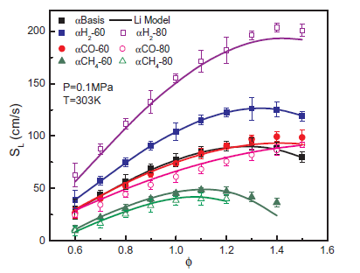
Соотношение H₂/CO/CH₄: αBasic=40/40/20; αH₂-60=60/26,7; αH₂-80=80/13,3/6,7; αСО-60=26,7/60/13,3; αСО-80=13,3/80/6,7; αСН₄-60=20/20/60; αСН₄-80=10/10/80.

Рисунок 1.1 – Ламинарная скорость пламени смесей H2/CO/CH₄/воздух при различных составах топлива [8]

Авторы [9] работы приводят исследование нормальной скорости распространения пламени для различного состава топлива (рисунок 1.1). Из рис.1.1 видно, что метан имеет низкую S_{L}, а скорость пламени биогаза еще ниже и составляет S_{L}=20-28 см/с. Повышение водорода в составе топлива увеличивает S_{L}. Отсюда вывод, что при сжигании биогазового топлива имеются неустойчивость горения и риск срыва факела. А сжигание синтез газов может сопровождаться проскоками пламени из-за содержания Н₂.
На рисунки 1.2-1.4 приводятся горелочные устройства по сжиганию низкокалорийных газов, которые отображены в работе [10-12]. Горелочные устройства без предварительного смешивания топлива и окислителя, трубчатая горелка (рисунок 1.2), в которой топливо подается через множество трубок, а воздух по пространству вокруг трубок. Горелка с предварительным смешиванием – это инжекционная горелка туннельного типа (рисунок 1.3), в которой топливо или воздух подается через сопло горелки, а вторая среда захватывается за счет инжекции. Горелка с частичным перемешиванием – горелка ВНИИМАТ (рисунок 1.4), которая снабжена укороченными смесителями. Недостатки всех этих устройств в том, что все они не обеспечивают низкоэмиссионное сжигание топлива, не адаптированы для сжигания биогазов, в горелках без предварительного перемешивания существует срыв факела, с предварительным перемешиванием есть риск проскока пламени.

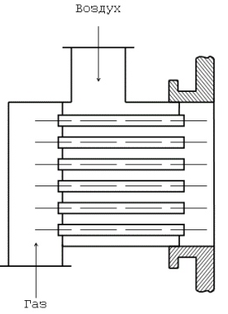

Рисунок 1.2 – Трубчатая горелка для низкокалорийных газов

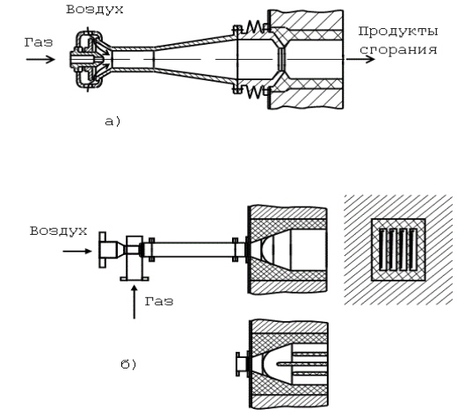

а - однопроводная горелка с одноканальным туннелем; б - двухпроводная горелка с многоканальным туннелем.

Рисунок 1.3 – Инжекционные горелки с керамическим туннельным каналом
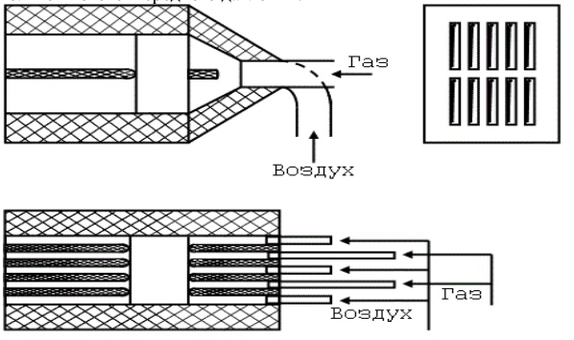

Рисунок 1.4 – Горелка для доменного газа

Для того, чтобы добиться устойчивого горения газообразные топлива разбавляют с водородом. Н₂ обладает высокой реакционной способностью и температурой горения. Экспериментальные исследования [13] посвящены изучению сжигания биогаза, обогащенного водородом. Авторы [14] экспериментировали влияние обогащения водородом на стабильность диффузионного пламени биогаза. Был сделан вывод, что увеличение доли водорода в составе биогаза приводит к увеличению скорости тепловыделения от системы сгорания. Авторы сообщили, что стабильность пламени биогаза значительно повышается, когда к составу биогаза добавляется всего 5% водорода.
В работе [15] экспериментально исследуется влияние на стабильность горения биогаза обогащение кислородом. Авторы отмечают, что стабильность горения биогаза повышается до 24% О₂, а дальнейшее увеличение до 28% приводит к снижению устойчивости горения. Экспериментальные результаты показывают, что выбросы CO составляют 2247 ppm при 21%, 372 ppm при 24% и 10 ppm при 28%. При одинаковых скоростях обогащения кислородом значения NOx составляют 16, 1 и 58 частей на миллион соответственно.
Обогащение биогаза водородом или кислородом является дорогой технологией, так как получение водорода и кислорода энергоемкий процесс. К тому же добавление водорода в биогаз повышает эмиссию NOx.
Сжигание топлива в пористых горелках, которое направлено на «сверхбедное» сжигание, когда концентрация метана фактически находится на уровне или ниже предела воспламеняемости обедненной смеси, для свободного пламени (5% метана по объему в воздухе), является одним из нетрадиционных методов сжигания низкокалорийных топлив [16]. Пористые горелки (рис.1.5) представляют собой полость, состоящую из твердой пористой матрицы, изготавливаемую из жаропрочных металлических сплавов (карбид кремния). Горение топливовоздушной смеси протекает в пористой матрице, а нагретая матрица предотвращает срыв пламени. К исследованиям сжиганию биогаза в пористой горелке посвящены работы [17-19]. Keramiotis С. и др. в пористой горелке сжигали топливо со смесью 40% углекислого газа и 60% метана. Измерения выбросов показали, что количество CO выше при сжигании биогаза, чем при сжигании природного газа, из-за присутствия CO₂. Авторы отмечают, что во всех режимах работы горелки эмиссия NOx не превышает 20 ppm. Devi S. и др. предлагают новую конструкцию пористой горелки SFPRB для сжигания биогаза. Они установили устойчивое горение биогаза в новой горелке SFPRB при α=1,03-1,35 с эмиссией СО=165 и NOx=8,2 ppm при О₂=3%.
Недостатком пористых горелок является их срок короткий эксплуатации и высокие требования к изготавливаемым материалам. А также они имеют меньшую площадь радиационной теплопередачи, поэтому они ограничены в использовании во многих отраслях энергетики, где требуется большой тепловой поток от пламени.

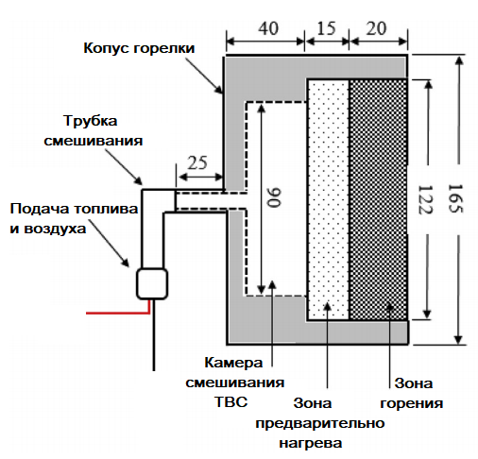

Рисунок 1.5 – Двухслойная пористая горелка (SFPRB): первый слой керамика из Al₂O₃, второй слой SiC [18, с. 1040]

Последнее время набирающий популярность один из нетрадиционных методов сжигания топлива - беспламенное сжигание. Технология беспламенного горения организуется путем сжигания топлива в среде с умеренным содержанием кислорода (3-12%О₂) при температурах, превышающих температуру самовоспламенения топлива. Такие условия создаются разбавлением воздуха с продуктами горения до поступления в камеру сгорания или за счет создания сильной рециркуляции в зоне горения. В зависимости от этого режимы беспламенного горения, известные как впрыск с низким уровнем выбросов NOx или бесцветное распределенное горение (CDC) в США [20], сжигание со смешиванием кислородом в Италии [21], воздушное сжигание при высоких температурах в Японии [22], а также, и беспламенное горение ТВС в Германии [23]. И это горение представляет собой современной технологией для снижения образования вредных веществ и обеспечения высокого КПД горения. Беспламенное сжигание газообразного топлива успешно применяется в сталелитейной, цементной и стекольной промышленности [24], промышленных котлах [22, с. 1563] и газовых турбинах [20, с. 963].
В работах [25-28] приводятся результаты изучения беспламенного сжигания биогаза, а в работах Effuggi A и др. результаты экспериментальных данным при беспламенных сжиганиях биогаза и указали, что стабильность беспламенного горения связано с коэффициентом рециркуляции (k_{v}), при 7,3> k_{v} >3, где можно наблюдать беспламенную область биогаза. Чтобы получить соответствующий коэффициент рециркуляции, соответствующий диаметр топливного сопла должен быть рассчитан на основе теории сильной и слабой струи. В работе [27, с. 2443] отмечается, что эффективность беспламенного горения биогаза на 2% ниже, чем беспламенное горение природного газа. Потому что, физические свойства биогаза по сравнению с природным газом намного выше. Авторы работы [25, с. 1261] в газотурбинной установке провели теоретические и экспериментальные исследования, касательно по вопросам образования продуктов сгорания при сжиганиях низкокаллорийных газов. Сообщалось о сверхнизком уровне выбросов с точки зрения образования NOx и состава CO₂. В статье экспериментально и численно изучали беспламенное горение биогаза. Практически, чтобы добиться беспламенного режима биогаза, камеру сгорания необходимо нагреть, а температуру в камере увеличить до температур, превышающих самовоспламенение биогаза. Было установлено, что высококалорийное топливо, в качестве метана, подходит больше по сравнению с биогазовым топливом, так как это топливо не обеспечивает требования по нагреванию в камере сгорания, к тому же, для обеспечиваний самовоспламенения биогазового топлива учитывалась энтальпия нагретого воздуха. А по работам авторов [29, 30] изучено процесс сжигания биогазового топлива, которая обогащена водородом. В результате отмечается, что обогащаемая водородом биогаз имеет стабильное пламя, и при этом, происходило увеличения степени нагретости в камере сгорания и, как вследствие, повышения объема продуктов сгорания.
Резюмируя преимущества приведенных исследований по беспламенного горения, можно отметить ряд недостатков, к которым относятся узкий диапазон работы, вероятность срыва пламени, необходимость выполнения камеры сгорания из жаропрочного материала. К тому же, данная технология находится на стадии исследования, в частности, отсутствуют готовые горелочные устройства, эксплуатируемые в условиях промышленности даже на природном газе.
Анализ работы горелочных устройств и технологии по сжиганию биогазов показал, что отсутствуют специальные и эффективные горелочные устройства по сжиганию биогазов. При выработке тепловой и электрической энергии, на пути развития сжигания биогаза, основными препятствиями которых являются, дорогостоящие процессы очистки для повышения качества биотоплива. Поэтому есть острая необходимость создания ТСУ, которое, в свою очередь, обеспечит эффективное, устойчивое и экологичное горение низкокалорийного биогазового топлива.
Горелочные устройства для сжигания должны обладать следующими характеристиками:
- высокую полноту сгорания топлива;
- низкий уровень эмиссий NOx и СО;
- отсутствие проскока и срыва пламени;
- широкий диапазон устойчивой работы;
- термическую однородность пламени и др.
Из теории сжигания топлива в камерах сгорания ГТУ известно, что сверхнизкие концентрации NOx достигаются при сжигании предварительно перемешанных «обедненных» (по отношению к топливу) ТВС [31, 32]. Также оптимальная организация предварительного перемешивания топлива и воздуха обеспечивает высокий КПД горения.
Теоретический объем воздуха необходимый для полного сгорания биогазового топлива меньше, чем для высококалорийных газов. Поэтому смешивание топлива и воздуха является важным при сжигании биогазов. Низкая реакционная способность биогаза как топлива диктует создание в зоне горения источников тепла, которые будут предотвращать срывы пламени. Такие источники тепла можно организовать за счет рециркуляции продуктов горения. При этом данная рециркуляция не должна провоцировать проскок пламени при сжигании предварительно перемешанных или обогащенных водородом смесей.
Вышесказанных условий для создания ТСУ для биогаза можно добиться в горелочных устройствах на основе закрученных потоков.

1.1.2 Особенности закрученных струй в горелочных устройствах
Закрученный поток широко используется в различных приложениях техники. В энергетике закрученные потоки являются основой для эффективного, устойчивого и экологичного сжигания топлива. В горелочных устройствах закрученные потоки улучшают перемешивания ТВС, повышают стабильность горения, способствуют снижению эмиссий вредных выбросов, создают равномерное температурное поле и т.д.
По проблемам изучения аэродинамики и горения в закрученных потоках, богатый теоретический и эмпирический материал накоплен в работах А.Г. Тумановского, А.А. Халатова, Б.В. Раушенбаха, Б.П. Устименко, Г.Ф. Кнорре, Р. Б Ахмедова, К.И. Щелкина, Е.С. Щетинкова, А.К Гупта, А. Лефевра, Д.Б. Сполдинга, Ю.А. Кныша, Д. Лилли, Н. Сайреда, и многих др [33-41].
В работах авторов [42] отмечаются методы образований закрученных потоков: а) использование подвода окислителя тангециальным наклоном с осевым генератором для закрутки потоков (рисунок 1.6); б) вращение топливовоздушной смеси с помощью специальной трубы [43-46].
К горелкам с осевым и тангенциальным генераторами закрутки относятся устройства работ авторов [41, с. 95]. Закрутка в данном методе создается за счет тангенциальной или аксиальной подачи потока по отношению оси горелки. Генераторы закрутки обычно требуют относительно-высокий уровень полного давления.
Один из самых распространённых методов создания закрученного потока являются лопаточные завихрители. Многие горелочные устройства и камеры сгорания газовых турбин снабжаются лопаточными завихрителями для правильной организации процессов горения [37, с. 30]. Лопаточный завихритель состоит из фиксированных лопаток с углом установки ϕ относительно направления основного потока. Эти лопатки отклоняют поток и придают ему вращательное движение.
Метод формирование закрученного потока с помощью вращающейся трубы в горелочных устройствах не получил широкого распространения в связи низкой динамической вязкостью газов, что снижала эффективность закрутки.

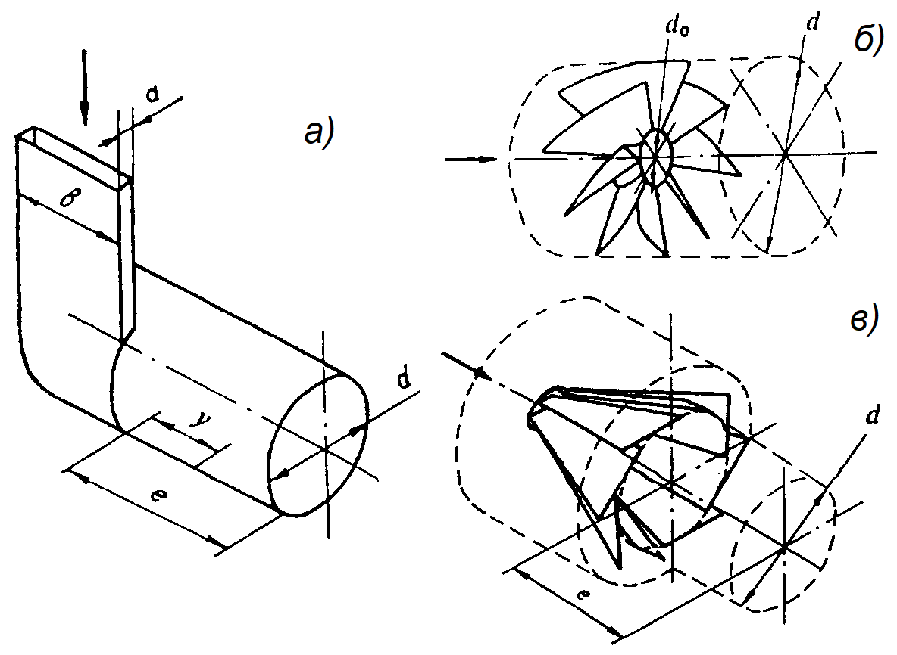

а – тангенциальное, б – лопаточный, в – тангенциально-лопаточный.

Рисунок 1.6 – Закручивающие устройства

Основной параметр, характеризующий интенсивность закрутки потока, является величина S, представляющая собой отношение окружного импульса к осевому [33, с. 24].
$$S=\frac{J_{φ}}{I_{x}∙R}=\frac{2π\int_{0}^{R}{r^{2}∙u_{φ}∙u_{x}dr}}{2π\int_{0}^{R}{r\left(ρ∙u_{x}^{2}+P\right)dr}}$$ | (1.1)
где $J_{φ}$ – окружной поток момента импульса закрученной струи; $I_{x}$ – поток момента импульса на оси; $R$ – радиус насадки; $u_{φ}, u_{x}$ – вектора скоростей; $ρ$ – плотность; $P$ – давление.
Автор в своей работе [38, с. 211] определил, что значение закрутки зависит от максимальных значений вектора скоростей, то есть, тангенциальной и аксиальной составляющих:
$$n_{p}=\frac{U_{φm}}{U_{xm}}$$ | (1.2)
Зависимости параметров $S$ и $n_{p}$:

$$S=\frac{n_{p}/2}{1-n_{p}/2}$$ | (1.3)
Для лопаточных завихрителей параметр крутки определяется углом установки лопаток $φ$:
$$S=\frac{2}{3}\left(\frac{1-{({d_{h}}/d)}^{3}}{1-{({d_{h}}/d)}^{2}}\right)tgφ$$ | (1.4)
где $d$, $d_{h}$ – соответственно диаметры сопла и втулки закручивающего устройства. При отсутствии втулки параметр закрутки можно найти: $S=2/3tgφ$. Например, при угле установки лопатки 15°, 30°, 45°, 60°, 70° и 80° значения $S$ соответствует 0,2; 0,4; 0,7; 1,2; 2.0 и 4.0, если принять эффективность закрутки 100%.
Характеристиками закрученного потока являются составляющие скоростей - радиальная, осевая и тангенциальная, которые рядом закручивающегося устройства созависимы друг с другом (рисунок 1.7).

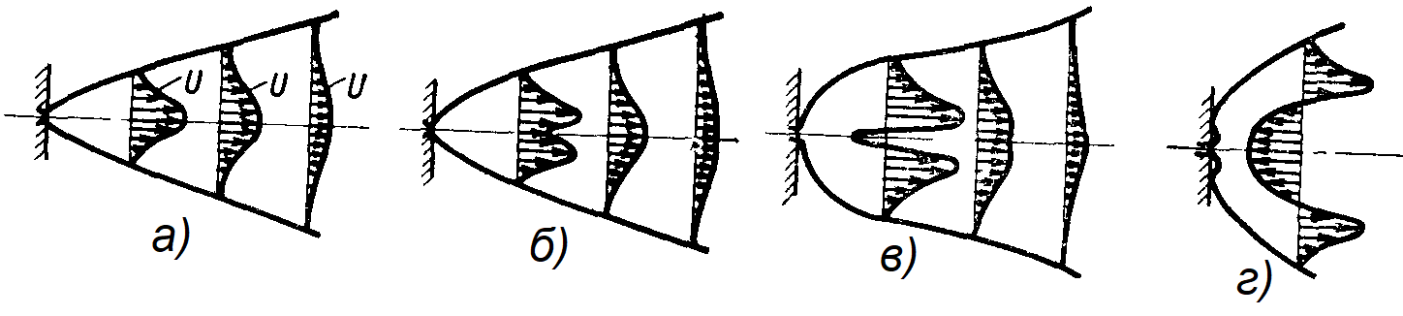

а – слабо закрученная струя, б – умеренно закрученная струя, в – сильно закрученная сомкнутая струя, г – сильно закрученная разомкнутая струя.

Рисунок 1.7 – Профиль скоростей свободных затопленных струй различной степени крутки

Если закрутка слабая, то по оси аксиальная (осевая) составляющая скорости будет максимальной. Если поток закруток увеличивается, то аксиальная составляющая теряется по оси и профиль скорости имеет М-образную форму. А при сильной закрутке потоков образуются зоны обратных токов по оси, которые в горелках называются центральной зоной рециркуляции (ЦЗР). Затем с повышением чисел закруток создается процессирующее вихревое ядро по оси потока. Самыми важными характеристиками закрученных потоков являются создания отрицательного градиента давления как вдоль, так и поперек потока.
Приводились данным о том, что отрицательный градиент давления вызывал разрушения вихрей, что приводило к образованию зоны рециркуляции [47], которая увеличивало степень стабильности горения с низкими значениями образования вредных веществ [48] и использовался в качестве источника тепла и химических элементов [37, с. 35].
С повышением скорости закрутки воздушного потока, которая сообщается с камерой сгорания, способствует к повышению скоростей смешивания топлива с окислителем при сжигании без предварительного смешивания [49, 50]. В огневом пространстве без предварительного смешивания по повышению числа завихрений повышается и время нахождения
горючих веществ внутри камеры сгорания, которая, в свою очередь, повлияет на распределение температуры пламени, скорости теплопередачи пламени и на количество образование вредных веществ [51]. В работе [52] авторы изучали влияния количества завихрений входного воздуха в камерах сгорания на жидком топливе. По результатам выявили, что увеличение числа завихрений снизит образования оксидов азота (NOx) и способствует к образованию наименьших температур вредных веществ в камере сгорания.
По проведенным исследованиям авторов [53], отмечено, что по мере повышения значений закруток, средняя температура горючих газов постепенно возрастало, а концентрация и температура вредных выбросов, таких как, оксидов азота уменьшались. Авторы [54] изучали влияние числа завихрений на температуру пламени и скорость образования сажи и заметили, что при увеличении числа завихрений пламя приближалось ко входу горелки. Они также обнаружили, что по мере увеличения числа завихрений количество сажи в камере сгорания уменьшается. В другой работе [55] исследовали влияние числа завихрений на концентрацию сажи в выхлопных газах, которое показало, что при увеличении числа завихрений примерно до 2 концентрация выбросов сажи в выхлопных газах снижается, но с увеличением числа завихрений до значений больше 2, концентрация сажи в выхлопных газах постепенно повышалась.
Авторы [56] провели экспериментальное исследование, чтобы определить влияние изменения коэффициента эквивалентности (обратная величина коэффициенту избытка воздуха) и процентного содержания кислорода воздуха в диффузионном пламени метана на его обратную вспышку и срыв при различных числах завихрения. Они пришли к выводу, что при увеличении числа завихрений улучшается диапазон стабильности пламени во всех значениях коэффициента эквивалентности и процентном содержании окислителя.
При сжигании предварительно перемешанных смесей закрученный поток улучшает смешивание воздуха и топлива с образованием хорошо перемешанной топливовоздушной смеси. Этот поток вместе с зоной рециркуляции, образующейся в зоне пламени, способствует стабилизации пламени и снижению выбросов загрязняющих веществ. Из-за высокой турбулентности и быстрого перемешивания, создаваемого вихревым потоком, было обнаружено, что стабильность пламени и выбросы загрязняющих веществ можно контролировать, изменяя силу закрученного потока, тип вихревой горелки и соотношение топлива и воздуха [57].
Основной проблемой сжигания предварительно перемешанных смесей является неоднородность ТВС, которая может создавать пульсацию пламени и срывные характеристики. Использование закрученных потоков в данных горелках увеличивает интенсивность перемешивания за счет высокой турбулизации закрученного потока. В свою очередь однородность подготовленной ТВС исключает пульсацию пламени и локальные высокотемпературные зоны снижая эмиссию термических NOx [58].
Авторы [59] исследовали влияние параметра закрутки в вихревой горелке на процесс стабилизации пламени предварительно перемешанных смесей. Их результаты показали, что по мере увеличения завихрения ЦЗР из-за разрушения вихря перемещается вверх по потоку. При более высоком числе завихрения интенсивность турбулентности увеличивает скорость пламени, что приводит к более короткому пламени с меньшей поверхностью пламени. Однако чрезмерное завихрение приводит к проскоку пламени, когда центральный рециркулирующий поток входит во внутрь горелки.
Для стабилизации пламени кроме завихрительных устройств используется плохообтекаемые тела, такие как пластины, стрежни, конусы, уголковые (V-образные) профили [60-62]. Они обеспечивают устойчивое горение факела при высоких скоростях потока, за счет генерирования после плохообтекаемых тел множество мелких рециркуляционных течений. Христич В.А. исследовал горелку с уголковыми стабилизаторами. Результаты его работ показали интенсификацию смесеобразования и устойчивость пламени при использовании уголковых стабилизаторов. Достияров А.М. в своих исследованиях показал, что уголковые стабилизаторы, формируя в потоке множество мелких вихрей, образуют микрофакельное горение, которые приводит к снижению эмиссии NOx и СО.
Сжигание биогазового топлива, которое характеризуется непостоянством состава, в вихревых горелках с предварительно перемешанными смесями обеспечит устойчивость и эффективность горения с низкими концентрациями выбросов.

1.2 Вихревые горелочные ТСУ. Обзор экспериментальных работ
Использование закрученных потоков в топливо сжигающих устройствах началось с 20-30х годов ХХ века при стремени повышения эффективности использования топлива, снижения вредных выбросов и обеспечении устойчивости горения в различных приложениях промышленности [63]. В первых горелках закрученные потоки применялись для повышения турбулентности воздушного потока, с целью улучшения перемешивания топлива с окислителем. Поэтому такие горелки назывались турбулентными. Конструкции турбулентных горелок, используемых в различных топливо сжигающих устройствах, приводится на рисунок 1.8 [64]. Лопаточные завихрители, создавая закрученный поток, перемешивают окислитель и топливо, что ведет к повышению полноты сгорания топлива, увеличению времени пребывания ТВС в зоне горения и стабилизации пламени.
Турбулентные горелки, приведенные на рисунок1.8, характеризуются диффузионным пламенем. Известно, что диффузионное горение не обеспечивает низкоэмиссионное сжигание топлива по отношению NOx без применения дополнительных технологий сжигания, таких как, например, микрофакельное горение.

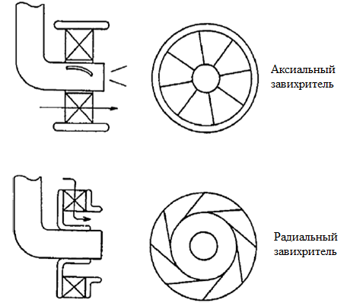

Рисунок 1.8 – Турбулентные горелки с диффузионным пламенем

С 1970 годов НАСА начала разработки по созданию камер сгорания ГТУ сверхнизкими выбросами NOx (<15 ppm). Первыми горелками, внедрёнными в камеры сгорания промышленных газовых турбин, являются горелки с большими осевыми завихрителями. Такие типы горелок использовались для подачи большего количества воздуха через завихритель и быстрым смешиванием с топливом, тем самым организуя обедненное горение по отношению к топливу. Одним из них является горелка с осевым завихрителем и радиальными топливными спицами, которые внедрялись в конструкции камеры сгорания SoLoNOx, показанныя на рисунок 1.9 [65]. Она имеет осевой завихритель с большой пропускной способностью, расположенный ниже по потоку топливный инжектор с радиальными спицами и множеством отверстий, а затем сопло с короткой длиной смешивания диаметром d, которое выходит в камеру сгорания диаметром D. Используется центральный пилотный клапан, который расположен ступица завихрителя (диаметр d_{h}) с выходом в выходной плоскости канала предварительного смешения.

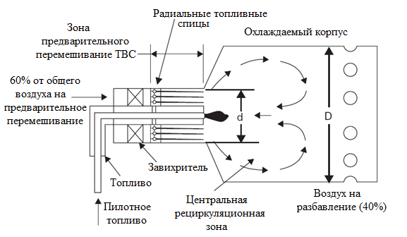

Рисунок 1.9 – Горелка с осевым завихрителем и радиальными топливными спицами

Другой формы горелки на основе закрученного потока является горелка EV с аксиально-тангенциальной закруткой потока (рисунок 1.10), разработанная [66].

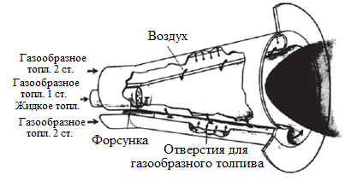

Рисунок 1.10 – Горелка EV

Данная горелка впервые внедрялась компанией Alstom. Горелка состоит из двух полуконусов смещенные относительно оси, образуя две тангенциальные прорези для входа воздуха по длине конуса на противоположных сторонах конуса. Трубка, для впрыска топлива, установлена на входе в эту прорезь с отверстиями для впрыска топлива, равномерно по длине прорези. Топливовоздушная смесь перемешивается внутри конуса, образуя обедненную смесь по топливу. Горение протекает на выходе из конуса.
Подобная вихревая горелка, получившая название TE [67], была разработана для работы в промышленных газовых турбинах с авиационным двигателем. Схема горелки TE показана на рисунок 1.11 и имеет внешнюю цилиндрическую форму с двумя прорезями для подачи воздуха, к которым топливо подается так же, как и в горелке EV. Внутри цилиндра имеется коническое тело, которое увеличивает площадь выходного сечения для направления потока так же, как и в горелке EV. В обеих горелках по оси выше по потоку установлены пилотные форсунки, включающиеся на пониженных нагрузках.
В обеих этих конструкциях трудно достичь идеального перемешивания на выходе из горелки. А также в данных горелках зона пламени не постоянная, то есть существует риск проскока пламени вовнутрь камеры смешивания из-за отсутствия преграды рециркуляционным потокам. Несмотря на то, что горелки EV и ТЕ в номинальном режиме работы показывают лучшие эмиссионные характеристики, при пониженных нагрузках, когда работает пилотная горелка, формируется диффузионное пламя, и растут выбросы термических NOx. Эти горелки имеют большой расход воздуха, поэтому они не подходят к сжиганию в них низкокалорийных газов, таких как биогаз.

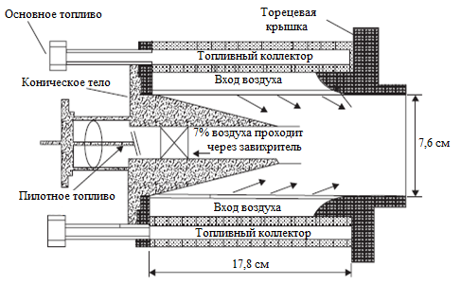

Рисунок 1.11 – Горелка ТЕ

Топливо-сжигающее устройство с тангенциальным подводом воздуха, которое не входило в варианты конструкции, исследованные в программах НАСА в 1970-х годах с целью создания горелок с низкими NOx, - это горелка с радиальным завихрителем. В данной горелке впрыск топлива осуществляется радиально через лопастной канал (рисунок 1.12). Горелки с радиальными завихрителями впервые были испытаны авторами работ [68, 69], как имеющие чрезвычайно низкие характеристики NOx без необходимости использования какого-либо выходного смесительного канала. Они использовали радиальные проходы относительно небольшой глубины с относительно низкой пропускной способностью воздуха. В исследовании [70] показано, что конструкция радиального завихрителя может быть увеличена для увеличения пропускной способности за счет увеличения глубины лопасти завихрителя без изменения выходного диаметра. Изогнутый канал лопасти не имел решающего значения для функции перемешивания топлива и воздуха, и Andrews G.E., и др. [71] исследовали конструкции канала с четырьмя радиальными завихрителями и лопастями, горелки показанной на рисунок1.12, с большей глубиной лопастей. Форму канала на рисунок 1.12 сравнивали с аэродинамической радиальной лопаткой того типа, который использовали авторы [72] в их вращающемся в противоположном направлении радиальном завихрителе.

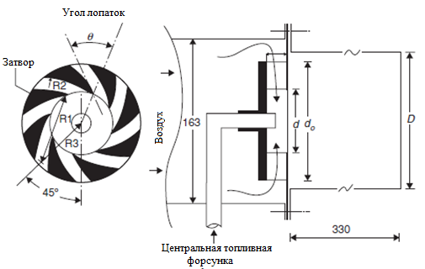

Рисунок 1.12 – Горелка с радиальным завихрителем и профилированным каналом

Форму канала также сравнивали с прямоугольным лопаточным каналом постоянной площади и круглым радиальным лопаточным каналом. Результаты показали, что форма лопаточного канала лишь незначительно влияла на выбросы NOx при впрыске топлива в лопастный канал. Все современные промышленные применения этой конструкции используют прямоугольную форму прохода с постоянной площадью, как показано на рисунок 1.13 [73].

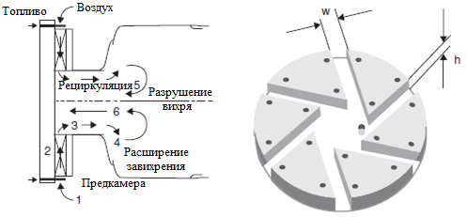

Рисунок 1.13 – Горелка с радиальным завихрителем и прямоугольным каналом

В работе [74] приводятся результаты исследования влияния места впрыска топлива на выбросы вредных веществ в радиальных завихрителях. Были исследованы четыре положения впрыска топлива, как показано на рисунок 1.14.

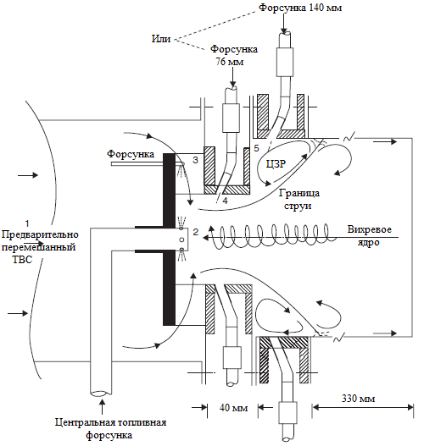

Рисунок 1.14 – Горелка с радиальным завихрителем при подаче топлива через: лопаточный канал, стенку выпускного горла, центральный впрыск и в расширяющейся канал на выходе из завихрителя

Причем впрыск топлива через лопастной канал и стенку выпускной горловины завихрителя давал характеристики почти предварительно перемешанных смесей, а впрыск топлива с рециркуляцией в центральном впрыске и в угле расширения на выходе из горелки подходил для местоположения пилотного топлива.
Было исследовано использование впрыска топлива в стенку выпускной горловины завихрителя, поскольку в данном месте не происходит обратной вспышки, а при жидком топливе не происходит самовоспламенение. Однако этот метод требовал добавления выпускной горловины к выходному сечению радиального завихрителя.
В каждом промышленном применении конструкции горелки с радиальным завихрителем используется выпускная горловина для смешивания ТВС, но без впрыска топлива через стенку, так как во всех случаях используется впрыск топлива через лопастной канал.
В данных горелках выбросы оксидов азота меньше 15 ppm (О₂=15%), при этом они обеспечивают устойчивое горение топлива при широком диапазоне работы. Но их главный недостаток — это высокие аэродинамические сопротивления по тракту воздуха.
В работах [75] разработана конструкция горелки для сжигания синтетических газов, называемая противоточная вихревая горелка (рисунок 1.15). Противоточная вихревая горелка состоит из вихревой камеры, куда поступает топливо и входит окислитель закрученным тангенциальным потоком. Из-за сильной закрутки потока, воздух с топливом, перемешиваясь, в центре горелки создает противоточное вихревое ядро, направленное к выходу вихревой камеры. На выходе из вихревой камеры устанавливается сопло-диафрагма для предотвращения проскока пламени.
Авторы выяснили, что эксплуатация диафрагмированных ограниченных закрученных потоков способствуют к увеличению времени нахождений топливовоздушной смеси в зонах повышенных температур, и увеличит стабильность сжигания в обеднённой по отношению к топливу смеси, в результате которого, происходит образования газодинамического противотока вихрей в проточной части горелочных устройств, а также к образованию крупномасштабных рециркуляционных потоков [76, 77].
Эффекты, применяемые в противоточной вихревой горелке, также используется и циклонно-вихревой горелке Штыма, которая используется в котлах для сжигания твердого топлива [78].
Противоточные вихревые горелочные устройства эффективны для сжигания низкокалорийных топлив. Но их главный недостаток — это концентрация пламени в одном месте, как следствие высокие термические характеристики пламени, которые приводят к росту образования NOx.
А также нарушение аэродинамики течения внутри вихревой камеры может привести к вспышке ТВС внутри камеры.

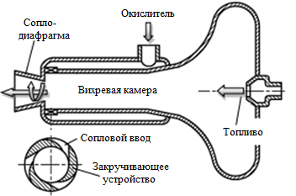

Рисунок 1.15 – Противоточное вихревое горелочное устройство

Противоточные вихревые горелочные устройства эффективны для сжигания низкокалорийных топлив. Но их главный недостаток — это концентрация пламени в одном месте, как следствие высокие термические характеристики пламени, которые приводят к росту образования NOx. А также нарушение аэродинамики течения внутри вихревой камеры может привести к вспышке ТВС внутри камеры.
На рисунок 1.16 представлены результаты работы из работы [74, с. 715] по исследованию влияния дефектов смешивания ТВС, в котором отображены влияния скоростей образования термических NОx в стандартных условиях для эксплуатаций в технологических горелочных устройствах. Этот процесс смешивания ТВС и его влияние было определено соотношением положения синусоидального колебания коэффициента эквивалентности (обратной величины коэффициенту избытка воздуха α=1/ϕ) ϕ_{ф}, а после применения термической кинетики оксидов азота NOx для дальнейшего выявления скорости образования NOx. Этот показатель смешивания S выявлен соотношением амплитуды колебаний ϕ_{ф} к среднему значению ϕ_{ср}. Предварительно смешанная топливовоздушная смесь равна S=0. На рисунке 1.16 видно, что неполностью смешанная ТВС или увеличение S повлияло на уменьшение образования NOx в огневом пространстве стехиометрической области. Это объясняется тем, что перепады ϕ на стороне обогащения и обеднения определяются более низкими NOx, чем стехиометрическая смесь, поэтому происходит некачественное смешения, тем ниже NОx при сжигании топлива в около стехиометрических условиях.
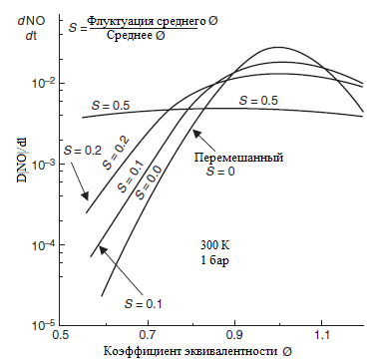

Рисунок 1.16 – Зависимость скорости образования NOx от коэффициента эквивалентности ϕ при различных значениях параметра смешивания S

В области коэффициента эквивалентности, относящейся к сжиганию более обедненных по отношению к топливу смесей ϕ <0,7 (например, в камерах сгорания газотурбинной установки), на рисунок1.16 видно, что из-за неправильного смешения ТВС повышают образования NOx. Это связана тем, что предел изменений коэффициента ϕ, которая влияет на повышения среднего значения ϕ_{ср}, повлияет на образования высоких локальных температур, а также, и на скорость образования NOx. Из рисунка 1.16 заметно, что при ϕ=0,5 скорость образования NOх будет в три раза больше по сравнению сжиганием предварительно перемешанной смеси даже при S <0,1. На рисунке 1.17, приводятся результаты аналогичных расчетов индекса выбросов EI при условиях 30 бар, температуре воздуха 800 К и времени пребывания 5 мс. Индекс выбросов NOx 1 г_{NOx}/кг_{топл.} равен 10 ppm NOx с поправкой 15% на содержания кислорода. По результатам на рисунке 1.17 выявлено, что при ϕ=0,5 (1900 K) термический NOx для сжигания предварительно смешанных смесей будет примерно 1 ppm при 15% кислорода, и он увеличится примерно до 4 ppm при S = 0,1 и 20 ppm при S = 0,2. Очевидно, показатели качественного перемешивания топлива и окислителя должно быть при значении S в том месте в пламени, где тепловыделение почти завершено, и составлять <0,1.
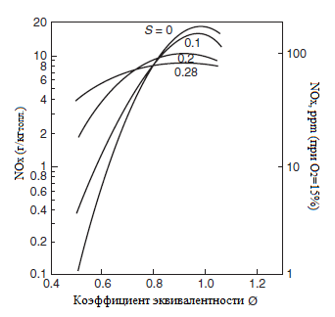

Рисунок 1.17 – Зависимость индекса выбросов NOx от коэффициента эквивалентности ϕ при различных значениях параметра смешивания S

В работе [79] приведены результаты экспериментального исследования по определению влияния силы завихрения на стабильность пламени биогаза без предварительного смешивания. Сила закрутки варьировалась путем изменения угла лопаток (25° и 50°). Результаты показывают, что завихрение значительно увеличивает рабочий диапазон стабильности пламени биогаза. Кроме того, обнаружено, что пламя биогаза ведет себя по-разному в зависимости от силы завихрения. А также влияние небольшого (с углом наклона лопастей 25°) завихрения на стабильность пламени зависит от скорости воздушного потока на выходе горелки. При низкой скорости воздушного потока пламя узкое и удлиненное, и его пределы срыва сравнимы с потоком без закрутки. Однако, когда скорость воздушного потока увеличивается, пламя с низким завихрением распределенное и стабилизируется в широком диапазоне воздушного потока и скорости топливной струи. В отличие от малого завихрения, высокое (угол наклона лопастей 50°) завихрение генерирует только прилегающее пламя биогаза независимо от скорости потока попутного воздуха. Выявлено, что пламя с сильным завихрением стабилизируется в более широком диапазоне потока по сравнению с пламенем с низким завихрением.
Последние время набирает популярность горелка с низким уровнем завихрения (LSB – low-swirl burner) для сжигания предварительно перемешанных смесей [80, 81]. Данная горелка состоит из цилиндра внутри, в котором имеется перфорированная пластина и лопаточные завихрители, при этом лопаточные завихрители установлены вокруг пластины (рисунок 1.18). Часть предварительно перемешанной ТВС проходит через центральную перфорированную пластину, остальная часть проходит через завихрительные лопатки. При прохождении через перфорированную пластину повышается турбулентность потока, далее этот поток взаимодействует с тангенциальным потоком проходящий через завихрители. Когда поток выходит из горелки, центробежная сила из-за вихревых движений заставляет поток расширяться и расходиться. Этот расходящийся поток имеет ядро без закрутки, окруженное завихренным кожухом, который постепенно ослабевает вниз по потоку. В центральном ядре без закрутки неблагоприятный градиент среднего осевого давления сопровождается линейным уменьшением средней осевой скорости. Данный спад скорости обеспечивает очень стабильную конфигурацию потока для того, чтобы предварительно перемешанное турбулентное пламя могло свободно распространяться и установиться в положении, где локальная скорость потока равна скорости пламени и противоположна ей. Таким образом, в горелке с низким завихрением стабилизация пламени решается без центральной зоны рециркуляции.

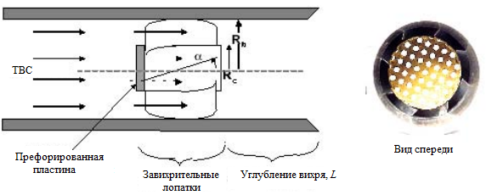

Рисунок 1.18 – Горелка с низким уровнем завихрения

В [82] исследовалось сжигание биогазового топлива в горелке с низким уровнем завихрения. Результаты данной работы выявили обратную взаимосвязь между уровнем эмиссий NOx и диапазоном стабильности пламени. Самые низкие уровни концентрации NOx, соответствовало очень узкому диапазону стабильной работы горелки.
Одним из решений проблемы сжигания низкокалорийных газов является совместное их сжигание с природным газом. В патентах [83] приводятся горелочные устройства для совместного сжигания низкокалорийного и высококалорийного газообразного топлива. В конструкции [84] горелки имеется отдельный канал для подачи доменного и природного газа, которые смешиваются в зоне горения. При этом природный газ выполняет функцию топлива стабилизирующее пламя. Недостаток сжигания биогаза таким методом заключается в том, что органические высококалорийные топлива повышают общий уровень температуры пламени, тем самым, повышая выход термических NOx. А также подобные горелки нельзя использовать в местностях имеющие проблемы с природными высококалорийными топливами.
Обзор вихревых горелочных устройств показывает, что они достаточно успешно и широко применяются для эффективного сжигания традиционных видов топлива, но при этом они не пригодны для сжигания в них нетрадиционных видов топлива, таких как биогаз и синтез газ. Поэтому есть необходимость создания горелочного устройства для сжигания биогазового топлива. В патенте [85] предлагается конструкция микрофакельной горелки для сжигания биогаза. В рамках данной диссертации будет исследоваться определение влияния геометрических параметров горелки, таких как угол поворота лопаток входного завихрителя, угол раскрытия выходного уголкового стабилизатора и форма сужающе-расширяющегося канала для эффективного горения биогазового топлива и на выход вредных выбросов.

1.3 Численное моделирование процессов горения в вихревых горелочных устройствах
Ключевой особенностью вихревых течений является их сложное по своей природе поле потока, которое в значительной степени обусловлено рециркуляцией и нестабильностью, вызванные завихрением. Неустойчивость закрученных потоков также проявляется в различных формах и вызывается многими факторами, включая геометрию потока, интенсивность завихрения и связь с тепловыделением. В этом отношении разрушение вихря и образование прецессирующего вихревого ядра, а также другие нестабильности являются важными особенностями, которые уже были предметом многих обзоров [86-88]. Последствия разрушения вихря и таких нестабильностей варьируются в зависимости от нереагирующей (изотермические) струи и пламени из-за выделения тепла.
Сложности, отмеченные выше, предъявляют особые требования к моделированию закрученных потоков. Для начала, зависящее от времени трехмерное моделирование является обязательным, учитывая временный характер завихрения и необходимость прогнозирования прецессии и нестабильности. Во-вторых, область решения может быть более обширной в пространстве, чем для потоков без закрутки. А также необходимо учитывать режим горения, который может локально охватывать диапазон режимов горения в пределах одного пламени (от без предварительного смешивания до частично предварительно смешанного или предварительно смешанного). Взаимодействие между химической кинетикой и полем турбулентности еще больше усложняет моделирование любого вихревого пламени в переходном режиме.
Возможности расчета структуры закрученного пламени значительно расширились за последние пару десятилетий, и недавние обзоры по этой теме можно найти в источниках [89-91].
В вихревых горелочных устройствах поток имеет высокую турбулентность. Турбулентный поток характеризуется тем, что в глобальной структуре существуют различные масштабы длины вихрей, которые каждые действуют по-своему. Согласно гипотезе энергетического каскада Колмогорова, крупномасштабные вихри извлекают кинетическую энергию из объемного потока и передают ее (за счет невязких процессов) последовательно все более и более мелкомасштабным вихрям, пока энергия не рассеется во внутреннюю энергию на мельчайших масштабах. Крупномасштабные вихри анизотропны и сильно зависят от геометрии поля потока. Мелкомасштабные вихри имеют тенденцию быть более однородными и универсальными и меньше подвержены влиянию граничных условий потока [92-94].
Турбулентные потоки по численному моделированию делятся на следующие виды: моделирование крупных вихрей (LES), прямое численное моделирование (DNS), и моделирование по осредненному Рейнольдсу уравнения Навье-Стокса (RANS). При прямом численном моделировании (DNS) все соответствующие пространственные и временные масштабы вихрей (от крупных до мелких) решается напрямую без турбулентного моделирования. Поэтому данный метод требует больших вычислительных ресурсов и ограничен применением при низких значениях числа Рейнольдса и с простой геометрией.
При численном моделировании крупных вихрей (LES) большие масштабы турбулентности решается напрямую, а более мелкие вихри моделируются с использованием правил подсеточного замыкания. LES метод позволяет делать расчеты высоких значений числа Рейнольса относительно DNS методу, но тем не менее требует значительных вычислительных мощностей.
В RANS методе весь диапазон масштабов вихрей моделируется с использованием полуэмпирических моделей турбулентности. RANS обычно используется для инженерных приложений из-за разумных требований к ресурсам компьютера. Это моделирование предоставило ценную информацию, которую невозможно собрать экспериментальными исследованиями. В RANS эффект турбулентных флуктуаций (представленных членами тензора напряжений Рейнольдса в осредненных по Рейнольдсу уравнениях сохранения) необходимо моделировать для достижения замыкания системы. Для напряжений Рейнольдса существует широкий диапазон моделей, начиная от простых алгебраических моделей и заканчивая с двумя уравнениями и полным замыканием напряжений Рейнольдса. RANS может быть подходящим для средневременных характеристик турбулентного потока, но его применимость для нестационарного развития потока еще предстоит установить, особенно для проблем, связанных с такими сложными конфигурациями, как закрученные потоки с рециркуляцией. Тем не менее, некоторые исследования [95-98] продемонстрировали, что RANS способен улавливать полностью развитые колебания, вызванные сгоранием, при определенных условиях, и получили хорошее согласие с ограниченными экспериментальными данными. Brewster B.S. и др. [99] провели всесторонний обзор основанного на RANS численного моделирования для стационарного горения газовой турбины. Для численного моделирования процессов горения на рынке существует множество коммерческих программных пакетов такие как Ansys (Fluent, CFX), Star CCM+, Comsol, OpenFOAM и др. Среди них один из самых современных и продвинутых является Ansys Fluent, поэтому в дальнейшем в рамках данной работы для численного исследования будет использоваться Ansys Fluent.
При численном моделировании закрученных потоков решается система уравнении Навье-Стокса, в состав которой входит:
уравнение неразрывности;
уравнение импульса;
уравнение энергии;
уравнение состояния.
Для произведений расчетов по теплообмену, по процессу сжиганию и распространению примесей, помимо векторного поля скорости нужно еще решить поле скалярных величин, таких как, температура, концентрация и др. определить которых можно с помощью обобщенного уравнения переноса:

$$\frac{∂}{∂t}\left(ρϕ\right)+∇∙\left(ρuϕ\right)=∇∙\left(ρ Г ∇ϕ\right)$$ | (1.5)
где $ρ$ – плотность жидкости, $ϕ$ – скалярная величина, $u$ – скорость потока, Г – коэффициент диффузии.
Но так как закрученный поток характеризуется высокой турбулентностью параметры потока (такие как скорость, давление, плотность и т.д.) в уравнении Навье-Стокса имеют случайную природу, поэтому их напрямую решить невозможно. В рамках численного моделирования методом RANS данные параметры заменяются суммами осреднённых и пульсационных составляющих, то есть проводится осреднение уравнения Навье-Стокса по методу Рейнольдса [100]:
$$\left\{\begin{aligned}\frac{∂ρ}{∂t}+∇∙\left(ρ\overline{u}\right)=0 \\ \frac{∂}{∂t}\left(ρ\overline{u}\right)+∇∙\left(ρ\overline{u}\overline{u}\right)=-∇p+∇∙\left(τ_{m}+τ_{t}\right) \\ \frac{∂}{∂t}\left(ρE\right)+∇∙\left(ρ\overline{u}H\right)=∇∙\left(\overline{u}∙\left(τ_{m}+τ_{t}\right)+\left(q_{m}+q_{t}\right)\right) \\ ρ=\frac{pm}{RT}\end{aligned}\right.$$ | (1.6)

где $\overline{u}$ – вектор осредненной скорости, $τ_{m},τ_{t}$ – ламинарная и турбулентная составляющие тензора вязких напряжений, $q_{m}, q_{t}$ – ламинарная и турбулентная составляющие вектора плотности теплового потока.
В данной системе уравнений ламинарные составляющие тензора напряжений и вектора теплового потока определяются с помощью реологического закона Ньютона и закона Фурье. А турбулентные составляющие тензора напряжений и вектора теплового потока невозможного определить данными законами, так как они состоят из корреляции пульсирующих величин. Поэтому для замыкания осредненных уравнений (1.6) нужно определить значения корреляции путем определения средних значений и корреляции наиболее низких значений. Методы полуэмпирической модели турбулентности применяются для решений этих задач.
Турбулентное напряжение $τ_{t}$ определяется по гипотезе Буссинеска, согласно которому связь между турбулентным напряжением и средней скорости течения аналогична зависимости как между вязким напряжением и скоростью:
$$τ_{t}=2μ_{t}\left(S-\frac{1}{3} I ∇∙\overline{u}\right)+\frac{2}{3}kI$$ | (1.7)
где $μ_{t}$ – турбулентная динамическая вязкость, $S=0,5\left(∇\overline{u}+{\left[∇\overline{u}\right]}^{t}\right)$ – тензор скоростей деформации, $I$ – единичный тензор, $k=0,5\left(\overline{u_{x}^{'2}}+\overline{u_{y}^{'2}}+\overline{u_{z}^{'2}}\right)$ – кинетическая энергия турбулентности.
Турбулентная плотность теплового потока выражается согласно закону Фурье:
$${\overline{q}}_{t}=-λ_{t}∇T$$ | (1.8)
где $λ_{t}$ – турбулентная теплопроводность.
Связь между турбулентной вязкостью $μ_{t}$ и теплопроводностью $λ_{t}$ выражают:
$$λ_{t}=\frac{C_{p}μ_{t}}{{Pr}_{t}}$$ | (1.9)
где ${Pr}_{t}$ – турбулентное число Прандтля.
В методе RANS модели турбулентности направлены установления связи между параметрами турбулентного тепло-массопереноса $μ_{t}$, $λ_{t}$, $k$ с параметрами осредненного потока. Полуэмпирические модели турбулентности делятся на две категории, в первой категорий применяется гипотеза о турбулентной вязкости (1.7), а во второй – Рейнольдсовые напряжения $τ_{t}$ моделируется без ее применения. К первой категории относятся: алгебраические модели турбулентности по уравнению Спаларта-Аллмареса, модели с двумя уравнениями, зависящаяся, к примеру, от кинетической энергии и от числа диссипации. Вторая категория включает в себя уравнения Рейнольдсовых напряжений [101, 102].
Алгебраические модели турбулентности. По данной модели отмечается необходимость создания значений для турбулентных течений, завищаяся от длины диффузии потоков. И коэффициент турбулентной вязкости $μ_{t}$ расчитывается (1.5) с использованием $μ_{t}=ρ∙l_{m}^{2}\frac{∂u}{∂y}$. Недостатком данной модели является проблема определения масштаба турбулентности $l_{m}$ (в котором известны только ряд некоторых задач), не универсальность метода. Поэтому алгебраические модели турбулентности не рекомендуются для использования в программных пакетах Ansys fluent и CFX.
Модель Спаларта-Аллмареса. В данной модели турбулентности строится единственное дифференциальное уравнение переноса для модифицированной кинематической турбулентной вязкости $\tilde{ν}$, на основе которой и определяется турбулентная вязкость $μ_{t}$. В качестве линейного масштаба турбулентности используют расстояние до стенки. Модель Спаларта-Аллмареса значится как низкорейнольдсовой, экономичной, к тому же, значительно быстро определяет значений безотрывных обтеканий и потоков с наименьшими отрывами. Однако, при больших значениях Рейнольдса правильность результата низкая, и в потоках с наибольшими зонами отрыва, в других сдвиговых потоках и потухающей турбулентности.
Модель $k-ε$. Двухпараметрическая модель $k-ε$ определяется процессом из двух уравнений переноса по кинетической энергии турбулентности $k$ и скорости ее диссипации $ε$. Модели $k-ε$ делятся на 3 основные виды: стандартная, RNG и realizable. У каждого из них есть свои превосходтсва и недостатки. Можно отметить, что модель $k-ε$ нашла применения в инженерно-технических расчетах, значительно точно моделирует течения в объеме (во внешнем потоке). Большие ошибки наблюдаются при расчете сильнозакрученных потоков, осесимметричные струи, течения с большими зонами отрыва и плохо описывают пристеночные зоны.
Модель $k-ω$. В данной модели уравнение Навье-Стокса завершение значений по осредненному числу Рейнольдса (1.6) происходит аналогично с другими дифференциальными уравнениями, вторая составляющая $ω$ определяется по соотношению коэффициента диссипации на кинетическую энергию турбулентности $ω=ε/k$. Модель $k-ω$ хорошо описывает пристеночные процессы и лучше предсказывает начала отрыва потока. Однако характеризуется чрезвычайно высокой чувствительностью к граничным условиям во внешнем потоке.
Модель $ν^{2}-f$. В рамках данной модели, вместо кинетической энергии турбулентности k используют средний квадрат флуктуации скорости $\overline{ν^{2}}$ по нормали к линии тока. Модель учитывает анизотропию пристеночной турбулентности и нелокальные эффекты давления. Но не применим для многофазных потоков, и является низкорейнольдсовым.
Модели Рейнольдсовых напряжений (RSM) не применяет гипотезу о турбулентной вязкости (1.7). А по каждому компоненту тензора Рейнольдсовых напряжений и $ε$ вычисляются свои уравнения по переносу кинетической энергии. Модель имеет модификации по решению дифференциальных DRSM и алгебраических ARSM уравнений. Преимущество модели в том, что она подходит для решения широкого круга задач от завихренных до отрывных течений. Но главные проблемы использования – трудности достоверного замыкания многочисленных корреляций (которые возникают из-за большего количества решаемых уравнений), большие вычислительные затраты, плохая сходимость. Поэтому модель Рейнольдсовых напряжений используется реже, чем модели турбулентной вязкости.
Модель $k-ω$ SST. Данная модель является модификацией модели $k-ω$. В рамках модели SST в пристенной области используется $k-ω$ модель, а во внешнем потоке применяется $k-ε$ модель. SST модель, в свою очередь, показала свои способности по вычисленияем в задачах отрывных потоков с меньшей зоной отрыва. Применяя особые превосходства моделей $k-ω$ и $k-ε$, модель SST решает широкий круг задач с достаточной точностью. Поэтому в рамках данного исследования будет использоваться полуэмпирическая модель турбулентности $k-ω$ SST.
В Ansys Fluent для связывания турбулентности и горения включаются модели горения в зависимости от исследуемого процесса [103,104]. А также для учета излучения пламени, образования вредных выбросов и др. процессов предусмотрены свои механизмы. Для этих процессов искомые переменные описываются уравнением переноса (1.5).
В СFD коде Ansys Fluent методы численного решения системы дифференциальных уравнений показаны на рисунок 1.19. Деление методов численного решения на pressure based и density based основано на определении давления потока. Если жидкость сжимаемая, то давление определяется согласно уравнению состояния, далее находится поле скорости – это метод density based (обычно используется при сверхзвуковых потоках). Если жидкость несжимаемая, то плотность постоянная, поэтому поле давления рассчитывается по уравнению Пуассона, которое получают из уравнения движения. Далее вносит корректировку на давление. Этот метод называется pressure based, который применяется для решения течений дозвуковых скоростей [105-109].

Рисунок 1.19 – Методы численного решения в Ansys Fluent

Процедуры корректировки давления и вычисления уравнения переноса импульса по способам определения численного моделирования делятся на segregated и coupled. В segregated задача по решению импульса и процесс настройки давления вычисляется постепенно. А при coupled все уравнения решаются одновременно. Density based все уравнения решаются совместно, то есть по методу coupled.
Коррекция давления при pressure based выполняется по следующим алгоритмам: SIMPLE, SIMPLEC, PISO, COUPLED.
Explicit, Implicit – явные или неявные методы аппроксимации дискретных уравнений переноса.
В Ansys Fluent дискретизацию дифференциальных уравнений можно провести 1-го порядка и 2-го порядка.
Использование численного моделирования при разработке и исследовании горелочного устройства для сжигания биогазового топлива позволит получить результаты, которые невозможно получить экспериментальным путем. А также численный анализ микрофакельного горелочного устройства для сжигания биогазового топлива поможет сократить количество экспериментов. Но, тем не менее, CFD моделирование не может полностью заменить экспериментальные исследования, оно лишь дополняет эмпирическое исследование.

  - Постановка цели и задач исследования
Анализ работ посвященной теме диссертации показывает, что биогазовое топливо характеризуется узким диапазоном устойчивого горения и поэтому их невозможно эффективно и экологично сжигать в традиционных горелочных устройствах. А также обзор различных ТСУ показал, что закрученные потоки в горелочных устройствах могут обеспечить предварительное перемешивание биогаза и воздуха до зоны горения. Далее для стабилизации мы устанавливаем уголковые стабилизаторы, которые обеспечивают устойчивое горение обедненной ТВС с низким уровнем вредных выбросов.
Целью диссертационной работы является разработка новой микрофакельной горелки для эффективного сжигания синтетических газов (в том числе биогазов) и исследования степени крутки на предварительное перемешивание ТВС и конструкции стабилизаторов на обеспечение устойчивого горения.
Для достижения данной цели будут решаться следующие задачи:
- Литературный анализ конструкции различных горелок и патентный поиск для разработки новой малотоксичной горелки для сжигания биогаза;
- Подать заявки на новые малотоксичные горелки для сжигания синтетических газов;
- На основе численного моделирования исследовать влияние закручивания потока на предварителного перемешивания ТВС;
- Выбор эффективного стабилизатора изучить с использованием Ansys fluent на процесс устойчивого сжигания биогазового топлива и образование вредных выбросов;
- Новую горелку для сжигания биогаза комплексно исследовать на экспериментальном стенде.

2 ОПИСАНИЕ ЭКСПЕРИМЕНТАЛЬНОГО СТЕНДА, МЕТОДИКА ПРОВЕДЕНИЯ ОПЫТОВ, ИЗМЕРЕНИЯ ОСНОВНЫХ ПАРАМЕТРОВ. ОЦЕНКА ПОГРЕШНОСТИ ИЗМЕРЕНИЙ

2.1 Описание экспериментального стенда по испытанию топливосжигающих устройств
Целью проведения экспериментального исследования горелочных устройств для сжигания синтетических и биогазов на основе закрученного потока служит экспериментальный стенд, описанный ниже.
Стенд для изучения горелочных устройств с разными уголковыми стабилизаторами, которые относятся к микрофакельному способу сжигания топлива показан на рисунке 2.3 [110]. Локация стенда расмещалась на территории «ТОО Казкотлосервис».
Данный стенд по изучению процесса сжигания горелочных устройств с разными типами уголковыми стабилизаторами имитирует работу камеры сгорания топливосжигающей установки.
Экспериментальный стенд включает в себя следующие основные системы:
1. пункт подачи окислителя;
2. пункт подачи газообразного топлива;
3. пункт процесса розжига;
4. комплекс с измерительными приборами.
Топливо поступало через газопровод 1, температура топлива соответствовала температуре наружного воздуха, которая варировалась в пределах 26$÷$30⁰С. Основные характеристики топлива, такие как, давления и расход, измерялись манометром 2 и газовым счетчиком 3.
Источником воздуха был вентилятор 4 радиальный «Venus DF5» улитка центробежная высокого давления [110, с. 65].
После вентилятора 4 установлена стабилизационная труба 5, характеристиками которой являлись, длина 120 см и диаметр $∅$15 см. Эта труба устанавливалась для выравнивания полей скоростей [110, с. 65].
Для измерений входных параметров воздуха от вентилятора, установлен мерный участок 6, который находится в стабилизационной трубе расширяющийся части фронтового устройства с горелкой 7. В этой мерной зоне 6 находятся коллектора статического давления и насадки полного давления 8, они, в свою очередь, относятся к многофункциональной измерительной системе «TESTO 454-п», целью которого, является выявить расход и поля скоростей потока. Входная температура воздуха измерялась контактным термометром «Fluke 52 ІІ» 9 [110, с. 65].
Температура продуктов сгорания определялась путем установки термопар, а именно, термопара хромель-алюмелевая (ТХА) «Метран 231-02» 10 с диапазоном измерений от -40 ⁰С до +1200 ⁰С, а температура воздуха на выходе из горелочного устройства определялась путем установи термопары хромель-копелевая (ТХК) «Метран 232-02» 11, целью которой являлся для определения значений температуры воздуха до 800°С [110, с. 65].
На выходе из горелки 7 проводился газовый анализ, измерение температур, скоростей потоков газовых сред с использованием газоанализатора «TESTO 350». По определению химического состава выходных газов определялся зондом «Testo-350» 12 [110, с. 65].
С помощью портативного компьютера осуществлялся сбор данных по всем измерительным прибора экспериментального стенда [110, с. 65].
В качестве микрофакельного горелочного устройства использовано микрофакельная горелка для сжигания синтетических газов по патенту на изобретение РК № 35652 [104, с. 5] и биогазов по патенту на изобретение РК №35652 [85, с. 5].

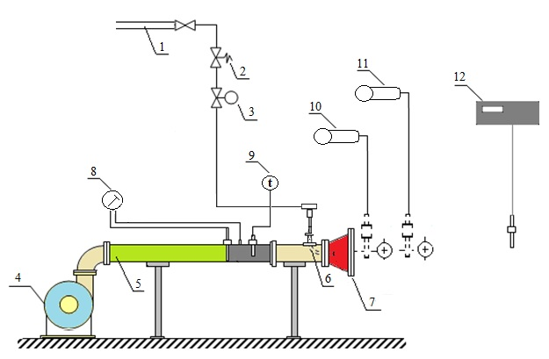
1 – газопровод, 2 – клапан, 3 – газовый счетчик, 4 – вентилятор, 5 – стабилизирующая труба, 6 – топливоподающая трубка, 7 – стабилизаторы, 8 – Многофункциональная измерительная система testo 454 п, 9 – контактный термометр Fluke 52 ІІ, 10 – термопара храмель копелевая, 11 - хромель-алюмелевая термопара,12 – газоанализатор Testo 350.

Рисунок 2.1 – Схема экспериментальной установки с измерительными приборами

Экспериментальный стенд
Представленная горелка по горению биогаза и синтетического газа выполнена из конфузорно-диффузорного канала, на выходе которой, установлен распределительный конус по оси горелки, в котором находятся уголковые стабилизаторы. Синтетический и биогаз подается через топливную трубку (рисунок 2.2 а) расположенную по оси камеры сгорания и распределение ТВС происходит медными трубками $∅1 мм$радиально на каждый стабилизатор. Для того, чтобы выровнить поток в конфузорной части горелки, использовались в форме осесимметричного усеченого конуса, выполненной из листовой, стали.
Уголковые стабилизаторы для экспериментального стенда были представлены в трех вариантах: 45$°$, 60$°$ и полукруг (рисунок 2.2 б) для нахождения оптимального угла стабилизатора, при котором происходит устойчивое горение с низким выходом вредных выбросов оксидов азота. Общий вид уголковых стабилизаторов представлен на рисунке 2.2 [110, с. 66].

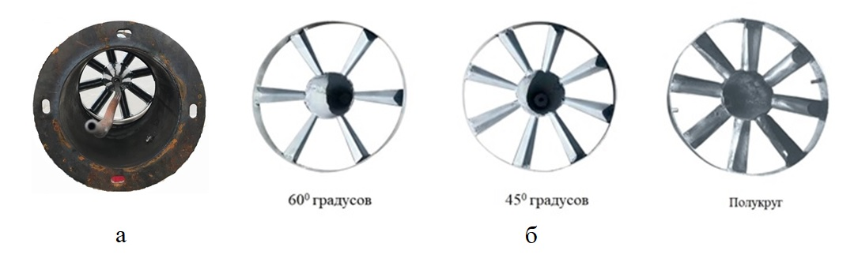

а- подвод топливной трубки к стабилизаторам; б – уголковые стабилизаторы.

Рисунок 2.2 - Общий вид уголковых стабилизаторов [110, с. 67]

Синтетический и биогаз является низкореакционным топливом, состав которых постоянно изменяется, в связи с этим необходимо выбрать оптимальный угол стабилизаторов для эффективного сжигания синтетического и биогаза разного состава [110, с. 66].

Экспериментальный стенд для исследования горелочных устройств представлена на рисунке 2.3 [111].
Синтетический и биогаз подавались из газовых баллонов. Регулировка давления и расхода осуществляется клапанами манометра. Расход топлива регулировался электрическим расходометром, точность которого составляет 1,25% по всем пределам измерений. Газ сообщался в топливную трубку, которая установлена по оси горелочного устройства, а также, для каждого стабилизатора топливо подавалось медными трубками диаметром $∅1 мм$радиально. Воздух подавался центробежным вентилятором. Перемешивание ТВС происходило на выходе из горелочного устройства за стабилизаторами, так как, в ходе проведения опытов изучался турбулентное горение.
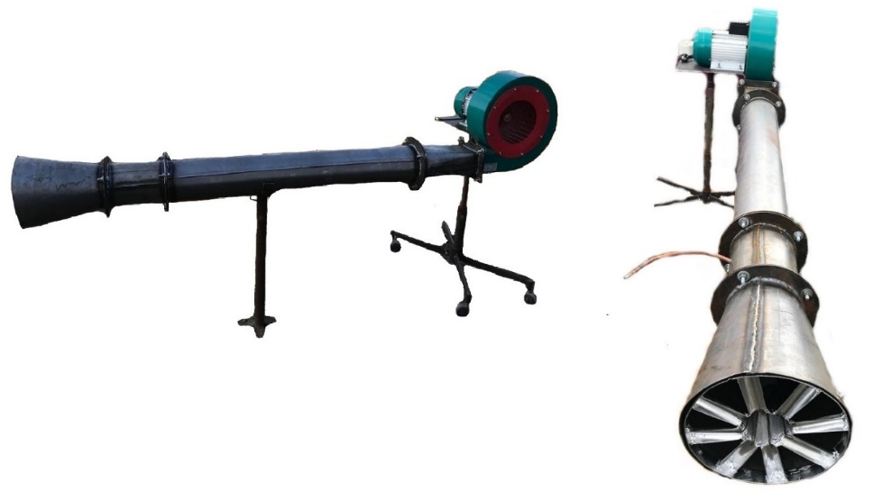

Рисунок 2.3 - Экспериментальный стенд для исследования горелочных устройств

Перед уголковыми стабилизаторами прикреплены с торцевой стороны пункт для розжига газообразного топлива. С целью определения температуры вредных веществ, на выходе из горелки находились термопары хромель-алюмель, диаметры которых составляют 0,6мм. По концентрациям вредных веществ, определение состава которых, осуществлялись переносным газоанализатором с многофункциональным комплексом сенсоров. Результаты проведения данных опытов фиксировались переносной камерой с высокой точностью для получения качественных снимков.
По проведенным опытам, были определены эффективные соотношения угла стабилизаторов, которые повлияли на устойчивость пламени, образования концентрации оксидов азота, также эффективности сжигания синтетического и биогазов.
Были проведены три эксперимента, первый – с углом стабилизаторов равным 45$°$, второй - 60$°$, третий – полукруг.
В программе «Comsol Multiphysics» с помощью численного моделирования были вычислены геометрические характеристики, такие как, размеры уголковых стабилизаторов, межстабилизаторное расстояние, а также, физические характеристики по расходу необходимого количества воздуха.
Расход топлива и общая конструкция горелочного устройства в трехмерном пространстве были рассчитаны посредством использования программного обеспечения «Ansys Fluent».

2.2 Методика проведения опытов и обработка результатов
В ходе экспериментальных исследований изучались влияния углов стабилизаторов на устойчивость горения, образования вредных выбросов оксидов азота и эффективности сжигания синтетического и биогаза.
При включениях вентилятора, регулировался положение короба по установке определенной скорости воздуха на входе в горелку. После открывался кран подачи топлива, и для поджога газообразного топлива использовалось искровая система зажигания, установленная перед уголковыми стабилизаторами. В каждом эксперименте было по 7 режимов, в каждом режиме по 15-20 замеров, на один замер понадобилось 1-1,5 минута. В начале каждом эксперименте установили оптимальный режим по расходу газа и скорости воздуха. А в следующих режимах скорость воздуха изменялся, а расход газа был постоянным. Нужный режим топлива определялся с помощью крана регулировки, по каждому режиму работ определялись следующие параметры:
1. Температура атмосферного воздуха $T_{ос}$, К;
2. Температура окислителя на входе в горелочное устройство $Т_{вх}^{воздух}$, К;
3. Температура окислителя на выходе из горелочного устройства $Т_{вых}^{воздух}$, К.
4. Температура топлива на входе в камеру сгорания $Т_{вх}^{газ}$, К;
5. Температура топлива на выходе из горелочного устройства$Т_{вых}^{газ}$, К;
6. Расход газа $G_{газ}$, кг/с;
7. Статическое давления окислителя на входе в горелочное устройство $Р_{воздух}$, Па;
8. Давление топлива на входе в камеру сгорания $p_{газ}$, Па;
9. Барометрическое давление окружающей среды $р_{0}$, Па;
10. Выход оксидов азота.
11. Длина факела $l_{ф}$, мм;
12. Поле скоростей;

В каждом режиме работ отбиралась проба вредных выбросов для проведения его анализа.
Центробежным вентилятором DF-5 осуществлялось подача воздуха, давление и производительность которого, находится в пределах до 1020 Па и 850 м³/ч соответственно.
Расходы синтетического и биогаза измеряется струйным счетчиком «БЕТАР СГК-1,6» которой погрешность составляет ±1,5 % (рисунок 2.4).
Этот счетчик для определения обьема газа, включает в себя расходомер, который расположен в закрытом коробе автоматизированной системы, состоящая из счетного датчика. Температурный диапазон применений варируется в пределах от – 10 ⁰С до +50 ⁰С, с относительной влажностью воздуха не более 94% с температурой до + 37 ⁰С.
Уникальностью данного счетчика считается его малогабаритность, которая позволяет установить счетчик как потребуется при испытаниях по установке топливной трубки. У данной серии счетчика есть циферблат, который выполнен из жидкокристаллического материала, что позволяет отображать значения объема, проходящего по топливной трубке газа в кубических метрах.

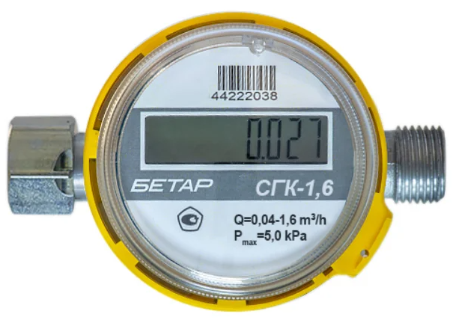

Рисунок 2.4 – Общий вид струйного счетчика «БЕТАР СГК-1,6»

К тому же, в счетчике есть встроенный температурный компенсатор с целью перевода объема по стандартным параметрам. Температура наружного воздуха и топлива до горелочного устройства измерялся распространенными термопарами хромель-копелевая и хромель-алюмелевая, погрешность которых рассчитывается с помощью $0,0075*t_{изм}$. Избыточное давление газа записывался от показаний манометра, класс точности которого равен 2,6. А давление окислителя записывался от датчика избыточного давления Метран-1151 по классу точности равной 0,4 и от дифференциального прибора Метран-1411.
На рисунке 2.5 представлен общий вид газоанализатора, применение которого нашло, в определение состава продуктов сгорания, проведение химического анализа по концентрации оксидов азота и т.д. Для того, чтобы добиться точных результатов измерений по концентрации вредных веществ и избежать смешивания с атмосферным воздухом, имеется вторичный канал. Химический анализ производился на разных режимах в течении 15-20 мин, что позволило получить достаточно точные пробы.

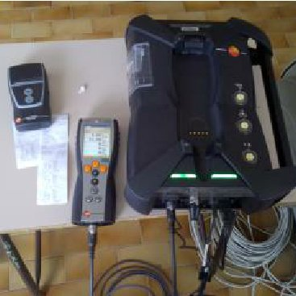

Рисунок 2.5 – Газоанализатор Testo-350

До каждого режима по испытаниям производились поверки измерительной оснастки основных элементов измерительной системы. По результатам обнаружений погрешностей, проводилась настройка элементов измерительной оснастки. При проведении каждой серии опытов первый режим являлся наладочным. По их результатам по необходимости выполнялись дополнительные проверки и выявления неполадок системы. После настройки стабильного режима работы горелочного устройства отмечались показания по всем приборам. Отметки показания главных приборов проводились спустя 60 сек, и для записи показаний выбирались 5 точек, которые имели последовательные и наиболее стабильные характеристики.
В ходе эксперимента перед началом каждого режима записывались показания на счетчике и время начала, а после окончания режима записывалось время окончания с показаниями на счетчике. Таким образом, мы смогли определить время и расход газа в режиме. Расход газа определяем следующим образом:
$$G_{Г}=\frac{{∆G}_{газ}}{∆τ} , кг/с$$ |  | (2.1)
где ${∆G}_{газ}$ – расход газа в кг за отрезок времени $∆τ$ [110, с. 63].
Регулируем необходимый воздух, устанавливая регулятор (заслонка), который регулирует поток воздуха на выходе вентилятора. В каждом режиме статическое давление воздуха на входе в горелку измерялось с помощью многофункциональной измерительной системы Testo 454 п [110, с. 63].
Определяя статическое давление воздуха на входе в горелку, определяем скорость воздуха в каждом режиме следующим образом [110, с. 63]:

$$w_{В}=\sqrt{\frac{2∙Р_{воздух}}{ρ}} , м/с$$ | (2.2)
где, $ρ$ – плотность воздуха, 1,225 кг/м³;
$Р_{воздух}$ – статическое давления воздуха на входе в камеру сгорания, Па.
Расход воздуха, кг/с [110, с. 64]:

$$G_{В}=w_{В}∙\frac{π∙d^{2}}{4} , кг/с$$ | (2.3)
где, $w_{В}$ – скорость воздуха,м/с;
$d$ – диаметр при выходе вентилятора, м.
Коэффициент избытка воздуха $α$ [110, с. 64] определялся следующим уравнением:
$$α_{∑}=3600∙\frac{G_{В}}{G_{г}∙L_{0}}$$ | (2.4)
где, $L_{0}$ – стехиометрический коэффициент;
Коэффициент полноты сгорания топлива рассчитывался по уравнению теплового баланса камеры сгорания, отнесенного к 1 кг сжигаемого газообразного топлива:
$$η_{г}=\frac{\left(1+α_{∑}∙L_{0}\right)∙\left(c_{рг}∙Т_{вх}^{газ}-c_{рг}∙Т_{0}^{*}\right)-α_{∑}∙L_{0}∙\left(c_{рв}∙Т_{вх}^{воздух}-c_{рв}∙Т_{0}^{*}\right)-\left(c_{рт}∙Т_{вх}^{т}-c_{рт}∙Т_{0}^{*}\right)}{Q_{н}^{р}}$$ | (2.5)
где, $Т_{вых}^{газ}$ - температура топлива на выходе из горелочного устройства, К;
$Т_{0}^{*}$ – постоянная температура по расчетам теплоты сгорания топлива, К;
$Т_{вх}^{газ}$- температура окислителя на входе в горелочное устройство, К;
$Т_{вх}^{т}$ - температура газа на входе в камеу сгорания;
$Q_{н}^{р}$ – низшая теплота сгорания рабочего топлива для пропана, 47540 кДж/кг; 91,27 МДж/м³, 21800 ккал/м³.
$c_{рв}$, – средняя массовая теплоемкость воздуха при температуре, стоящей сомнозителем у названного параметра, кДж/кг ∙ К (определяется в таблице ІІ (28 с.);
$c_{рг}$ – средняя массовая теплоемкость газа при температуре, стоящей сомнозителем у названного параметра, кДж/кг ∙ К (определяется в таблице ІІ (28,33 с.);
$c_{рт}$ – средняя массовая теплоемкость топлива (пропан) при температуре, стоящей сомнозителем у названного параметра, кДж/кг ∙ К (определяется в таблице ІІ (38 с.).
Определение степени неравномерности поля температур на выходе из камеры сгорания. В связи со сложностью охарактеризования температурного поля выходящих газов в полной мере по показаниям лишь ограниченного числа термопар в мерительном участке за камерой сгорания, а также, коэффициент «термонеравномерности» течения газов имеет приближенные значения.
При расчете искомой общей неравномерности, в результате обработки полученных в ходе эксперимента, выбираются максимальное и минимальное значение температуры [110, с. 64].

$$δ=\frac{Т_{вых}^{газ.max}-Т_{вых}^{газ.min}}{Т_{вых}^{воздух}}∙100\%$$ | (2.6)
где, $Т_{вых}^{газ.max}$, $Т_{вых}^{газ.min}$ - температура топлив на выходе из горелочного устройства, К;
$Т_{вых}^{воздух}$ - температура окислителя на выходе из горелочного устройства, К.

2.3 Оценка погрешностей измерений
Измерения любой величены не обходится без погрешностей измерения. Есть понятия как «случайная» погрешность, эта та погрешность, которая меняется случайным образом в следствии повторных измерений одного и того же значения [112, 113].
Экспериментальные исследования не обходятся без погрешностей, поэтому эти погрешности должны приматься во внимание. При проведении опытов, полученные данные записываются по результатам прямых измерений всех величин, то есть косвенным путем, зависящая между собой функциональной зависимостью:
$y=f(x_{1}; x_{2}; x_{3};…; x_{n})$.

Учитывая значений погрешности измерения $x_{i}$ и тип функции $y$ можно выявить значений $y$, то есть значений косвенного измерения для достижения точности данных. Тогда, если имеются более благоприятные условия, то максимальная относительная погрешности будет равна: $∆y=±\sum_{i=1}^{n}{\left|\frac{∂f}{∂x_{i}}∆x_{i}\right|}$.
Однако, есть недостатки такого метода, связанная с тем, что определения погрешностей функции $y$, независящаяся от изменяемых значений, приводит к возможности возникновения погрешностей значений $x_{1}; x_{2}; x_{3};…; x_{n}$. Учитывая эти процессы при вычислениях режимных параметров конечного результата погрешностей, будет наиболее приемлемым рассчитать квадратный корень сумм предельных погрешностей каждого элемента, и в результате, которого абсолютная погрешность будет определена по нижеприведенным формулам:
$∆y=±\sqrt{\sum_{i=1}^{n}{{(\frac{∂f}{∂x_{i}}∆x_{i})}^{2}}}$; $δy=±100\sqrt{\sum_{i=1}^{n}{{(\frac{∂l_{n}f}{∂x_{i}}∆x_{i})}^{2}}}$
и
$δy=±\sqrt{\sum_{i=1}^{n}{{(q_{x_{i}}∂x_{i})}^{2}}}$, %

где $q_{x_{i}}$ – коэффициент, зависящая от погрешности измерения заданного параметра $x_{i} по$ отношению к сумме погрешностей функции $f$.
В ходе проведения опытов в каждом режиме были рассчитаны погрешности прямых измерений следующих параметров: давления, температур на входе и на выходе, расход топлива, расход газа и оксилителя, коэффициент избытка воздуха, расположения зоны обратных токов, степени нагретостей газа на входе и на выходе из горелочного устройства, удельный объем топлива, скорость газа на входе и на выходе из горелочного устройства, состав вредных веществ, в частности, концентрации оксидов азота.
Все виды погрешностей измерения включены в таблицу 2.1 и 2.2.

Таблица 2.1 – Погрешности прямых измерений по всем параметрам

№ | Обозначение параметра | Ед.  иизм. | Предельная абсолютная погрешность прибора (+) | Нормированное (по прибору) верхнее значение параметра | Предельная относит. погрешность измерен. параметра в эксперименте | Верхний предел изм. параметра в эксперимен-те
1 | $$∆G_{Т}$$ | 2 | 0,9 | 1100 | 0,190 | 450
2 | $T_{ХрК}$, $T_{ХрАл}$ | ⁰С (К) | 0,03 | 200 | 0,059 | 70
3 | $$∆ϵ_{m}$$ | ⁰С (К) | 0,2 | 10 ⁵ | 0,06 | 300
4 | $$P_{1}^{ˊ}, P_{p.охл}^{ˊ}$$ | - // - | 0,005 | 2,5 | 0,250 | 2,0
5 | $${p, p^{ˊ} ∆P}_{p}$$ | кгс/с | 0,006 | 1,8 | 0,450 | 2,0
6 | $$t_{ГУ}$$ | ⁰С | 3,49 | 1500 | 0,330 | 1000
7 | $$B_{0}$$ | мбар | 0,7 | 1100 | 0,100 | 1500
8 | $$H\left(P_{B}^{ˊ}\right), H\left(P_{выч}^{ˊ}\right)$$ |  | 17 | 4500 | 0,400 | 3500
9 | $$F_{(bx)}$$ | м² | - | - | 0,270 | -
10 | $$l$$ | м | - | - | 0,110 | -
11 | $$ϵ$$ | - | - | - | 0,620 | -
12 | $$α$$ | - | - | - | 0,620 | -

Таблица 2.2 – Погрешности косвенных измерений и формула для расчета

№ | Обозначение и расчеты предельной относительной погрешности измерения (расчета) параметра | Численное значение погрешности (+), %
1 | 2 | 3
1 | $$e_{Т^{ˊ}}=\sqrt{e_{E_{xk\left(A\right)}}^{2}+e_{t_{xc}}^{2}}$$ | 0,133
2 | $$e_{G_{m(1)}}=\sqrt{e_{{∆Gm}_{\left(1\right)}}^{2}+e_{{∆τm}_{\left(1\right)}}^{2}}$$ | 0,204
3 | $$e_{PB}^{ˊ}=\sqrt{e_{H_{\left(P^{ˊ}B\right)}}^{2}+e_{B_{0}}^{2}}$$ | 0,504
4 | $$e_{p(охл)}=\sqrt{e_{P_{p(охл)}^{1}}^{2}+e_{B_{0}}^{2}}$$ | 0,251
5 | $$e_{G(B)}=\sqrt{e_{α}^{2}+e_{ε}^{2}+e_{F}^{2}+e_{{∆P}_{p}}^{2}+e_{P_{p}}^{2}+e_{T_{p}^{ˊ}}^{2}+e_{{PB}^{ˊ}}^{2}+e_{F_{ВХ}}^{2}+e_{{TB}^{ˊ}}^{2}}$$ | 1,04

Продолжение таблицы 2.2

1 | 2 | 3
6 | $$e_{T(ˊ)}=\sqrt{e_{t_{П}^{ˊ}}^{2}+e_{t_{ХС}}^{2}}$$ | 0,301
7 | $$e_{W_{r1}}=\sqrt{e_{G_{B}}^{2}+e_{G_{m}}^{2}+e_{T_{г1}^{ˊ}}^{2}+e_{{∆P}_{г1}}^{2}+e_{B_{0}}^{2}}$$ | 1,221
8 | $$e_{G_{Bохл}}=\sqrt{e_{α}^{2}+e_{ε}^{2}+e_{F}^{2}+e_{{∆P}_{pо}}^{2}+e_{{∆P}_{pохл}}^{2}+e_{T_{p}^{ˊ}}^{2}}$$ | 1,052
9 | $$e_{α_{B1}}=\sqrt{e_{G_{B}}^{2}+e_{G_{m(1)}}^{2}}$$ | 0,093
10 | $$e_{w_{b}}=\sqrt{e_{H_{\left(P^{ˊ}B\right)}}^{2}+e_{T_{B}^{ˊ}}^{2}+e_{B_{0}}^{2}}$$ | 0,518
11 | $$e_{α_{∑1}}=\sqrt{e_{G_{m(1)}}^{2}+e_{α_{∑}}^{2}}$$ | 1,004
12 | $$e_{α_{∑}}=\sqrt{e_{G_{B}}^{2}+e_{G_{m}}^{2}}$$ | 0,611...1,074
13 | $$e_{T(1,2)}^{ˊ}= \sqrt{e_{T_{г(1,2)}^{ˊ}}^{2}+e_{P_{г(1,2)}^{ˊ}}^{2}+e_{F}^{2}}$$ | 0,805
14 | $$e_{δ_{г(1)}^{ˊ}}= \sqrt{e_{P_{г(1,2)}^{ˊ}}^{2}+e_{B_{0}}^{2}}$$ | 0,706
15 | $$e_{T_{г}}^{ˊ}=\sqrt{e_{T_{г(i)}^{ˊ}}^{2}+e_{H_{\left(P_{вых}^{ˊ}\right)}}^{2}+e_{F}^{2}}$$ | 0,631

В результате проведенной оценки погрешностей измерения, полученных на основе экспериментальных результатов, выявили, что предельные относительные погрешности косвенных и прямых измерений, достаточно удовлетворяют выбранную методику инженерно-технических расчетов.
3 МАТЕМАТИЧЕСКОЕ МОДЕЛИРОВАНИЕ ПРОЦЕССА СМЕШЕНИЯ, УСТОЙЧИВОСТИ ПЛАМЕНИ ДЛЯ НОВОГО ГОРЕЛОЧНОГО УСТРОЙСТВА ПО СЖИГАНИЮ НИЗКОКАЛЛОРИЙНЫХ ТОПЛИВ

3.1 Выбор уголкового стабилизатора по устойчивому сжиганию газообразных топлив с использованием программ Comsol и Ansys Fluent
Численное моделирование по анализам структур, теплотехнических устройств и процессов во всех областях технической инженерии, производства применялась программа COMSOL Multiphysics 6.0 [114]. Целью численного моделирования является разработка физических моделей и численном исследовании аэродинамического потока воздуха (синтетического газа) в топливосжигающих устройствах для вычисления оптимального угла стабилизаторов для эффективного горения ТВС. С помощью моделирования в данной программе можно добиться расчетов по анализу отдельных и взаимосвязанных физических процессов, и расчетов по определению газовых потоков в естественных и технических объектах, в которых применяются современные методы компьютерной графики [115, 116].
На рисунке 3.1 представлены моделирования трех различных размеров стабилизаторов, они расчитаны с помощью реализуемой модели турбулентности k-ε моделирования по методу двумерного пространства.
В расчетах применялись стабилизаторы: в виде полукруга и два уголковых стабилизатора с углами равными 45 и 60˚. Данные углы были выбраны исходя из того, что они являются наиболее оптимальными с точки зрения обеспечения горения, согласно предыдущим экспериментам [117].

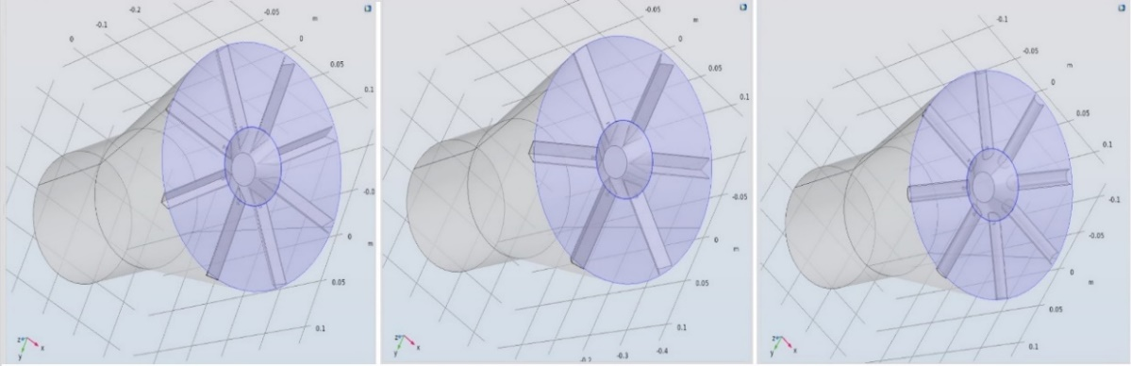

а) уголковый стабилизатор под углом 45⁰; б) уголковый стабилизатор под углом 60⁰; в) уголковый стабилизатор под углом виде полукруга.

Рисунок 3.1 – Общий вид исследуемых горелок в программе «Comsol Multiphysics 6.0» [118]

На рисунке 3.2 показаны тетраэдральные адаптивные сетки моделируемой области для всех параметров горелочного устройства. Количество тетраэдральных элементов на рисунке 3а равна 4820, на рисунке 3б – 3640, а на рисунке 3в – 4505. Сетка построена в форме тетраэдров, которая дает эффективный расчет различных вариантов поля напряжений, с помощью которой, можно добиться высокоточных результатов.

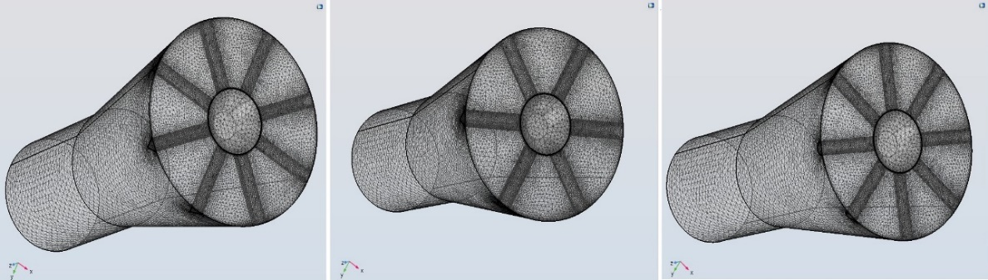

а) уголковый стабилизатор под углом 45⁰; б) уголковый стабилизатор под
углом 60⁰; в) уголковый стабилизатор под углом виде полукруга.

Рисунок 3.2 – сетка моделируемой области в программе «Comsol Multiphysics»

С помощью численного моделирования в программе «Comsol Multiphysics» вычислены геометрические характеристики уголковых стабилизаторов и расстояния между ними, скорость воздуха, оптимальные аэродинамические сечения на выходе из стабилизатора. Результаты по численному моделированию демонстрированы рисунках 3.3-3.5 [118, с. 37].

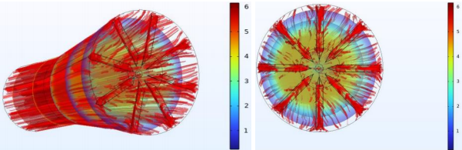

а)

а) Уголковый стабилизатор под углом 45⁰ при 6 м/с, б) Уголковый стабилизатор под углом 45⁰ при 9 м/с, с) Уголковый стабилизатор под углом 45⁰ при 12 м/с.

Рисунок 3.3 – Результаты численного моделирования
уголкового стабилизатор под углом 45⁰ при разных скоростях
в программе «Comsol Multiphysics», лист 1
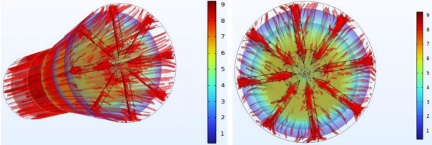

б)

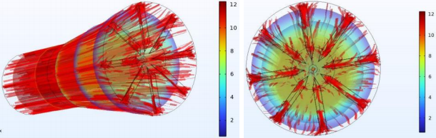

с)

Рисунок 3.3 – лист 2

На рисунке 3.3 а, б, с представлен контур скоростей в стабилизаторе под углом 45⁰ при различных скоростях входного воздуха, вычисленных из расчета 6, 9, 12 м/с. Данный уголковый стабилизатор выполнен под углом 45⁰ строениями конструкции, в следствии чего, происходит неустойчивое горения за счет того, что в зонах рециркуляции объем воздуха становится меньше, область обратного тока за стабилизатором не является оптимальной, и далее в процессе смешивания воздуха и топлива ведет к недожогу. По результатам моделирования в процессе смешения ТВС расчитана минимальная область скорости срыва на богатой смеси – 6 м/с, а максимальная расчетная скорость срыва на бедной смеси – 12 м/с, в результате расчетов скорость устойчивого горения выбрана – 9 м/с. Данная расчетная скорость применялась на экспериментальных исследованиях [118, с. 38].
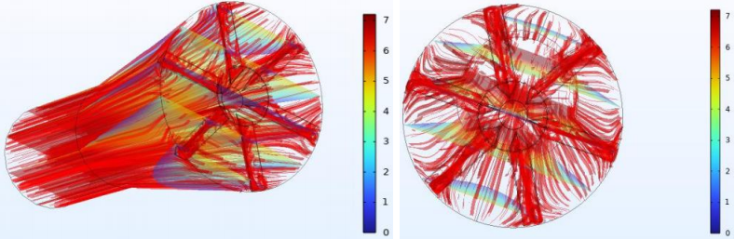

а)

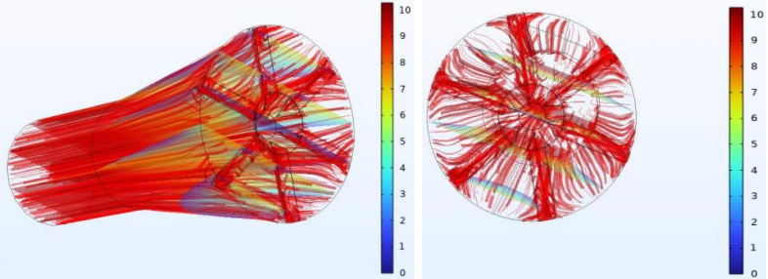

б)

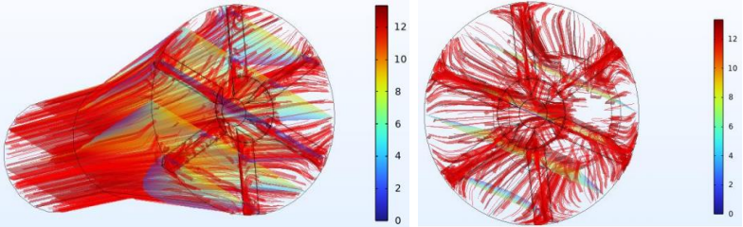

с)

а) Уголковый стабилизатор под углом 60⁰ при 7 м/с, б) Уголковый стабилизатор под углом 60⁰ при 10 м/с, с) Уголковый стабилизатор под углом 60⁰ при 13 м/с.

Рисунок 3.4 – Результаты численного моделирования
уголкового стабилизатор под углом 60⁰ при разных скоростях
в программе «Comsol Multiphysics»

На рисунке 3.4 а, б, с демонстрируется контур скоростей в стабилизаторе под углом 60⁰ при различных скоростях окислителя 7, 10, 13 м/с. Особенностью данного стабилизатора является то, что этот уголковый стабилизатор под углом 60⁰ работает при меньшем расходе топлива, и по конструктивным особенностям объем воздуха в зоне рециркуляции снижается, что приводит к недожогу в процессе смешивания воздуха и топлива, в следствии чего, приводит к неустойчивому горению. Для смешивания ТВС определена минимальная расчетная скорость срыва на богатой смеси – 7 м/с, а максимальная расчетная скорость срыва на бедной смеси – 13 м/с, по результатам расчетов для более устойчивого горения предлагается наиболее оптимальная скорость равной 10 м/с. Данная расчетная скорость применялась на экспериментальных исследованиях [118, с. 39].

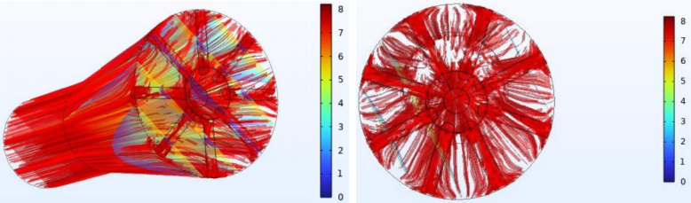

а)

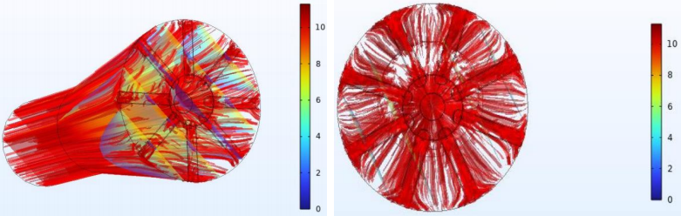

б)

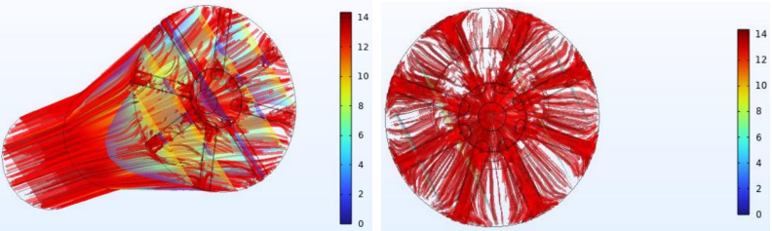

с)

а) Уголковый стабилизатор под углом виде полукруга при 8 м/с, б) Уголковый стабилизатор под углом виде полукруга при 11 м/с, с) Уголковый стабилизатор под углом виде полукруга при 14 м/с.

Рисунок 3.5 – Результаты численного моделирования
уголкового стабилизатор виде полукруга при разных скоростях
в программе «Comsol Multiphysics»
На рисунке 3.5 а, б, с представлены контуры скоростей в стабилизаторе под углом виде полукруга в диапазоне скоростей 8, 11, 14 м/с. Полукруглый уголковый стабилизатора имеет конструктивные особенности, выполненные в виде полукруга, и при процессе сжигания в зоне рециркуляции объем воздуха за ним становится больше, которая влияет на область обратного тока за стабилизатором, что способствует оптимальному горению. Также, в результате благоприятного смешения ТВС, образуется устойчивое горение. При смешивании газа и окислителя определена минимальная расчетная скорость срыва при богатой смеси – 8 м/с, а максимальная расчетная скорость срыва при бедной смеси – 14 м/с, и как показал расчет, для достижения более стабильного горения необходимо поддерживать скорость равной 11 м/с. Данная расчетная скорость применялась на экспериментальных исследованиях [118, с. 40].
Структура течения
На рисунке 3.6 изображены три вида стабилизаторов, в которых видны образования зоны обратных токов. Как показано на рисунке, у стабилизаторов в виде полукруга наблюдаются высокая интенсивность образования вихрь, а менее низкие значений наблюдаются в стабилизаторах под углом 45˚. Можно наблюдать из рисунка, что увеличение скорости влияет на увеличения зон закруток, причем в случаях для полукруга, такая зона при высоких скоростях перекидывается на пристеночную область, дополнительно создаваю область перемешивания.

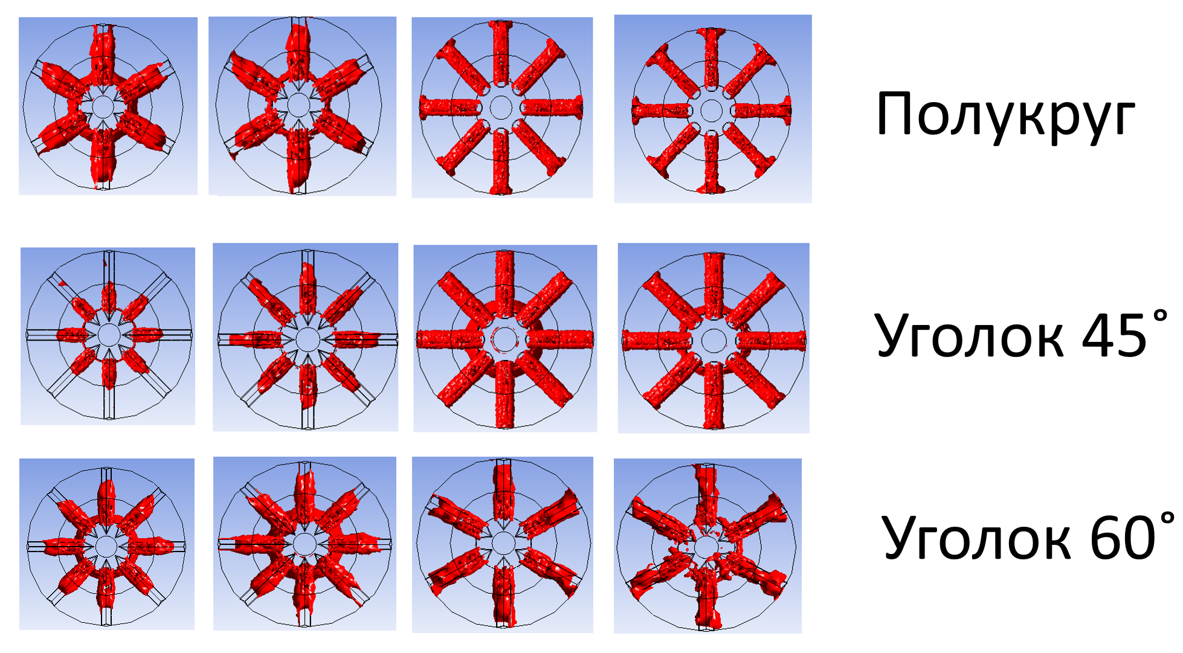

Рисунок 3.6 – Вихревые течения за стабилизаторами

На рисунке 3.7 представлены контуры течения топливовоздушной смеси при различных стабилизаторах. Наиболее эффективное течение наблюдается для стабилизаторов полукруглой формы. Уголковые стабилизаторы имеют схожий характер, а сложность течения определяется углом между образующими.

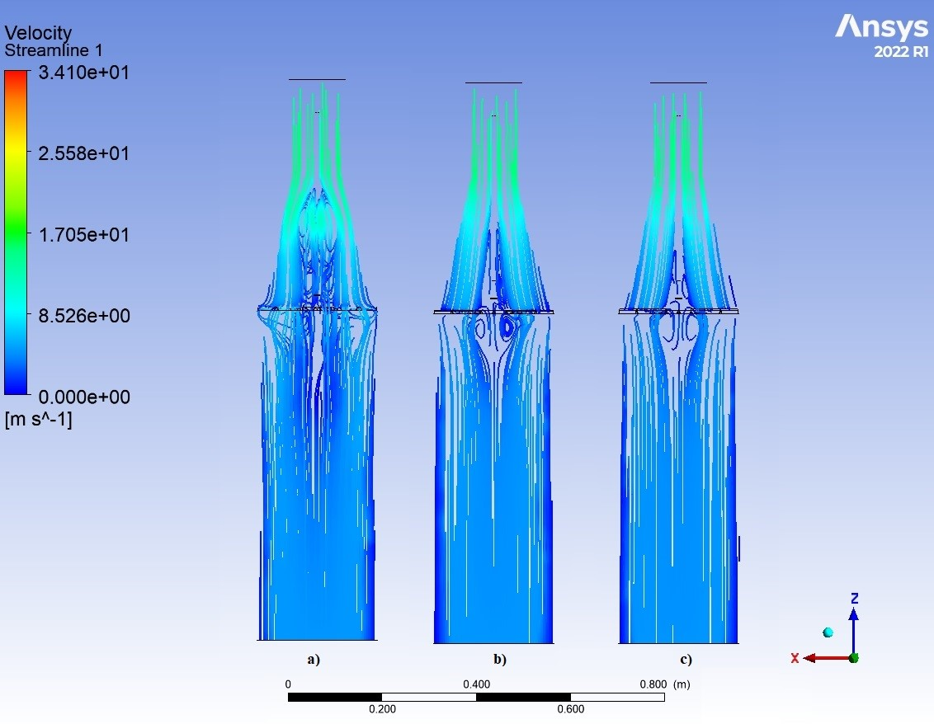

- полукруг b) уголок 45⁰ c) уголок 60⁰.

Рисунок 3.7 – Профиль течений [119]

3.2 Численное моделирование процесса горения для нового горелочного устройства и исследования образования вредных веществ в программе Ansys Fluent

3.2.1 Численное моделирование горения биогаза без предварительного смешивания топлива
Геометрия исследуемой горелки для сжигания биогаза показана на рисунке 3.8. Эта горелка выполнена из конфузорно-диффузорного канала на входе, на выходе которой, установлен распределительный конус по оси горелки, в котором находятся уголковые стабилизаторы. Биогаз подается через топливную трубку, расположенную по оси камеры сгорания и распределение ТВС происходит медными трубками $∅1 мм$из восьми отверствии радиально на каждый стабилизатор [111, с. 279].
Для выравнивания течения в диффузорной части элемента горелочного устройства соединены в форме осесимметричного усеченного конуса. Угол раскрытия этих конусов прямо пропорционально с углом раскрытия диффузорной части элемента горелки. Лопаточный завихритель выполнен из восьми лопаток с углом поворота по оси горелки β=45°. Количество уголковых стабилизаторов восемь и угол раскрытия уголка γ=90° [111, с. 280].

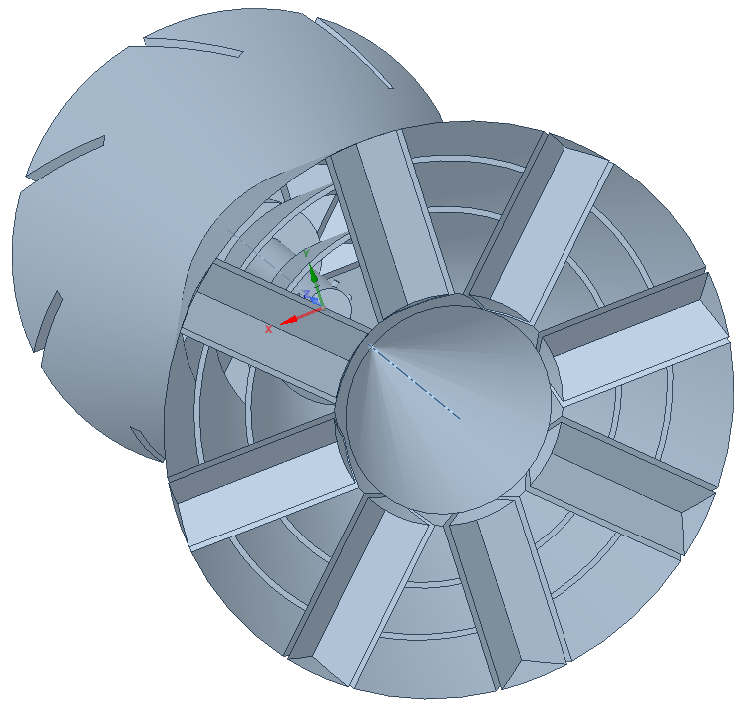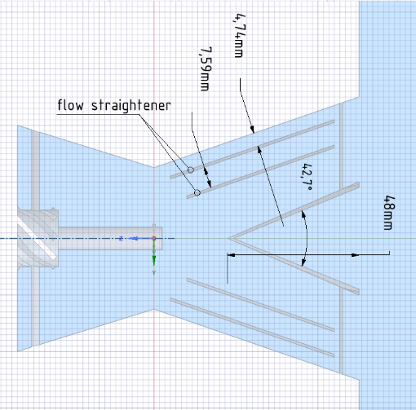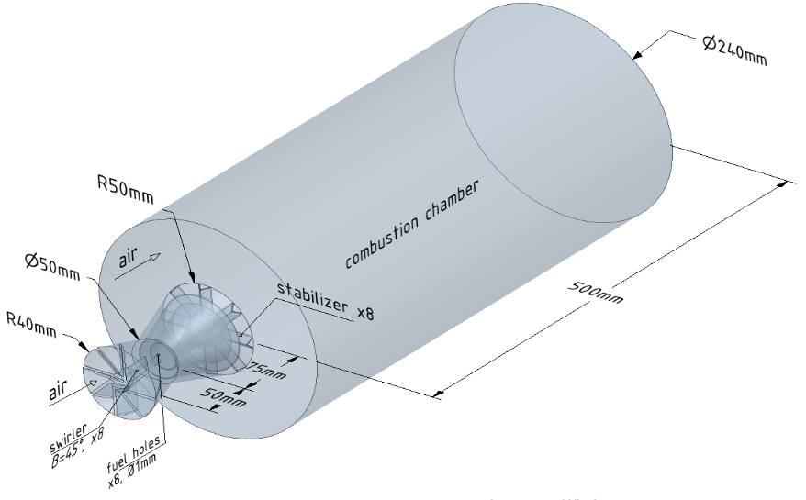

Рисунок 3.8 – Геометрия исследуемой горелки [111, с. 279]

Математическая модель и граничные условия
Для определения влияния осесимметричных усеченных конусов на выход NOx был произведен один расчет без них при оптимальных параметрах потока с точки зрения минимальных выбросов NOx [111, с. 280].
CFD исследование горения биогаза выполнялось в программном комплексе Ansys Fluent. Численное моделирование произведено RANS методом, в котором система уравнений Навье-Стокса осреднённого по Рейнольдсу решается методом конечных объемов [120].
Система уравнений Навье-Стокса, который описывает турбулентный поток, состоит из:
- уравнении неразрывности;
- уравнении импульса;
- уравнении энергии;
- уравнении состояния.

Данные уравнения для турбулентного потока из-за пульсирующей характеристики основных переменных очень трудно напрямую решить, поэтому пульсационные переменные осредняется по методу Рейнольдса, тогда система уравнений Навье-Стокса осреднённого по Рейнольдсу получает вид [111, с. 64].
$$\left\{\begin{aligned}\frac{∂ρ}{∂t}+∇∙\left(ρ\overline{u}\right)=0 \\ \frac{∂}{∂t}\left(ρ\overline{u}\right)+∇∙\left(ρ\overline{u}\overline{u}\right)=-∇p+∇∙\left(τ_{m}+τ_{t}\right) \\ \frac{∂}{∂t}\left(ρE\right)+∇∙\left(ρ\overline{u}H\right)=∇∙\left(\overline{u}∙\left(τ_{m}+τ_{t}\right)+\left(q_{m}+q_{t}\right)\right) \\ ρ=\frac{pm}{RT}\end{aligned}\right.$$ | (3.1)

где $ρ$ – плотность жидкости, $u$ – скорость потока, $\overline{u}$ – вектор осредненной скорости, $τ_{m},τ_{t}$ – ламинарная и турбулентная составляющие тензора вязких напряжений, $q_{m}, q_{t}$ – ламинарная и турбулентная составляющие вектора плотности теплового потока [111, с. 280].
Для произведений расчетов по теплообмену, по процессу сжиганию и распространению примесей, помимо векторного поля скорости нужно еще решить поле скалярных величин, таких как, температура, концентрация и др. определить которых можно с помощью обобщенного уравнения переноса [111, с. 280]:

$$\frac{∂}{∂t}\left(ρϕ\right)+∇∙\left(ρuϕ\right)=∇∙\left(ρ Г ∇ϕ\right)$$ | (3.2)

где $ϕ$ – скалярная величина, Г – коэффициент диффузии.
По заключению систем уравнений Навье-Стокса осреднённого по Рейнольдсу применялся модель турбулентности k-ω с модификацией SST, а граничные условия для этих моделей турбулентности задавались интенсивность турбулентности и гидравлический диаметр [112, с. 64; 113, с. 353]. Моделью горения была выбрана Non-premixed combustion с расчетом PDF (Probability Density Function) для следующего состава биогазового топлива [111, с. 280]:
- CH₄=65%; O₂=1%; H₂=3%; CO₂=26%; N₂=5%.
Граничные условия:
по топливу: расход – 0,0023 кг/с; Р_{т}=150 кПа; Т_{т}=293 К.
по воздуху: Р_{в}=101,325 кПа; Т_{в}=293 К; скорость воздуха изменялась: 5, 8, 10, 12 м/с [111, с. 280].
Численное решение дифференциальных уравнений было выполнено на основе решателя pressure-based. По методу численного расчета уравнения переноса импульса и процедуры корректировки давления использовался алгоритм Coupled [111, с. 280].
Эмиссия NOx рассчитывалась по-быстрому и термическому механизму с partial equilibrium approach для радикалов О и ОН [111, с. 280].
На рисунке 3.9 представлены распространения температур вдоль сечения горелочного устройства при разных скоростях входного воздуха. Как можно заметить из рисунка 3.9а, при поддержании скорости окислителя в пределах до 5 м/с наблюдается скопление потока по торцевой стороне диффузионного канала горелочного устройства и по лицевой стороне наружного конуса. А в пределах поддержаний скоростей входного окислителя от 8 до 10 м/с во внешнем канале, который находится между самой стенкой горелки и внешним усеченным конусом, происходит снижения высокотемпературной зоны (рисунок 3.9 b и с). Это показывает, что в данный участок по меньшей мере входит ТВС. А, при скоростях воздуха до 12 м/с ТВС концентрируется в канале между внешним и внутренним усеченным конусом (рисунок 3.9d). Дальнейший рост скорости воздуха собирает ТВС ближе к оси горелки и концентрирует пламя (рисунок3.9 е) [111, с. 280].
Моделирования процессов горения в данной горелке без предварительного смешивания, в качестве биогазового топлива использовался полученный состав биогаза из навоза крупнорогатого скота. Состав биогаза представлен в таблице 3.1.

Таблица 3.1 – Состав биогаза

№ | Состав биогаза
№ | CH_{4,} % | CO_{2,} % | O₂, % | H₂, % | N₂, %
1 | 65 | 26 | 1 | 3 | 5

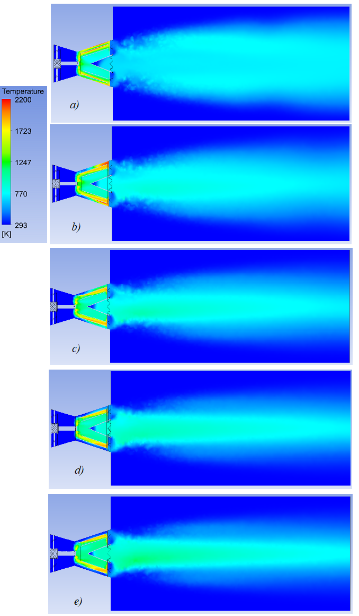

а – 5 м/с; b – 8 м/с; c – 10 м/с; d – 12 м/с; e – 14 м/с.

Рисунок 3.9 – Профиль температуры при различных значениях скорости воздуха [111, с. 281]
Полученные результаты могут обосновать структуру пламени в горелочном устройстве на выходе из него. При пониженных скоростях окислителя на выходе из горелки пламя получается распределенным из-за концентрации ТВС на перифериях горелки. С увеличением скорости воздуха пламя в камере сгорания собирается в центр и имеет узкий профиль. То есть низкие скорости воздуха способствуют хорошему перемешиванию с дополнительным воздухом, который подается вокруг горелки. При этом внутри горелки поток ТВС не имеет однородный характер. Высокие скорости потока (12, 14 м/с) тоже внутри горелки концентрирует ТВС, а также на выходе из горелки создавая узкий профиль пламени, плохо перемешиваются дополнительным воздухом. С точки зрения более равномерного распределения потока ТВС внутри горелки, а также по перемешиванию в камере сгорания ТВС с дополнительным воздухом оптимальными являются скорости воздуха 8 и 10 м/с при данном расходе топлива [111, с. 282].
В таблице 3.2 приведены результаты расчета температуры и вредных выбросов при разных скоростях входного воздуха на двух сечениях исследуемой модели, а именно, на выходе из горелочного усстройства и на выходе из камеры сгорания. Коэффициент эквивалентности рассчитан в связи с течением внутри горелки, которая не учитывает подвод дополнительного воздуха, подаваемой из внешней стороны горелки [111, с. 281].
Как видно из таблицы 3.2, с увеличением скорости воздуха температура продуктов сгорания уменьшается в обоих случаях. Это объясняется тем, что с ростом скорости увеличивается количество воздуха, который снижает температуру. При уменьшении φ внутри горелки от 0,7 до 0,25 на выходе из горелки концентрация СО снижается от 4260,6 ppm до 497,7 ppm при О₂=15%. Это также обусловлено тем, что при низких значениях φ количество окислителя внутри горелки больше и соответственно меньше продуктов неполного сгорания [111, с. 282].

Таблица 3.2 - Результаты расчета

Величина | Ед. изм. | Значение
Скорость воздуха | м/с | 5 | 8 | 10 | 12 | 14
Коэффициент эквивалентности |  | 0,70 | 0,435 | 0,348 | 0,290 | 0,25
Результаты расчета на выходе из горелки, среднее массовое по площади сечение | Температура, К | 1467 | 1211 | 1051 | 940 | 861
 | С_{NOx}, ppm О₂=15% | 1,469 | 0,851 | 0,489 | 1,750 | 3,185
 | С_{СО}, ppm О₂=15% | 4260,6 | 1681 | 1027,3 | 727,4 | 497,7
Результаты расчета на выходе из камеры сгорания, среднее массовое по площади сечение | Температура, К | 487 | 416 | 391 | 375 | 363
 | С_{NOx}, ppm О₂=15% | 5,349 | 0,895 | 0,889 | 3,083 | 1,31
 | С_{СО}, ppm О₂=15% | 0 | 0 | 0 | 0 | 0

Замеры С_{СО} на выходе из камеры сгорания во всех значениях скорости воздуха показывают 0 ppm при О₂=15%, это свидетельствует о полноте горения биогазового топлива [111, с. 282].
На таблице 3.2 показывает, что образование оксидов азота С_{NOx} меняется неоднозначно в обоих контрольных сечениях в зависимости от скорости воздуха. Когда 5 м/с концентрации NOx на выходе из горелки составляет 1,469 ppm О₂=15% с ростом скорости до 10 м/с С_{NOx} снижается до 0,489 ppm О₂=15%. Дальнейшее повышение скорости приведет в увеличение выхода С_{NOx} несмотря на то, что при этом значение коэффициента эквивалентности является низким. Как было сказано выше, при скорости воздуха 5 и 12, 14 м/с пламя в основном концентрируется либо на стенке горелки, либо ближе к центру. Концентрация пламени в одном месте создает локальные высокотемпературные зоны, это заметно из рисунка 3.9, в свою очередь они повышают выход термических NOx. Поэтому при скоростях воздуха 5, 12 и 14 м/с выход С_{NOx} высокие. При скорости воздуха 8 и 10 м/с ТВС распределена относительно равномерно и соответственно имеет низкие значения С_{NOx} [111, с. 282].
Для определения влияния осесимметричных усеченных конусов на выход NOx был произведен расчет без осесимметричных усеченных конусов при скорости воздуха 10 м/с, так как это значение скорости оптимальное с точки зрения минимальных выбросов NOx. На таблице 3.3 и рисунке 3.10 приводятся результаты расчета и его сравнение. Как видно из таблицы 3.3 при отсутствии осесимметричных усеченных конусов внутри канала расширяющей части горелки средняя температура газов на выходе из горелки составляет 1101 К, что больше на 50 градусов по сравнению с горелкой с осесимметричными усеченными конусами. Также в данном сечений выход С_{NOx} в 14 раз больше. А концентрация СО примерно в 10 раз меньше. Это можно объяснить тем, что когда отсутствуют осесимметричные усеченные конусы, горение в основном сконцентрировано внутри горелки и зоны с высокой температурой в расширяющейся части горелки больше. Поэтому на выходе из горелки получаются относительно низкие значения С_{СО}=115,33 ppm О₂=15% и относительно высокие значения С_{NOx}=6,95 ppm О₂=15% [111, с. 282].

Таблица 3.3 - Влияние осесимметричных усеченных конусов [111, с. 282]

Величина | Ед. изм. | a | b
Скорость воздуха | м/с | 10 | 10
Коэффициент эквивалентности | - | 0,348 | 0,348
Результаты расчета на выходе из горелки, среднее массовое по площади сечение | Температура, К | 1051 | 1101
 | С_{NOx}, ppm О₂=15% | 0,489 | 6,95
 | С_{СО}, ppm О₂=15% | 1027,3 | 115,33
Результаты расчета на выходе из камеры сгорания, среднее массовое по площади сечение | Температура, К | 391 | 391
 | С_{NOx}, ppm О₂=15% | 0,889 | 12,226
 | С_{СО}, ppm О₂=15% | 0 | 0

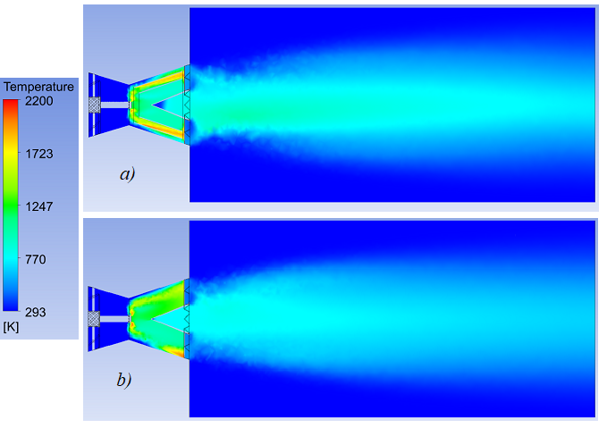

а – c осесимметричными усеченными конусами в расширяющейся части канала горелки; b – без осесимметричных усеченных конусов в расширяющейся части канала горелки.

Рисунок 3.10 – Температура при скорости 10 м/с в двух случаях [111, с. 283]

Расчеты показывают одинаковое значение температуры и концентрации СО на выходе из камеры сгорания, но выбросы NOx 12,226 ppm О₂=15% против 0,889 ppm О₂=15%. Рост С_{NOx} в камере сгорания имеет место из-за того, что при отсутствии осесимметричных усеченных конусов на выходе из горелки по оси создается рециркуляционная зона продуктов сгорания. Это можно заметить из профиля температур по рисунку 3.10, где распределительный конус больше заполнен высокотемпературным газом. Сильная рециркуляция продуктов сгорания повышает время пребывания их в зоне высокой температуры, что ведет к повышению выхода оксидов азота. Поэтому наличие осесимметричных усеченных конусов в расширяющейся части канала горелки создает хорошую аэродинамику потока и обеспечивает низкие значения выбросов NOx.
CFD моделирование горения биогазового топлива в горелке показывает, что данная геометрия горелки обеспечивает стабильное сжигание данного состава биогазового топлива. Результаты расчета показывают, что при значениях коэффициента эквивалентности в горелки в интервале 0,7-0,25 биогазовое топливо горит полностью и выход NOx <10 ppm при О₂=15%. Сверхнизкие значения концентраций NOx можно получит при ϕ=0,348.
Использование уголковых стабилизаторов обеспечивает микрофакельное сжигание низкокалорийных топлив разного состава и низкие значения NOx.
Данное исследование является теоретическим и может создать хорошую базу для дальнейших экспериментальных исследований [111, с. 282].

3.2.2 Численное моделирование горения синтетического газа за стабилизатором
Общий вид горелочного устройства демонстрирован на рисунке 3.11. Принцип работы горелочного устройства следующее: воздух поступает в горелочное устройство как показано на рисунке 3.11. Топлива по топливной трубке поступает в общий коллектор, откуда подается на каждый стабилизатор раздельно. При горении топливо и воздух смешиваются в зоне рециркуляции, создаваемой стабилизатором.
Моделирования процессов горения за стабилизатором в этой горелке использовался в качестве синтетического газа - сжиженный газ (пропан-бутановая смесь). Состав сжиженного газа представлен в таблице 3.4.

Таблица 3.4 – Сжиженный газ

№ | Состав сжиженного газа (летняя)
№ | C₃H_{8,} % | C₄H_{10,} %
1 | 55 | 45

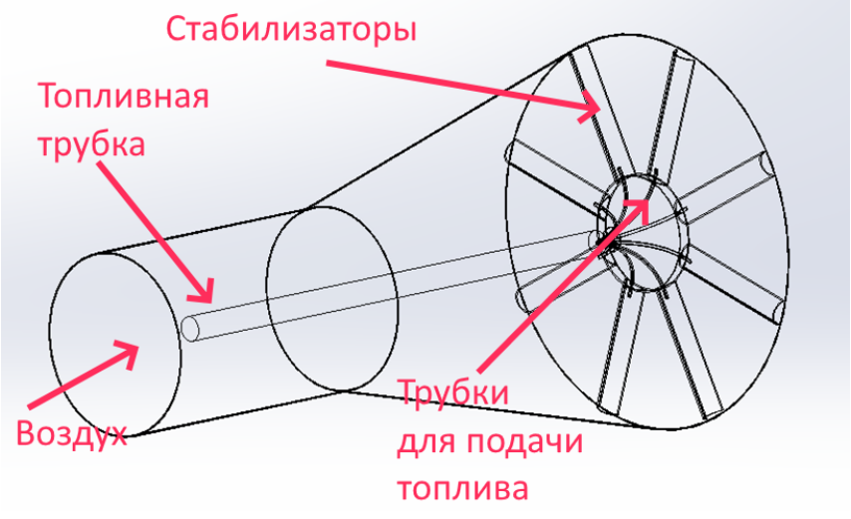

Рисунок 3.11 – Общий вид горелочного устройства

На рисунке 3.12 представлены трубки для распределения топлива в стабилизаторах. Как видно из рисунка, такое распределение топлива обеспечивает высокую полноту сгорания за счет хорошего перемешивания [121].

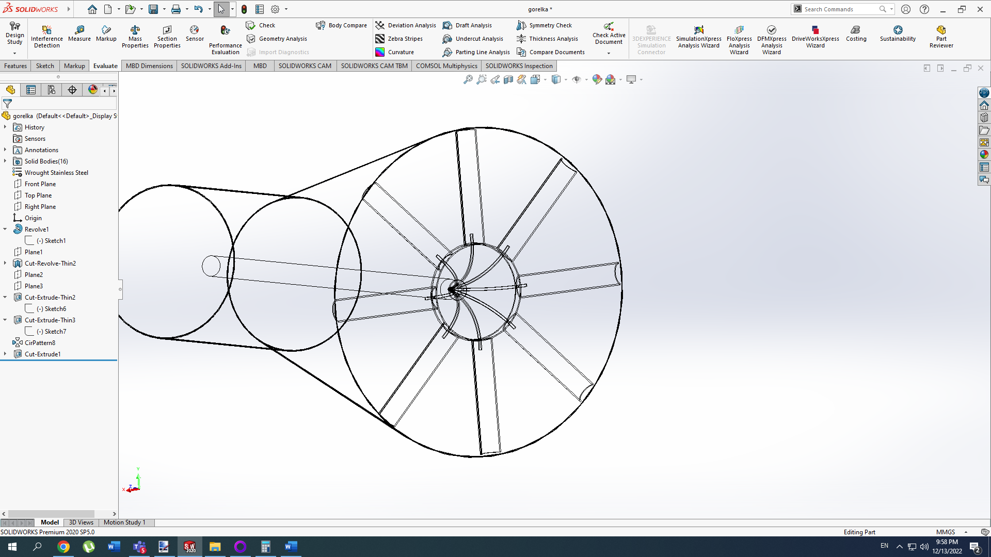
Рисунок 3.12 – Трубки для подачи топлива
На рисунке 3.13 представлены три вида стабилизаторов. В теоретических исследованиях применялись стабилизатор в виде полукруга и два уголковых стабилизатора с углами равными 45 и 60˚. Эти геометрические характеристики относительно углов, рассчитаны и выбраны с точки зрения устойчивого сжигания по результатам экспериментальных исследований. На настоящий момент, недостаточно исследованы стабилизаторы в виде полукруга, представленного на рисунке 3.13 (а). Подобные микрофакельные устройства достаточно новы и представляют научный интерес с точки зрения обеспечения эффективности горения [121, с. 7118].

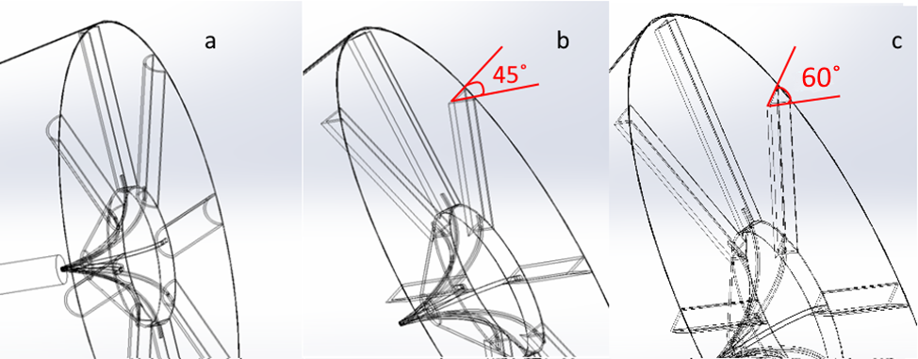

a – полукруг, b – уголок 45˚, c – уголок 60˚.

Рисунок 3.13 – Стабилизаторы

На рисунке 3.14 представлен общий вид горелок. Горелки с полукруглыми и уголковыми стабилизаторами с 45˚ имеют 8 стабилизаторов, расположенных радиально вокруг оси. В случае горелки с уголками с 60˚, количество стабилизаторов равно 6 [121, с. 7118, 122].

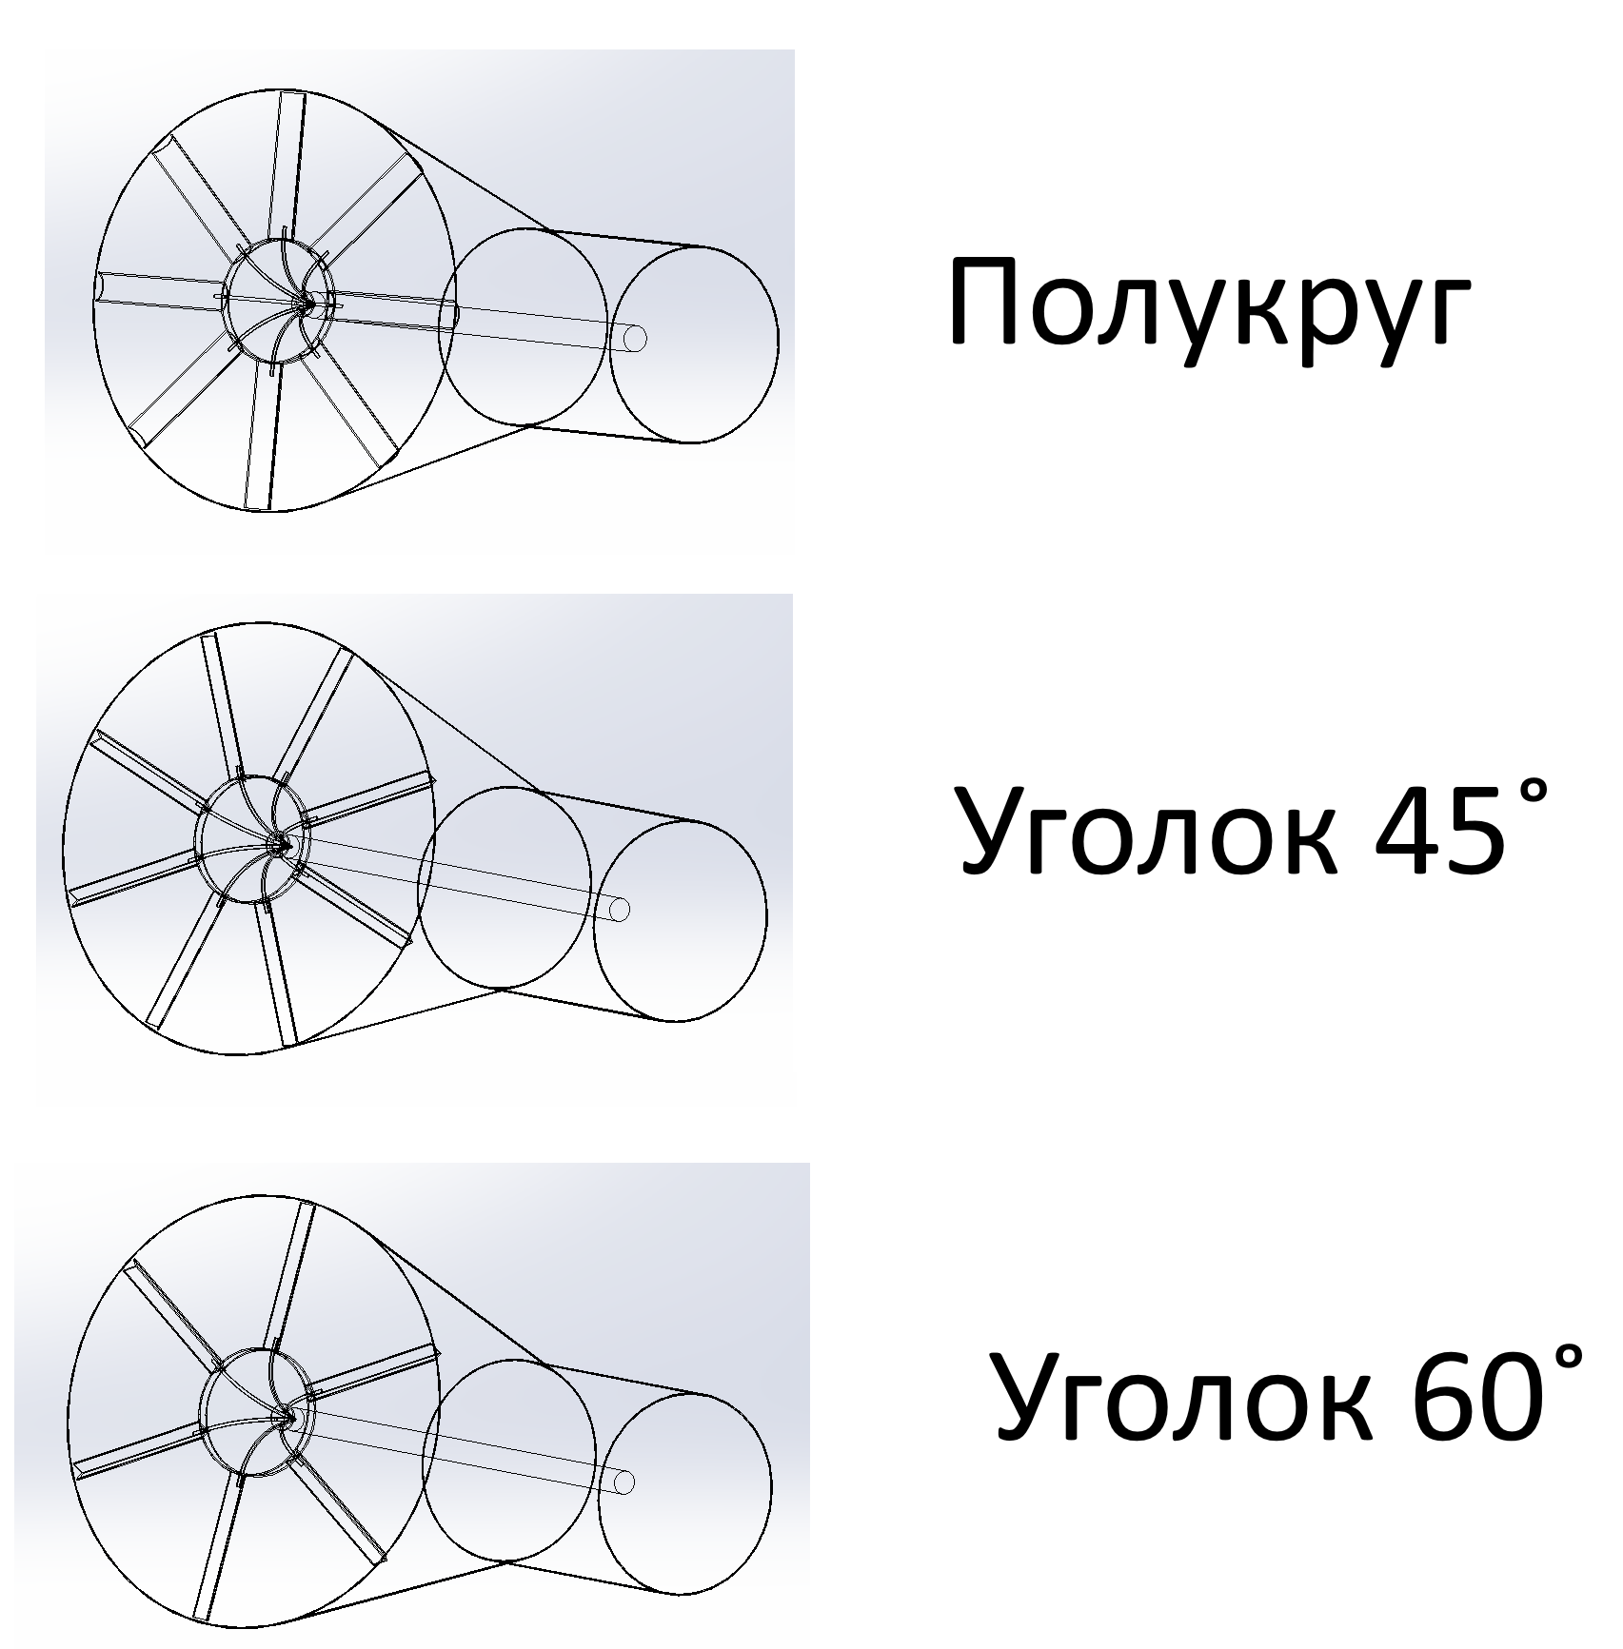

Рисунок 3.14 – Общий вид исследуемых горелок
Математическая модель и граничные условия
С целью проведения моделирования горения в горелочном устройства, расчеты основывались на законах сохранения массы, импульса и энергии. К тому же, нельзя не учесть основные процессы турбулентного течения, в частности, химическую реакцию в турбулентном потоке и процессы выделения теплоты. Ради этих целей по этим расчетам применялись:
Закон сохранения массы:
$$\frac{∂ρ}{∂t}+\frac{∂}{∂x_{i}}\left(ρu_{i}\right)=0$$ | (3.3)
где 𝜌 – плотность топливно-воздушной смеси, 𝑢𝑖 – скоростная составляющая в направлении 𝑥𝑖.
Закон сохранения импульса:

$$\frac{∂\left(ρu_{i}\right)}{∂t}+\frac{∂}{∂x_{j}}\left(ρu_{i}u_{j}\right)=-\frac{∂p}{∂x_{i}}+\frac{∂τ_{ij}}{∂x_{j}}+ρg_{i}+F_{ i}$$ | (3.4)
где ui, и uj, – скорость в направлениях 𝑖, 𝑗, р – давление, 𝜏i, j – коэффициент напряжений, ρg_i– гравитационная составляющая и 𝐹𝑖 −силы возникающие при контакте вещества с окружающей средой [123].
член – градиент тангенциальной силы за счет вязких напряжений (𝜏i, j).
Закон сохранения энергии:

$$\frac{∂\left(ρh\right)}{∂t}=-\frac{∂}{∂x_{i}}\left(ρu_{i}h\right)-\frac{∂q_{i}}{∂x_{j}}+\frac{∂P}{∂t}+u_{i}\frac{∂P}{∂x_{i}}+τ_{ij}\frac{∂u_{j}}{∂x_{i}}+S_{h}$$ | (3.5)

Модель турбулентности выбран стандартная k-ε, так как, все протекающие процессы в камерах сгорания турбулентные [124, 125]. У данной модели есть две дополнительные функции, которые выявляют перенос кинетической энергии турбулентности k и скорость диссипации энергии ε. Согласно автору [126], представленная модель турбулентности обуславливается наибольшей удобностью выполнения расчетов по сжиганию топлив, к тому же, имеет наиболее высокую степень точности и не потребляет много ресурсов как аналогичные известные модели [127].
Модель турбулентности стандартная k-ε показана [128–130]:
Уравнение переноса турбулентной кинетической энергии [131]:

$$\frac{∂\left(ρk\right)}{∂t}=\frac{∂}{∂x_{j}}\left(ρu_{j}k\right)+\frac{∂}{∂x_{j}}\left[\frac{μ_{eff}}{σ_{k}}\frac{∂k}{∂x_{j}}\right]+P-ρε$$ | (3.6)
Уравнение диссипации кинетической энергии ε:

$$\frac{∂\left(ρε\right)}{∂t}=-\frac{∂}{∂x_{j}}\left(ρu_{j}ε\right)+\frac{∂}{∂x_{j}}\left[\frac{μ_{eff}}{σ_{ε}}\frac{∂ε}{∂x_{j}}\right]+С_{ε1}\frac{ε}{k}P-С_{ε2}\frac{ε^{2}}{k}ρ$$ | (3.7)

Производство кинетической энергии турбулентности [131, с. 222]:
$$P=\left[μ_{turb}\left(\frac{{∂u}_{j}}{∂x_{j}}+\frac{{∂u}_{j}}{∂x_{i}}\right)-\frac{2}{3}ρkδ_{ij}\right]\frac{{∂u}_{j}}{∂x_{j}}$$ | (3.8)

Скорость диссипации турбулентной энергии:
$$Pε=μ_{turb}\left(\frac{{∂u^{'}}_{j}}{∂x_{j}}+\frac{{∂u^{'}}_{j}}{∂x_{i}}\right)$$ | (3.9)

Здесь σk, σε – турбулентные числа Прандтля.
Границами расчетной области горелочного устройства принимается твердые стенки и другие части. Входные и выходные участки являются другими частями. К начальным условиям относятся следующие значения переменных u = 0, v = 0, w = 0, P = 0, T = 0, C = 0, k = 0, 𝜀 = 0. В таблице 3.5 представлены граничные условия искомых значений (скорость, температура, концентрация смеси, кинетическая энергия турбулентности и скорость ее диссипации) [131, с. 223].

Таблица 3.5 – Граничные условия [131, с. 223]

№ | Параметр | Значение
Граничные условия для температуры
1 | Температура на входе | 300 К
2 | Температура стенок | 300 К
Граничные условия для массы
1 | Массовый расход воздуха на входе | 3,3-4,2 кг/час
2 | Пристенная температура | 300 К
3 | Коэффициент избытка воздуха, α | 2-5

На рисунке 3.15 показаны контуры температур, которые зависят от входных скоростей и вида стабилизаторов. Как показано на рисунке, в целом все факела имеют симметричную форму до определенных скоростей. При повышении скорости, заметно, что форма факелов имеет нестабильную форму в хвостовых частях. Заметно, что установленный конус стабилизации стабилизирует факела, это особенно заметно при горении за стабилизаторами в виде полукруга [121, с. 7119].

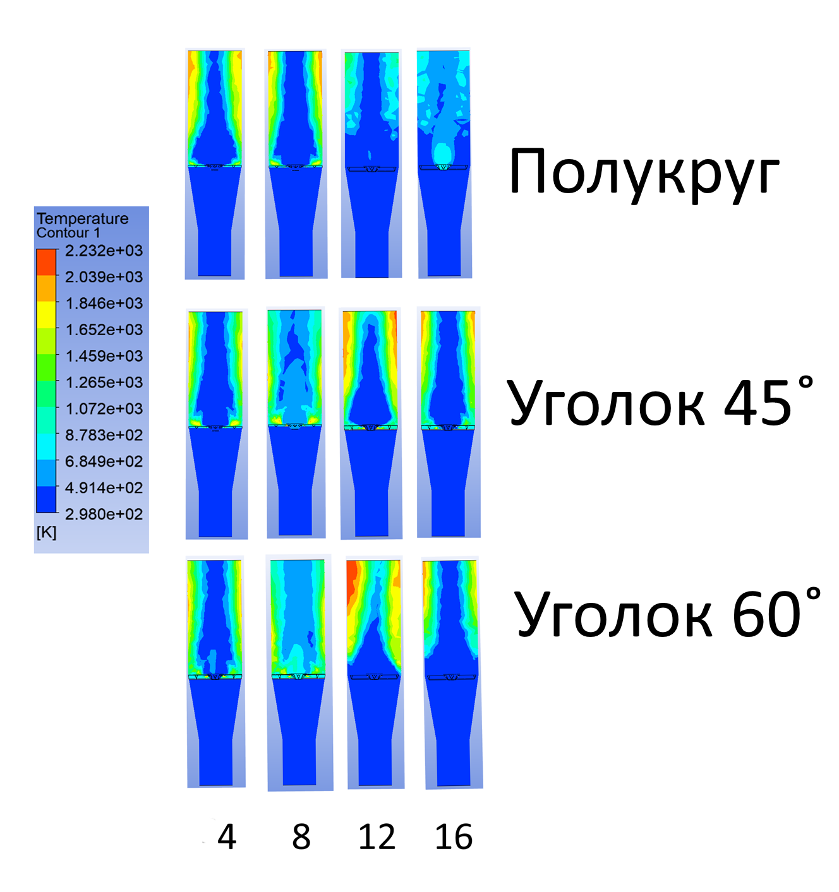

Рисунок 3.15 – Профиль температур [121, с. 7119]

На рисунке 3.16 представлены контуры скоростей при различных видах стабилизаторов и скоростей подачи воздуха. Наиболее заметно, что внутри конуса для стабилизации образуется рециркуляционная зона, создающая условия для эффективного горения топлива. Увеличение скорости приводит к размыванию ядра факела, образующегося внутри стабилизационного конуса [121, с. 7120].

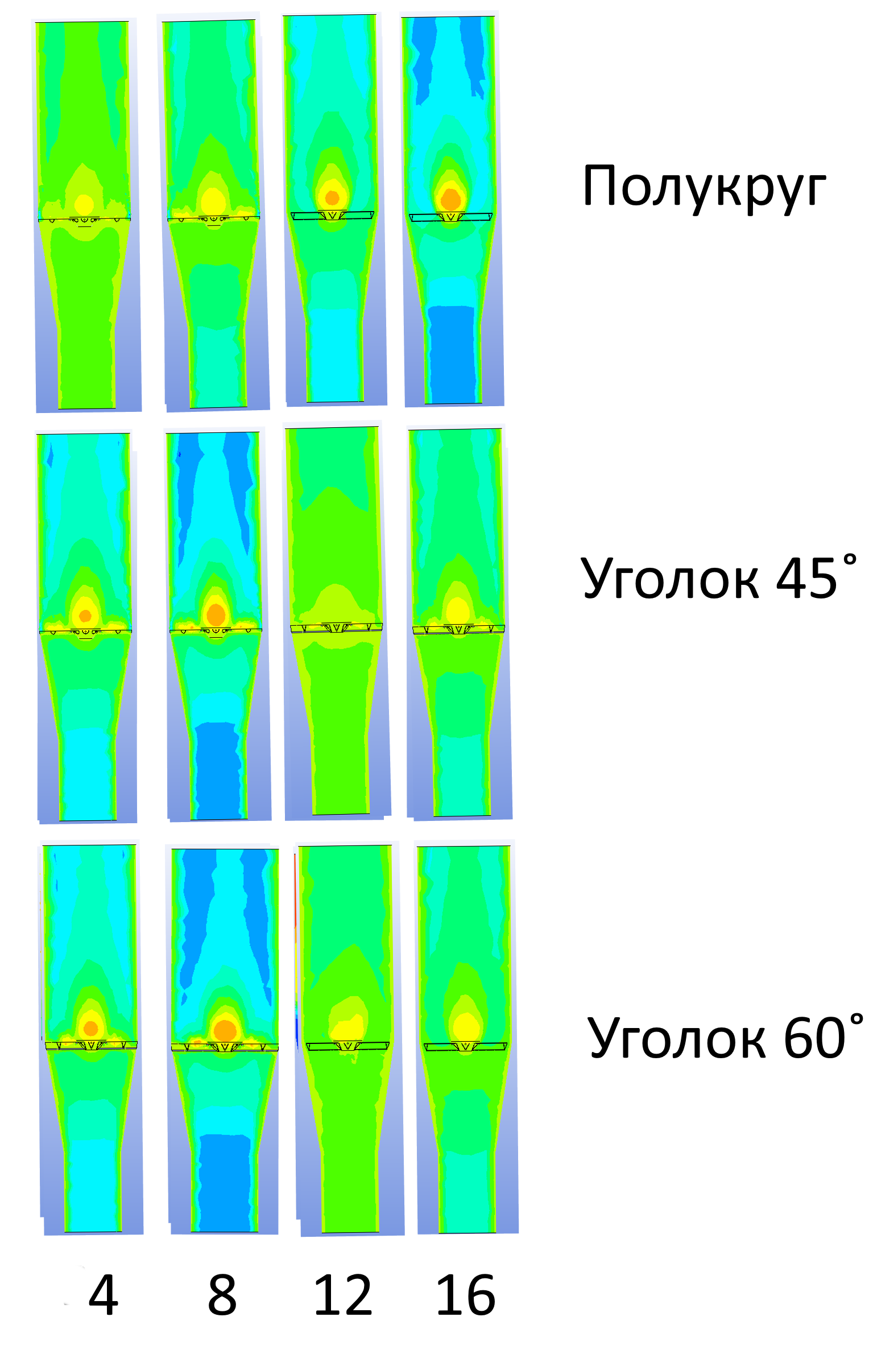

Рисунок 3.16 – Профиль скоростей [121, с. 7120
Полнота сгорания
По результатам численного моделирования на рисунке 3.17 показаны результаты полноты сгорания топлива в зависимости от коэффициента избытка воздуха. Из рисунка видно, что с увеличением избытка воздуха растет и значение полноты сгорания топлива до максимально точки параболы, затем идет на спад за счет участия большого количества воздуха, что влечет за собой повышение уноса топлива из зоны горения. Резкое падение значения полноты сгорания топлива можно отметить у стабилизатора, имеющем полукруглую форму. Для стабилизаторов с углом 60˚ наблюдается наибольшее изменение полноты сгорания, это происходит за счет снижения времени нахождения ТВС в зоне рециркуляции [122, с. 258].

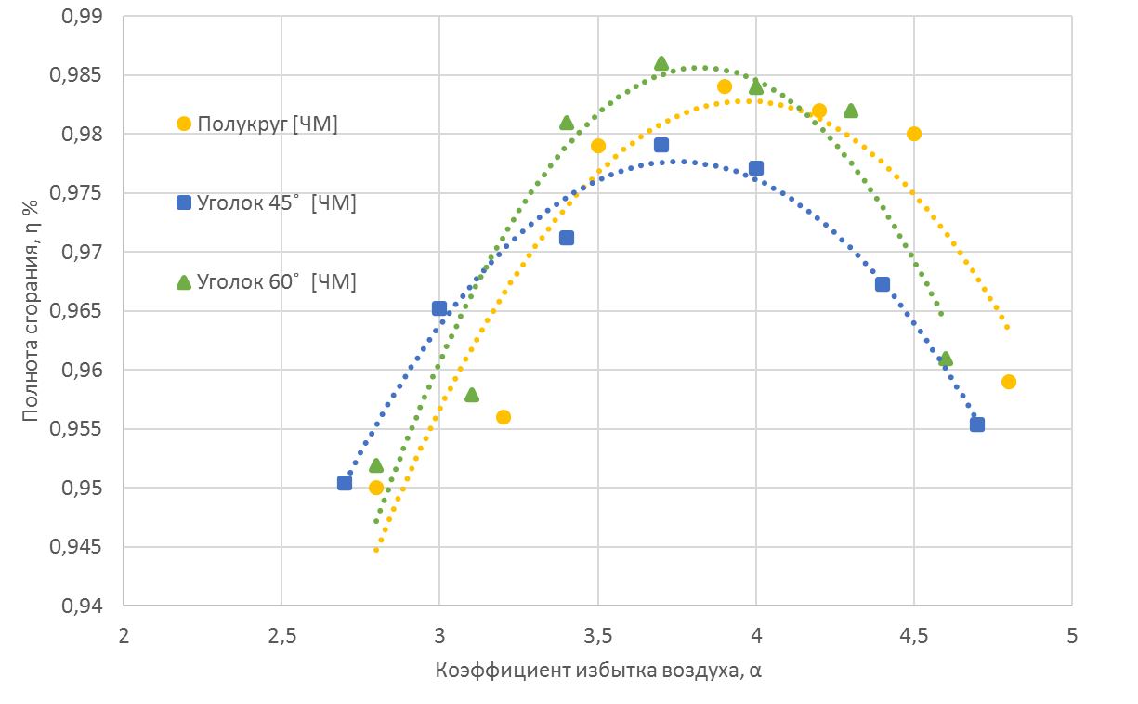

Рисунок 3.17 – Зависимость полноты сгорания от коэффициента избытка воздуха [122, с. 258]

На рисунке 3.18 представлены результаты полноты сгорания от скорости воздуха рассчитанных численным моделированием различных видов стабилизаторов. Согласно стехиометрическому соотношению топливо-воздух, наиболее полное горение происходит при скоростях воздуха равных 10-12 м/с. Исходя из графика, показанного на рисунке, оптимальным значениям соответствует параболический график полукруглого стабилизатора, наименее эффективным - уголок 45˚, так как такой уголок влияет меньше всего на структуру потока – создает наименьшие рециркуляционные зоны за уголковым стабилизатором.

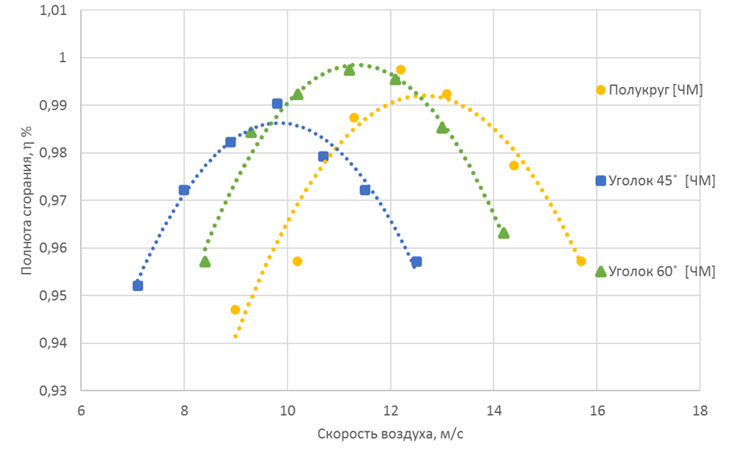
Рисунок 3.18 – Зависимость полноты сгорания от скорости воздуха

На рисунке 3.19 представлена результаты полноты сгорания топлива от температуры выходных газов по моделированию. Судя по рисунку, наблюдается зависимость полноты сгорания от температуры на выходе горелочного устройства. Причинами такой зависимости могут быть, большой объем окислителя и топлива, которые вляют на увеличения температуры. Поэтому по линейным развитиям зон обратных токов у стабилизаторов для угла 60˚, приводило к высоким температурам, в которой задерживается большое количество топлива и приводит наиболее эффективному сжиганию ТВС.

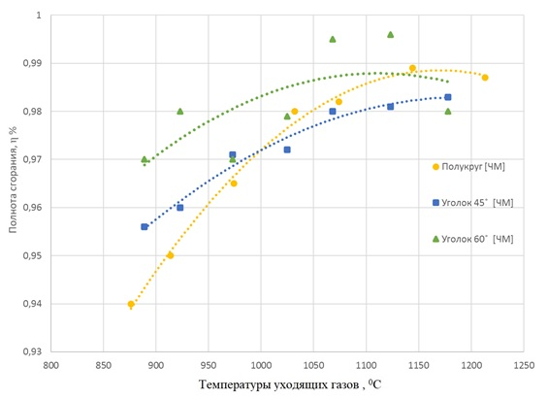

Рисунок 3.19 – Зависимость полноты сгорания от температуры уходящих газов

Температурная неравномерность
Зависимость температурной неравномерности от скорости воздуха рассчитанных численным моделированием представлена на рисунке 3.20. Согласно рисунку, уголковые стабилизаторы с углами 45$°$, 60$°$ и полукруг имеют схожий характер. С точки зрения обеспечения равномерного распределения температуры наиболее подходящими являются полукруглые стабилизаторы. Исследования показывают, что рост скорости воздушного потока влечет за собой повышение температурной неравномерности в зоне горения, что объясняется повышением турбулентности течения топливовоздушного потока [122, с. 259].

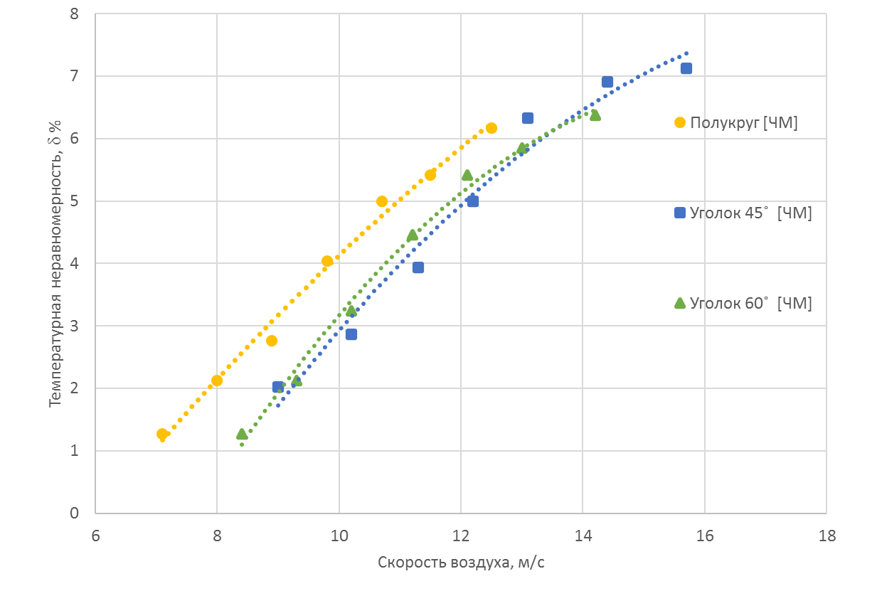

Рисунок 3.20 – Зависимость температурной неравномерности от скорости воздуха [122, с. 259]

На рисунке 3.21 показан график зависимости коэффициента температурной неравномерности от коэффициента избытка воздуха. Как видно на рисунке, происходит повышения коэффициента избытка воздуха, т.е. увеличение подачи воздуха в зону горения ведёт к повышению неравномерности температурного поля в связи с повышением турбулентности в зоне горения, а также увлечению горячих потоков в сторону, что приводит к неполному сгоранияю топливовоздушной смеси [122, с. 259].

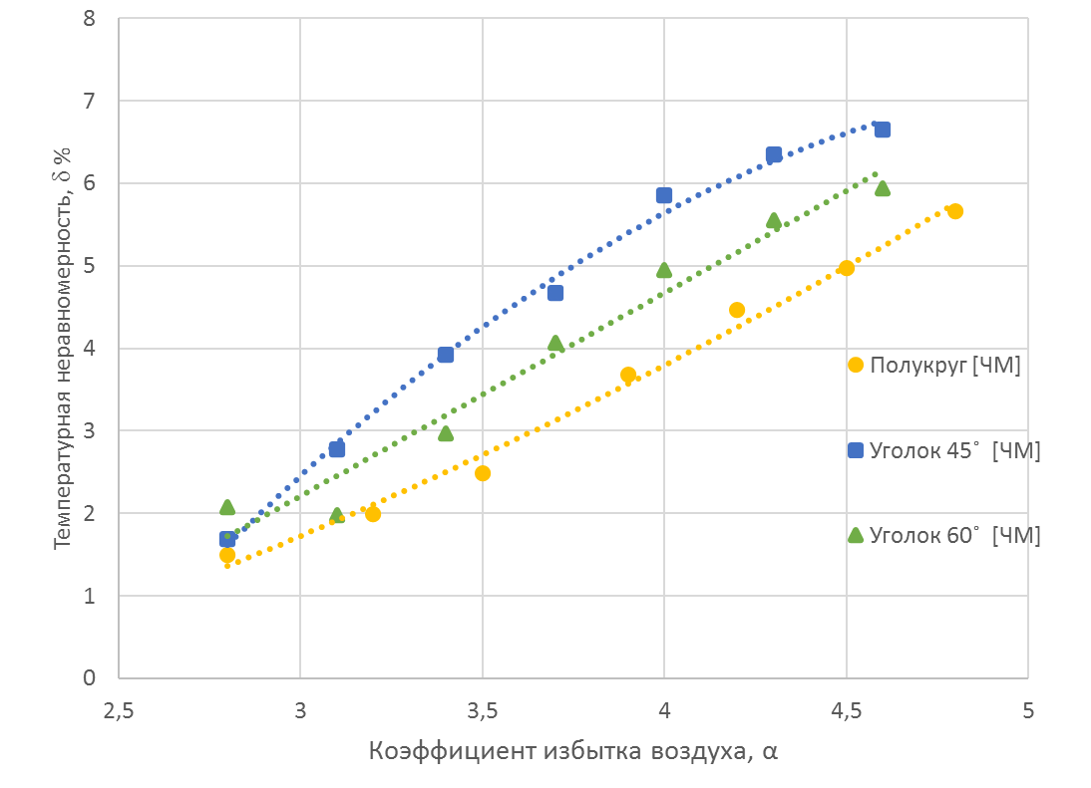
Рисунок 3.21 – Зависимость температурной неравномерности от коэффициента избытка воздуха [122, с. 259]

Концентрации веществ

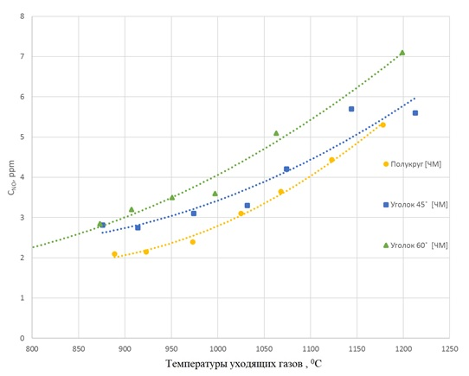
Рисунок 3.22 – Зависимость С_{NO} от температуры уходящих газов

По результатам численного моделирования на рисунке 3.22 показана концентрации оксидов азота в зависимости от температуры уходящих газов. Как известно, оксиды азота обладают экспоненциальной зависимостью от температуры продуктов сгорания на выходе из горелочного устройства, что приводит к повышению температур в камере сгорания, в которых образуются концентрации оксидов азота, это связано с тем, что при увеличениях значений температур и увеличения свободных молекул кислорода происходит активация молекул азота. Судя по рисунку ниже, заметный рост замечен стадилизаторов, с уголками 60˚, т.к. они создают сильные рециркуляционные зоны за стабилизаторами, в которых задерживается высокотемпературный газ. Это приводит к росту концентрации.
оксидов азота в зависимости от коэффициента избытка воздуха, вычисленных путем численного моделирования показаны на рисунке 3.23. Известно, что температура продуктов горения напрямую зависит от количества воздуха, которая входит в зону активного горения. При повышениях в зоне горения воздушного потока средняя температура уменьшается. А из-за большего расхода окислителя в камере сгорания и большого количества продуктов сгорания происходит не только снижения их температур, но и уменьшаются выбросы оксидов азота. В результате чего, в уголковых стабилизаторах в форме полукруга отмечались меньшие образования оксидов азота.

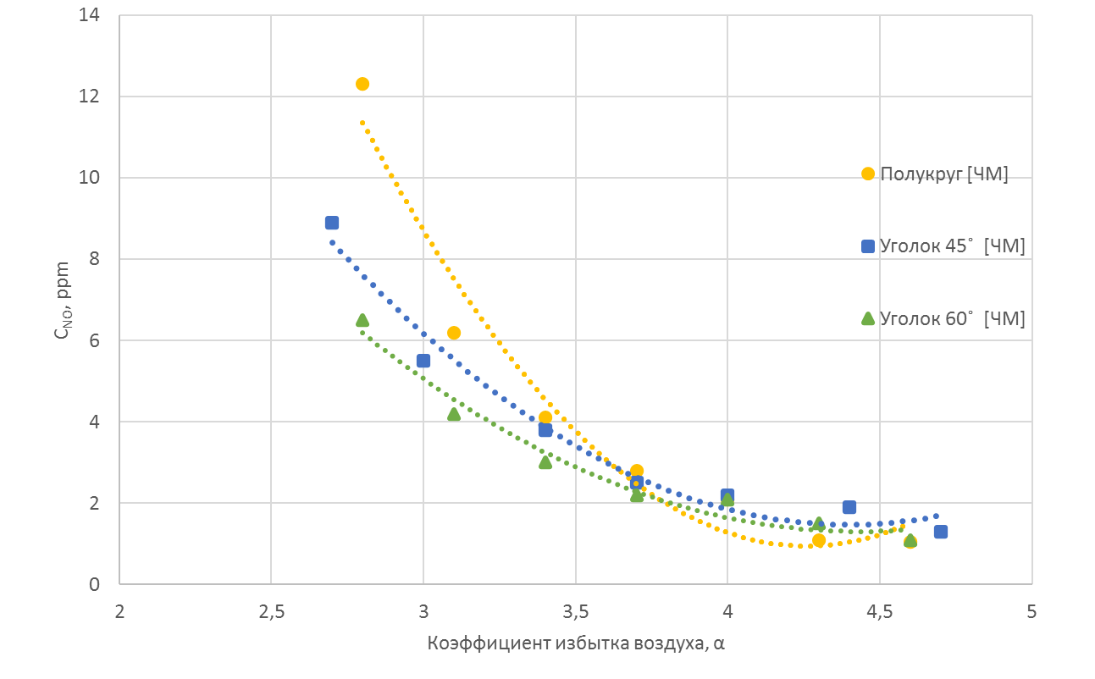
Рисунок 3.23 – Зависимость С_{NO} от коэффициента избытка воздуха

На рисунках 3.24 и 3.25 показаны график зависимости концентраций СО и C_{n}H_{m} от коэффициента избытка воздуха. По рисункам выше, можно отметить, что большой объема окислителя, поступающая в камеру сгорания, способствует к уменьшению концентрации вредных веществ, а именно, оксидов углерода, в виду снижения значений температуры и недожога топлива.

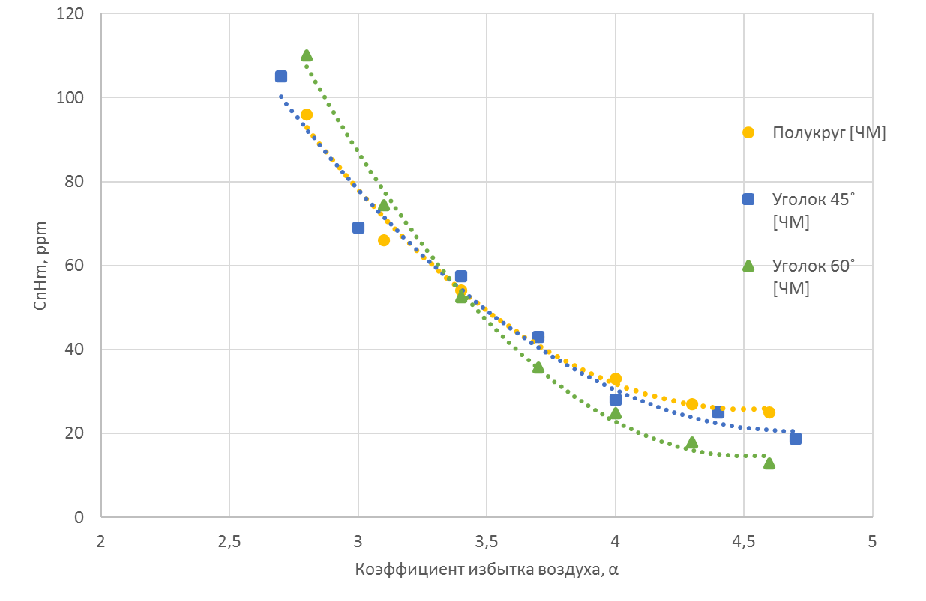

Рисунок 3.24 – Зависимость CnHm от коэффициента избытка воздуха

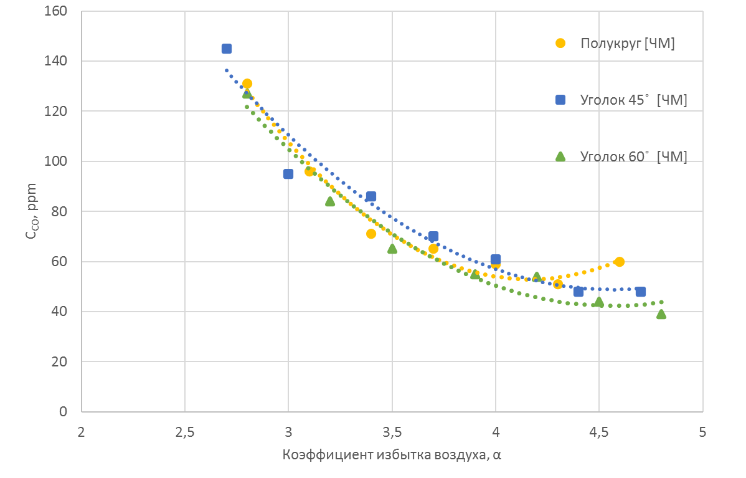

Рисунок 3.25 – Зависимость С_{CO} от коэффициента избытка воздуха

3.2.3 Численное моделирование горения биогаза за стабилизатором
Теоретические моделирования процессов горения за стабилизатором по данной горелке применялся в качестве биогаза, полученный газ из навоза крупнорогатого скота, использовались те же модели горелок, что и для синтетического газа. Состав биогаза представлен в таблице 3.6. Все остальные параметры приняты как в предыдущем исследовании.

Таблица 3.6 – Состав биогаза

№ | Состав биогаза
№ | CH_{4,} % | CO_{2,} % | O₂, % | H₂, % | N₂, %
1 | 65 | 26 | 1 | 3 | 5

На рисунке 3.26 представлены результаты полноты сгорания топлива от коэффициента избытка воздуха рассчитанных численным моделированием. Из рисунка видно, что с увеличением избытка воздуха растет и значение полноты сгорания топлива до максимально точки параболы, затем идет на спад за счет участия большого количества воздуха, что влечет за собой повышение уноса топлива из зоны горения. Резкое падение значения полноты сгорания топлива можно отметить у стабилизатора, имеющем полукруглую форму. Для стабилизаторов с углом 60˚ наблюдается наибольшее изменение полноты сгорания, это происходит за счет снижения времени нахождения ТВС в зоне рециркуляции.

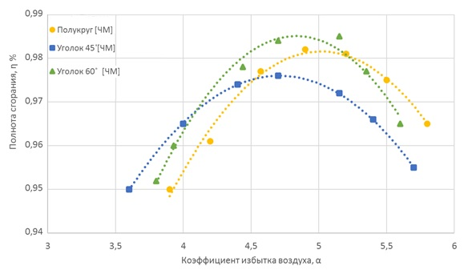

Рисунок 3.26 – Зависимость полноты сгорания от коэффициента избытка воздуха

На рисунке 3.27 представлены результаты полноты сгорания от скорости воздуха рассчитанных численным моделированием различных видов стабилизаторов. Согласно стехиометрическому соотношению топливо-воздух, наиболее полное горение происходит при скоростях воздуха равных 10-12 м/с. Исходя из графика, показанного на рисунке, оптимальным значениям соответствует параболический график полукруглого стабилизатора, наименее эффективным - уголок 45˚, так как такой уголок влияет меньше всего на структуру потока – создает наименьшие рециркуляционные зоны за уголковым стабилизатором.

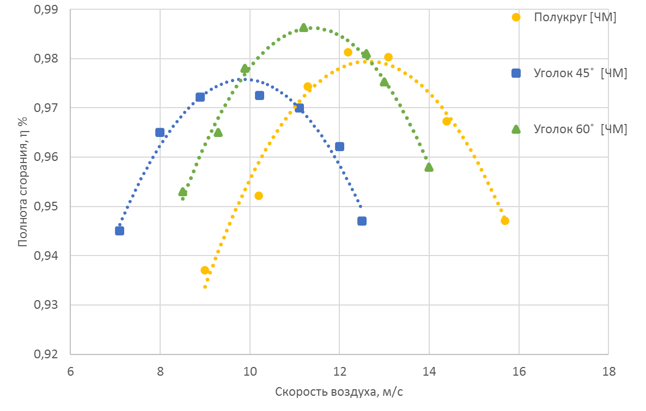
Рисунок 3.27 – Зависимость полноты сгорания от скорости воздуха

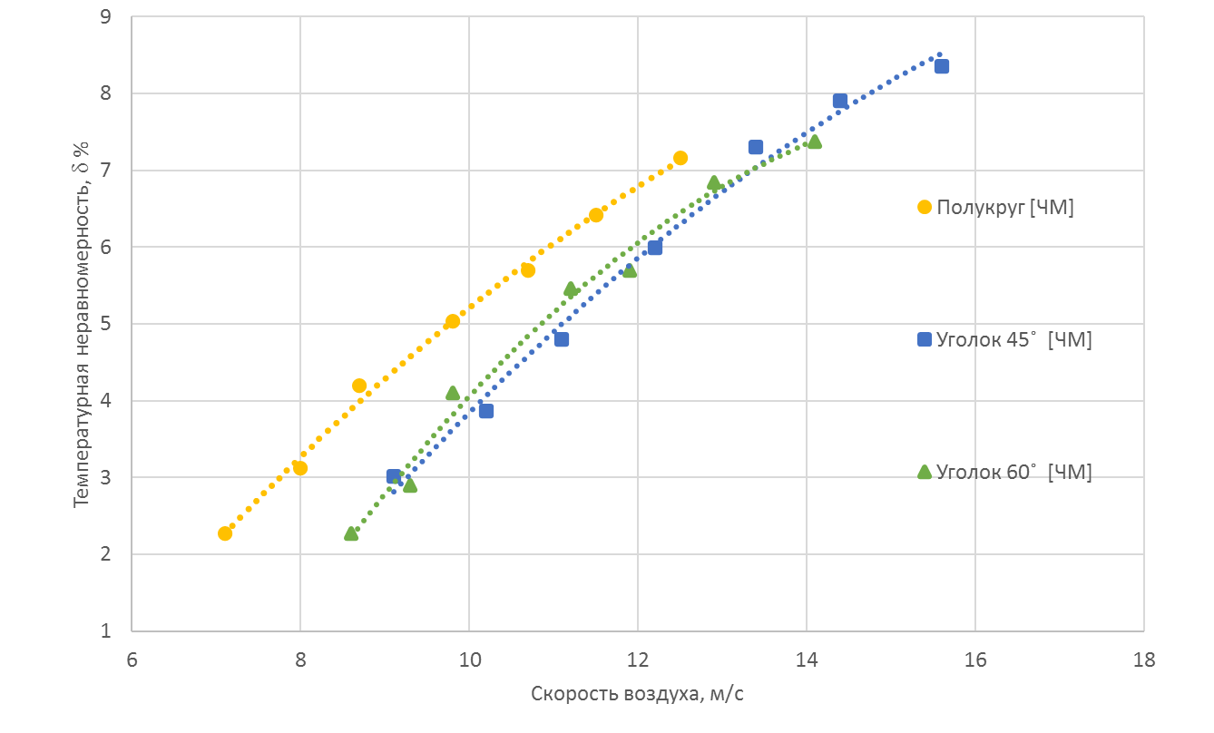
Рисунок 3.28 – Зависимость температурной неравномерности от скорости воздуха

Графики температурной неравномерности в горелочных устройствах, зависящиеся от скорости входного окислителя и от коэффициента избытка воздуха для биогаза предоставлены на рисунках 3.28, 3.29. Судя по рисункам, температурная неравномерност в случае использования биотоплива несколько ниже. Это объясняется более низкой теплотой сгорания, что снижает уровень температур, соответсвенно снижается разность на выходе из установки. Увеличение скорости воздуха, как и увеличение коэффициента избытка воздуха приводит к увеличению турбулентных пульсаций в зоне горения, что приводит к увеличению неравномерностей.

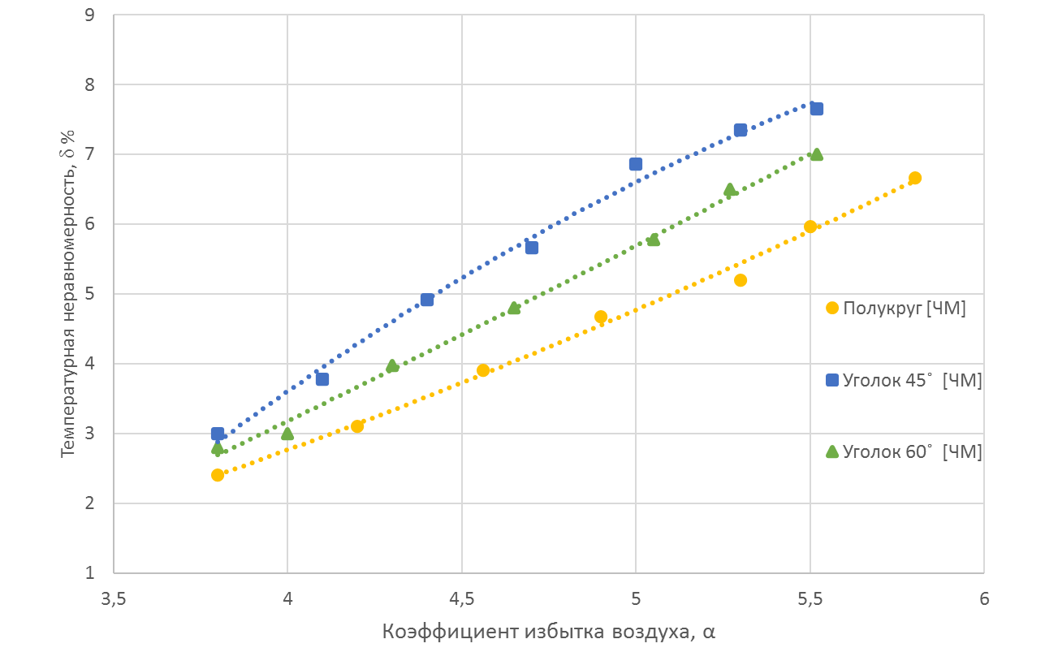
Рисунок 3.29 – Зависимость температурной неравномерности от коэффициента избытка воздуха

На рисунке 3.30 показан график концентрации оксидов азота, которая зависит от коэффициента избытка воздуха для биогазового топлива. Аналогичные выводы, что и для природного газа по влиянию избытка воздуха можно сделать и для биогаза. Увеличение количества воздуха в объеме горения приводит к «остыванию» газов, что сокращает концентрации оксидов азота, экспоненциально зависящих от температуры.

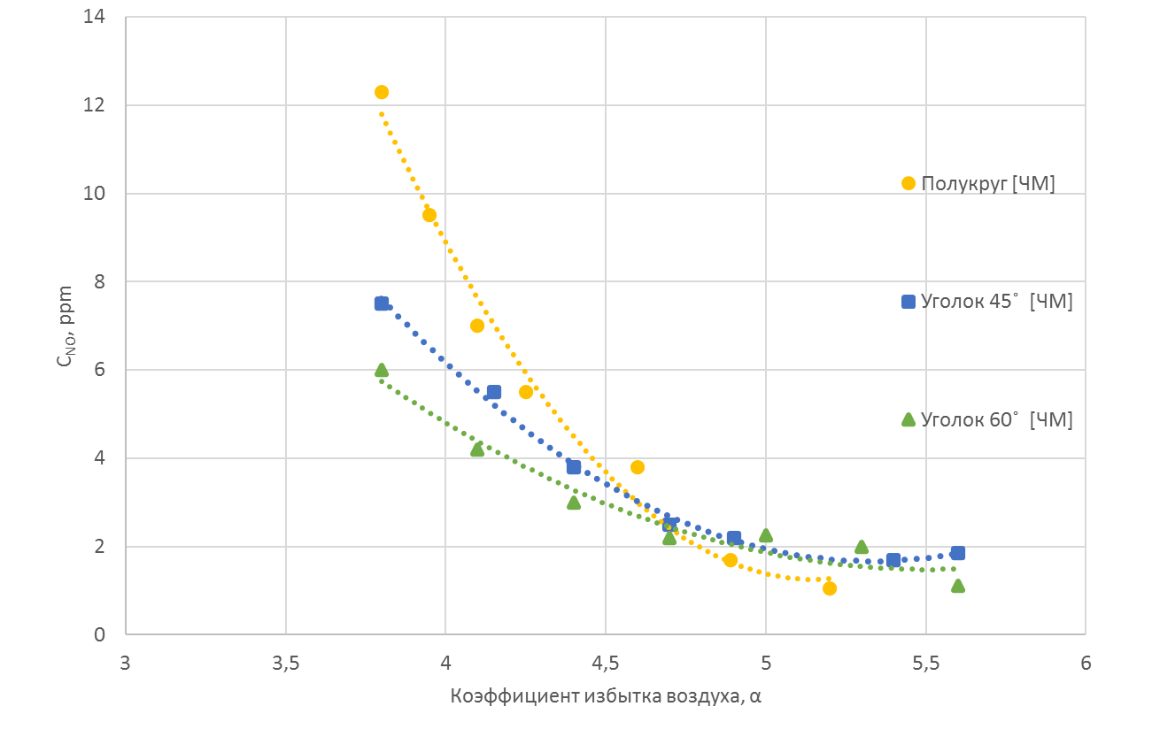

Рисунок 3.30 – Зависимость С_{NO} от коэффициента избытка воздуха
4 ЭКСПЕРИМЕНТАЛЬНОЕ ИССЛЕДОВАНИЕ НОВОГО ГОРЕЛОЧНОГО УСТРОЙСТВА И ОПИСАНИЯ КОНСТРУКЦИИ ИННОВАЦИОННЫХ ГОРЕЛОК ДЛЯ ЭФФЕКТИВНОГО СЖИГАНИЯ СИНТЕТИЧЕСКИХ ГАЗОВ (БИОГАЗОВ)

4.1 Результаты экспериментальных исследований по выбору эффективной модели конструкции новой горелки
4.1.1 Синтетический газ
Для исследования процессов горения сжиженного газа, произведенного из пропан бутановый смеси, использовались модель новый горелки. Состав сжиженного газа представлен в таблице 4.1.

Таблица 4.1 – Сжиженный газ

№ | Состав сжиженного газа (летняя)
№ | C₃H_{8,} % | C₄H_{10,} %
1 | 55 | 45

В ходе эксперимента исследовались влияния угла стабилизаторов на устойчивость горения и образования вредных выбросов, также на эффективности сжигания синтетического и биогазого топлива.
Были проведены три эксперимента, первый – с углом стабилизаторов равным 45⁰, второй – 60⁰, третий – полукруг. В каждом эксперименте было по 7 режимов, в каждом режиме по 15-20 замеров, на один замер понадобилось 1-1,5 минута. В начале каждом эксперименте установили оптимальный режим по расходу газа и скорости воздуха. А в следующих режимах скорость воздуха изменялся, а расход газа был постоянным. После каждого режима делали перерыв на 10-15 минут и проверяли все измерительные приборы.
Расход топлива и общая конструкция (физическая модель) горелочного устройства в трехмерном пространстве были рассчитаны посредством использования программного обеспечения «Ansys Fluent».
Пламя зажигалось при среднем расходе топлива, равным 0,0011 кг/с, и изменяемым расходе воздуха в диапазоне 7-16 м/с.
При проведении эксперимента с уголковыми стабилизаторами 45$°$ в ряде случаях наблюдалось неполное сжигание топлива в связи с некачественным перемешиванием топливно-воздушной смеси и неразвитой зоной обратных токов на стабилизаторах, в следствии чего расход топлива увеличился до 1,2 г/с.
При проведении эксперимента с уголковыми стабилизаторами 60$°$, были внесены изменения в количество стабилизаторов с 8 до 6 единиц, для увеличения межстабилизаторного пространства и уменьшения расхода топлива до 0,92 г/с. Однако, в ходе эксперимента наблюдалось нестабильное горение бедной смеси [110, с. 71].
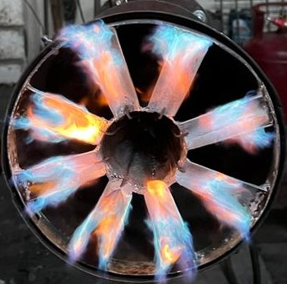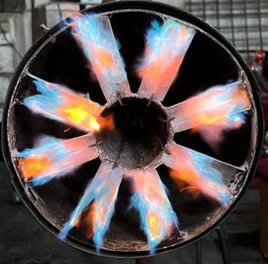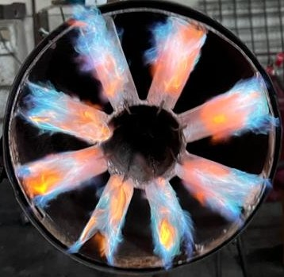

Рисунок 4.1 – Уголковые стабилизаторы виде полукруг

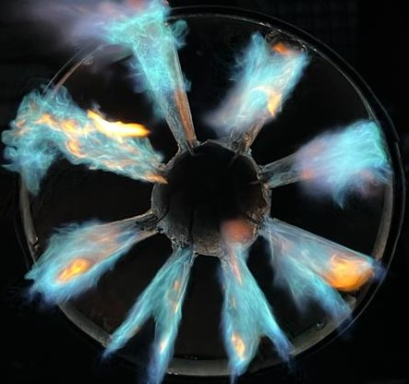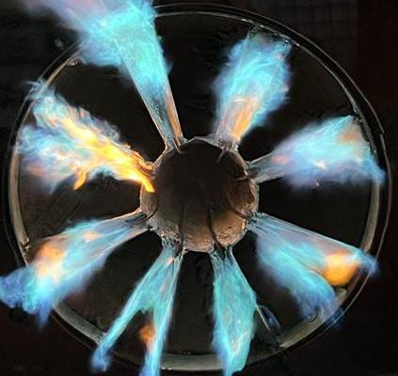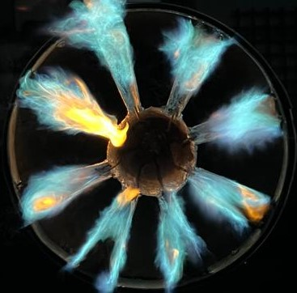

Рисунок 4.2 – Уголковые стабилизаторы с углом 45⁰

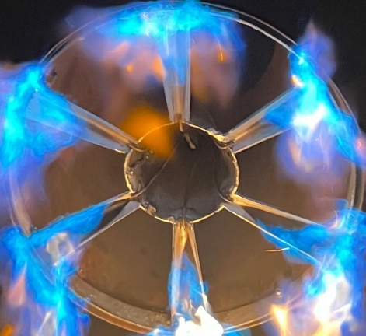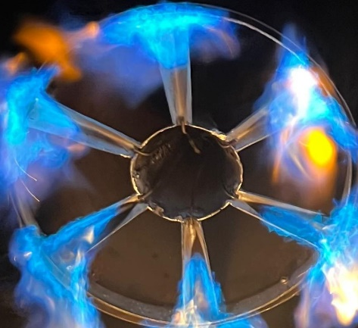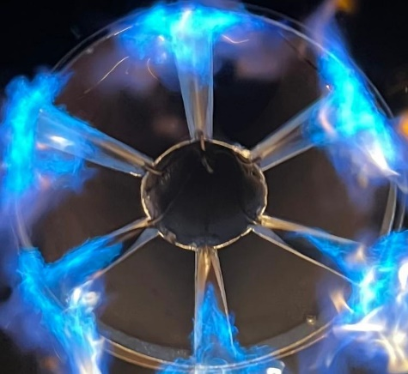

Рисунок 4.3 – Уголковые стабилизаторы с углом 60⁰ [119, с. 239]

При проведении эксперимента с уголковыми стабилизаторами, выполненными в виде полукруга, наблюдалось горение синего пламени на выходе из горелки, что связано с развитой зоной обратных токов и качественным перемешиванием ТВС [110, с. 71]].
Эксперимент показал, что наиболее приемлемыми для эффективного сжигания синтетических и биогазов являются стабилизаторы в виде полукруга.
Хотелось бы отметить, что в ряде режимов при установке стабилизаторов с углами 45⁰ и 60⁰ было зафиксировано наличие синего пламени, но в отношении к общему количеству просчитанных режимов эти случаи незначительны [110, с. 71].
По итогам проведенных экспериментальных исследований осуществляется сбор данных и их дальнейший анализ для эффективного сжигания синтетического газа с устойчивым горением и уменьшением образования вредных выбрасов.
Было проведено достаточно экспериментов, чтобы уменьшить значения абсолютной погрешности. После сбора всех необходимых данных по исследуемым параметрам вычислялись средние значения арифметических или геометрических параметров. По данным, полученным в эксперименте, были построены нижеследующие графики.
Полнота сгорания
На рисунке 4.4 показан график полноты сгорания газообразного топлива, зависящаяся от значений коэффициента избытка воздуха. Судя по рисунку, наиболее полное сгорания происходит при коэффициенте избытка воздуха равному стехиометрическому. При увеличении коэффициента избытка воздуха происходит снижение полноты сгорания за счет участия большого количество воздуха, что приводит к повышению уноса топлива из зоны горения. Наименьшее падение полноты сгорания воздуха замечено для стабилизаторов имеющие полукруглую форму. Наибольшее изменение полноты сгорания происходит для стабилизаторов с углом 45˚, за счет снижения времени нахождения газов в зоне рециркуляции [110, с. 68].

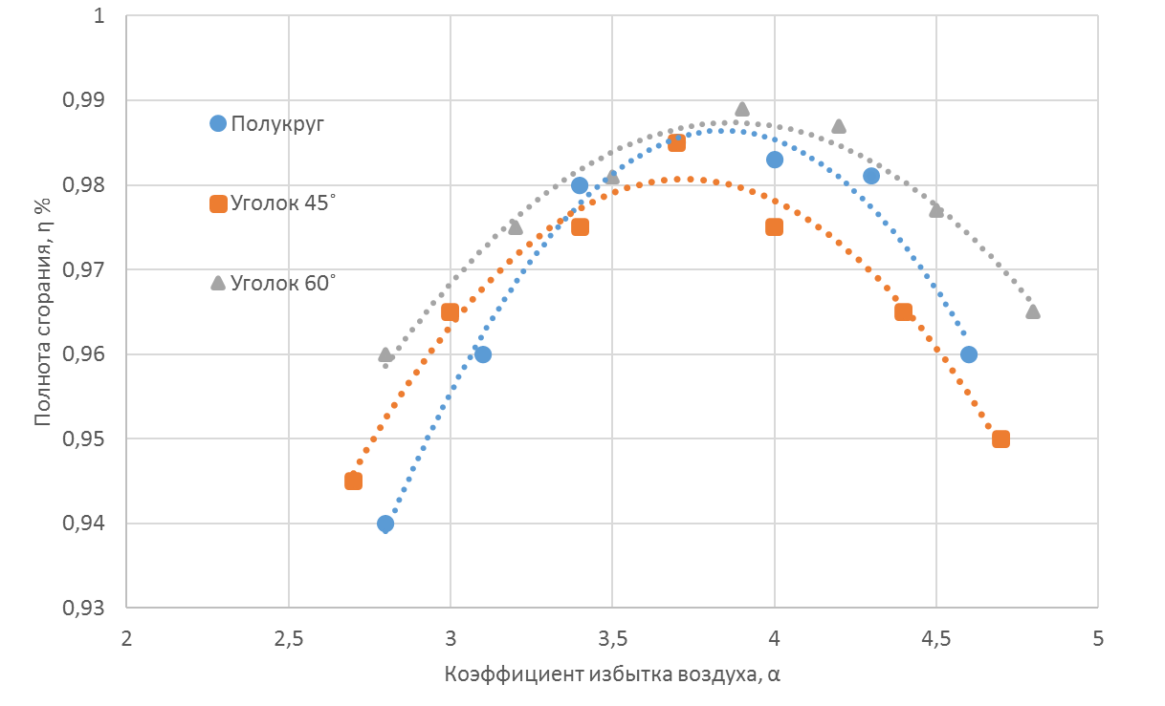

Рисунок 4.4 – Зависимость полноты сгорания топлива от коэффициента избытка воздуха [110, с. 68]

На рисунке 4.5 предоставлены зависимости полноты сгорания от скорости воздуха по трем типам стабилизаторов. Как показано на рисунке, в полукруглом стабилизаторе происходит в наибольшей степени полное горение. Судя по рисунку, наиболее полное сгорание топлива происходит при скоростях воздуха равным 10-12 м/с, что соответствует стехиометрическому соотношению топлива и воздуха. Наиболее эффективным стабилизатором с точки зрения полноты сгорания является стабилизатор в форме полукруга. Данное обстоятельство объясняется наиболее эффективным перемешиванием топлива с воздухом в зоне рециркуляции. Ни менее эффективным является уголок в 45˚, так как такой уголок влияет меньше всего на структуру потока – создает наименьшие рециркуляционные зоны [110, с. 69].

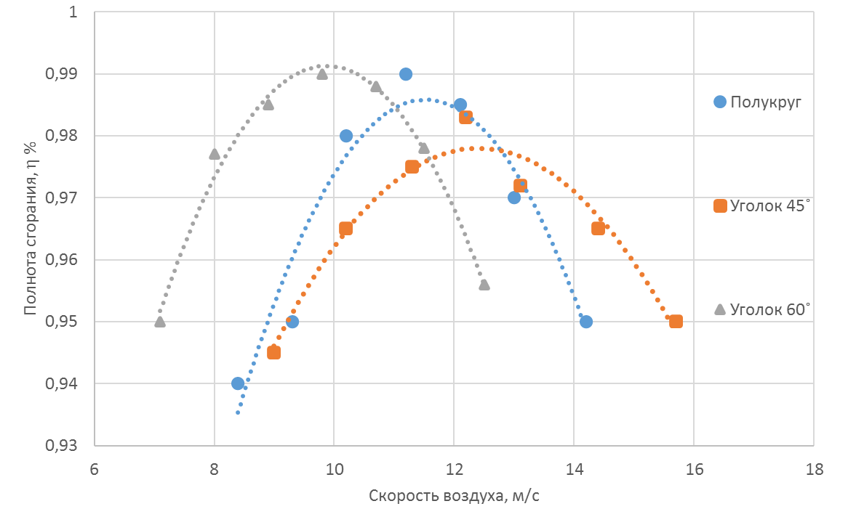

Рисунок 4.5 – Зависимость полноты сгорания от скорости воздуха [110, с. 69]

На рисунке 4.6 показан график коэффициента полноты сгорания топлива от температуры продуктов сгорания. Судя по графику, рост температуры газов на выходе, говорит о росте температуры пламени в зоне горения. Этот фактор объясняет большее участие топлива и окислителя в процессе горения, что повышает температуру. Наиболее высокий рост замечен для уголков 60˚, что объясняется образованием зон обратных токов в наибольшей степени, и в нем находится большое количество топлива, которая влияет на рост температуры, тем самым обеспечивая более интенсивное сжигание.

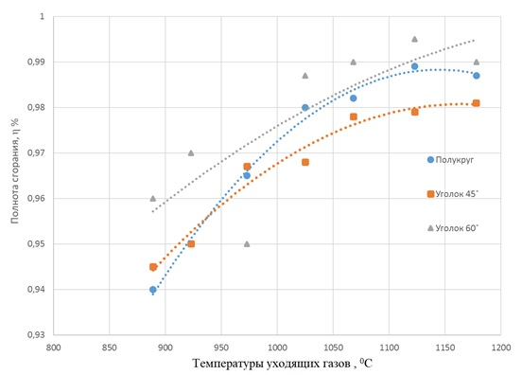

Рисунок 4.6 – Зависимость полноты сгорания от температуры уходящих газов

Температурная неравномерность
На рисунке 4.7 показан график значений температурной неравномерности, зависящаяся от коэффициента избытка воздуха. Можно заметить по графику, в результате образования вихревых течений в камере сгорания происходит повышения уровня температурной неравномерности, по отношению к коэффициенту избытка воздуха. Эти вихревые течения, образующие диффузинные потоки, приводят к образованию в большей степени неравномерных течений и к увлечению горячих течений в сторону и другие процессы [110, с. 69].

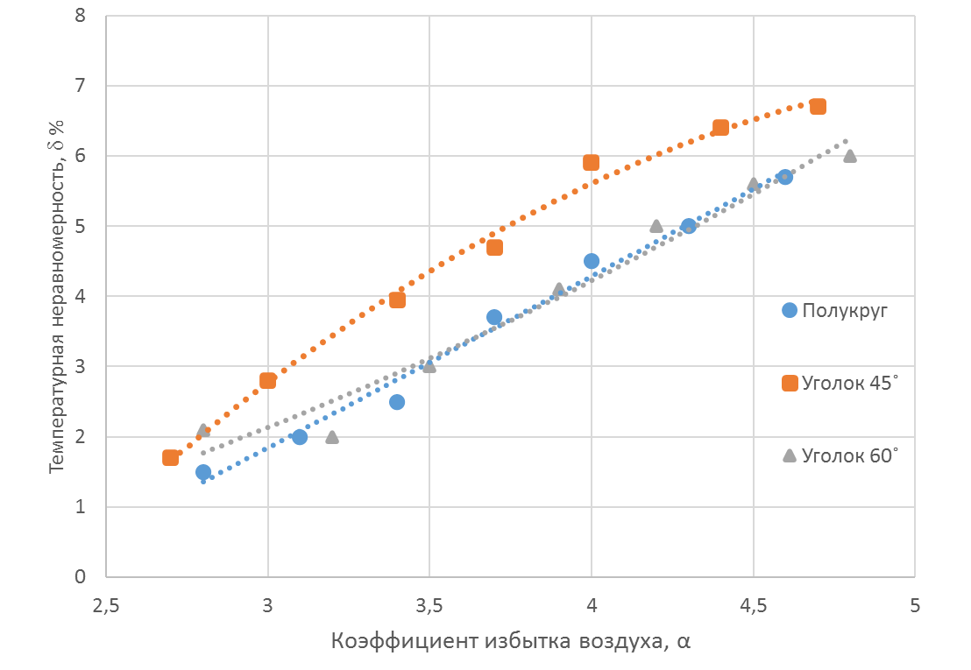
Рисунок 4.7 – Зависимость температурной неравномерности от коэффициента избытка воздуха [110, с. 69]
На рисунке 4.8 представлена зависимость температурной неравномерности от скорости воздуха. По рисунку видно, что наиболее эффективным с точки зрения обеспечения равномерного распределения температуры являются полукруглые стабилизаторы. Уголковые имеют схожий характер. Исследования показывают, что из-за повышения значений скоростей происходят повышения температурной неравномерности, которая обуславливается увеличением турбулентных потоков [110, с. 70].

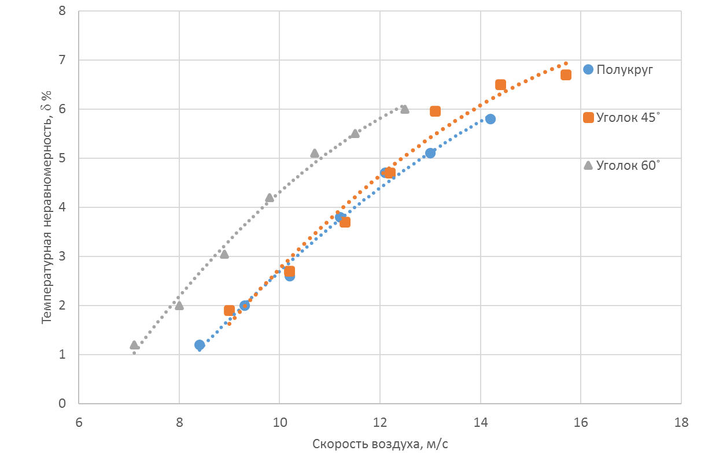

Рисунок 4.8 – Зависимость температурной неравномерности от скорости воздуха [110, с. 70]

Концентрации веществ
На рисунке 4.9 изображен график концентраций оксидов азота, зависящая от температуры продуктов сгорания. Очевидно, оксиды азота обладают экспоненциальной зависимостью от степени нагретости продуктов сгорания горелочного устройства, которая приводит к повышению температур в камере сгорания, в результате идут образования концентрации оксидов азота, это связано с тем, что при увеличениях значений температур и увеличения свободных молекул кислорода происходит активация молекул азота. Наибольший рост замечен для уголков 60˚, т.к. они создают сильные рециркуляционные зоны, в которых задерживается высоко температурный газ. Это приводит к росту концентрации.
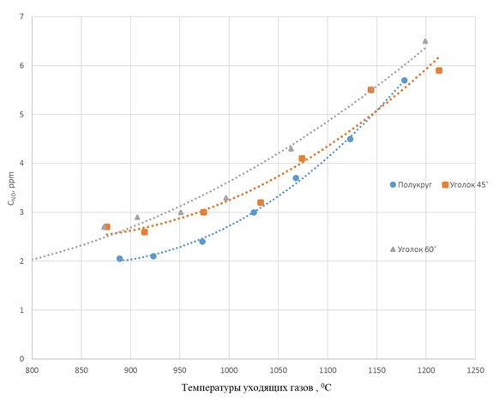
Рисунок 4.9 – Зависимость С_{NO} от температуры уходящих газов

На рисунке 4.10 показан график концентрации оксидов азота, зависящая от коэффициента избытка воздуха. Как известно, температура продуктов сгорания зависят от соотношения окислителя, которая поступает в зону горения. При повышениях в зоне горения воздушного потока средняя температура уменьшается. А из-за большего расхода окислителя в камере сгорания и большого количества продуктов сгорания происходит не только снижения их температур, но и уменьшаются выбросы оксидов азота. По результатам, которых, можно отметить, что в уголковом стабилизаторе в форме полукруга образовывались наименьшие показатели оксидов азота [110, с. 71].

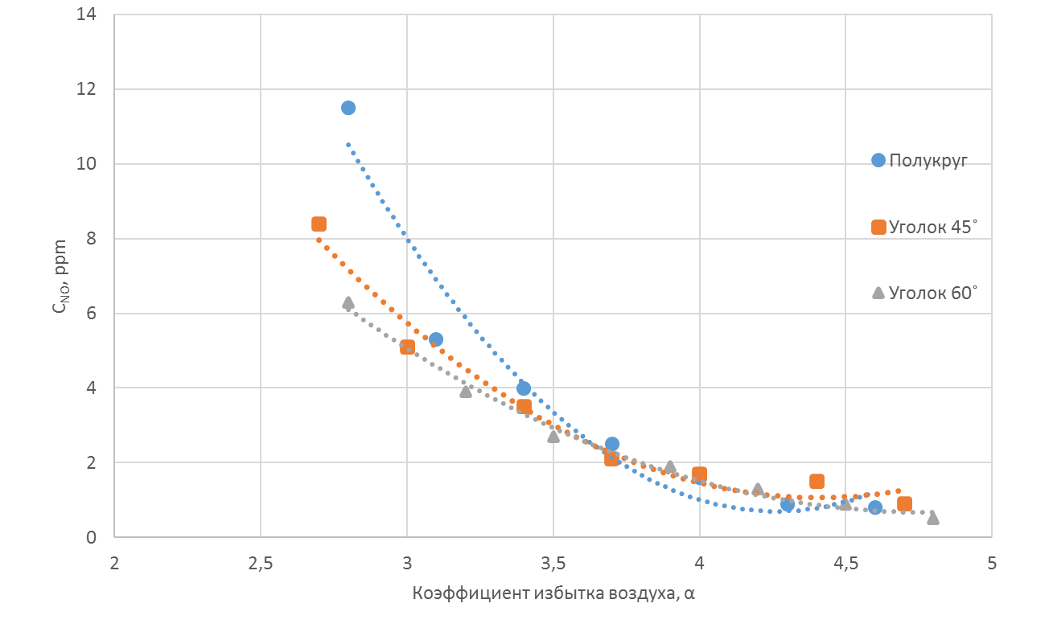

Рисунок 4.10 – Зависимость С_{NO} от коэффициента избытка воздуха [110, с. 71]
На рисунках 4.11 и 4.12 показаны графики концентраций вредных веществ (C_{n}H_{m} и СО), зависящиеся от коэффициента избытка воздуха. Из-за постепенного увеличения объема окислителя, который сопровождается со сниженными показателями температур, происходят процессы образований недожога газа и уменьшаются концентраций этих вредных веществ.

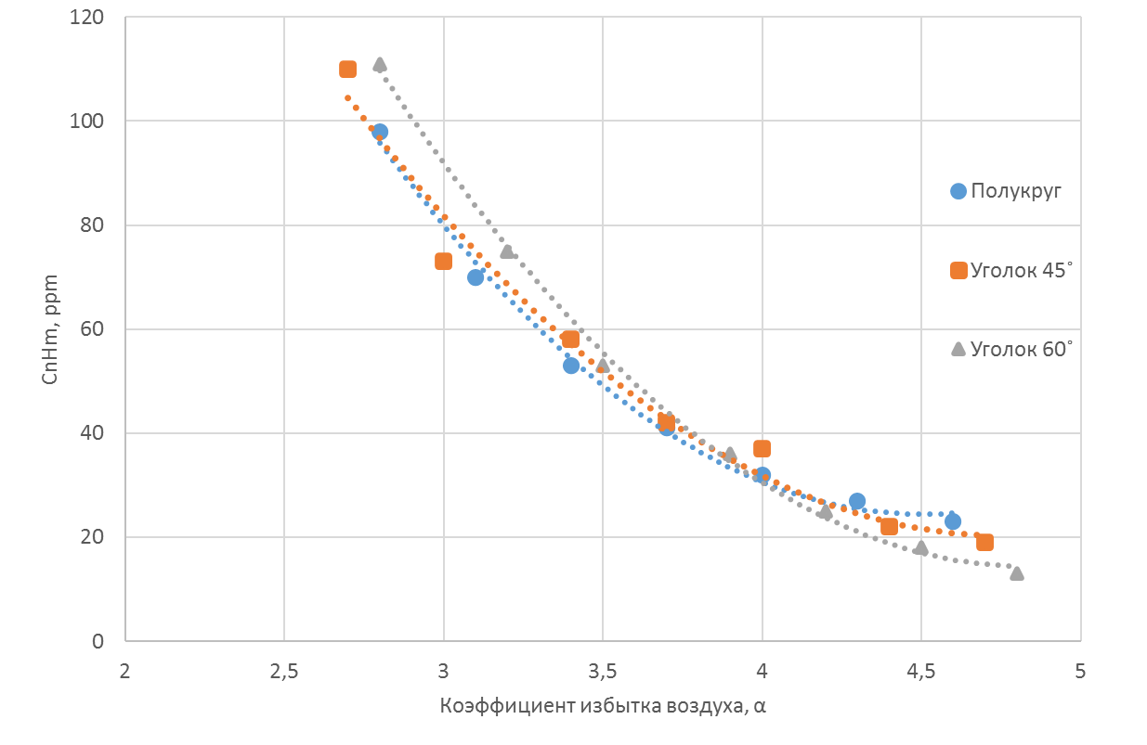

Рисунок 4.11 – Зависимость CnHm от коэффициента избытка воздуха

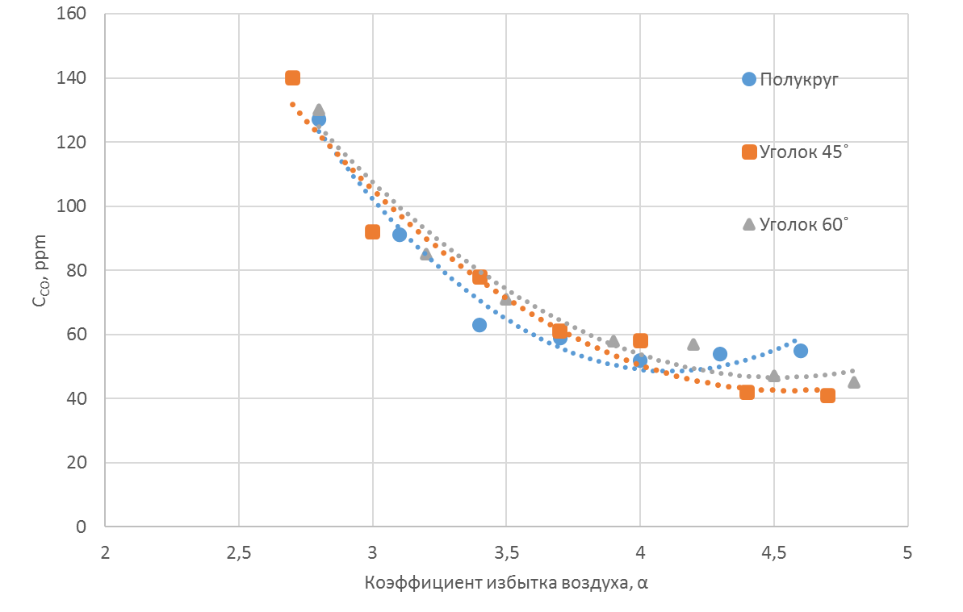

Рисунок 4.12 – Зависимость С_{CO} от коэффициента избытка воздуха

4.1.2 Биогаз
Исследования процессов сжигания биогаза основан на полученном газе из навоза крупнорогатого скота, использовались те же модели горелок, что и для синтетического газа. Состав биогаза представлен в таблице 4.2. Все остальные параметры приняты как в предыдущих исследованиях.

Таблица 4.2 – Состав биогаза

№ | Состав биогаза
№ | CH_{4,} % | CO_{2,} % | O₂, % | H₂, % | N₂, %
1 | 65 | 26 | 1 | 3 | 5

Полнота сгорания
На рисунках 4.13 представлена зависимость полноы сгорания топлива от избытка воздуха и температуры уходящих газов при сжигании биотоплива. В целом характер зависимости схож с сжиганием природного газа, однако имеет более низкие значения в виду значительно меньшей теплоты сгорания данного топлива, за счет наличия большого количества «балласта» в виде углекислого газа. Увеличение температуры газов на выходе говорит о повышении температуры в зоне горения. Учитывая, что биогаз обладает меньшей теплотворной способностью, температура газов, как и полнота сгорания имеет более низкие значения.

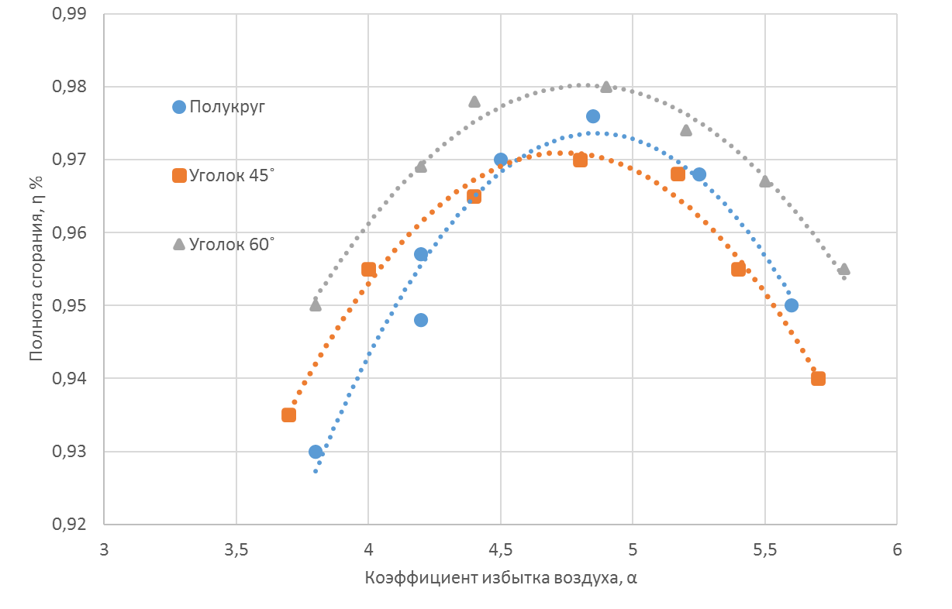
Рисунок 4.13 – Зависимость полноты сгорания от коэффициента избытка воздуха

По всем видам стабилизаторов показаны зависимости полноты сгорания от скорости воздуха на рисунке 4.14. Судя по графику, в наибольшей степени полное горение происходит в полукруглом стабилизаторе. Как показано на рисунке, наиболее полное сгорание топлива происходит при скоростях воздуха равным 10-12 м/с, что соответствует стехиометрическому соотношению топлива и воздуха. Наиболее эффективным стабилизатором с точки зрения полноты сгорания является стабилизатор в форме полукруга. Данное обстоятельство объясняется наиболее эффективным перемешиванием топлива с воздухом в зоне рециркуляции. Нименееэффективным является уголок в 45˚, так как такой уголок влияет меньше всего на структуру потока – создает наименьшие рециркуляционные зоны.

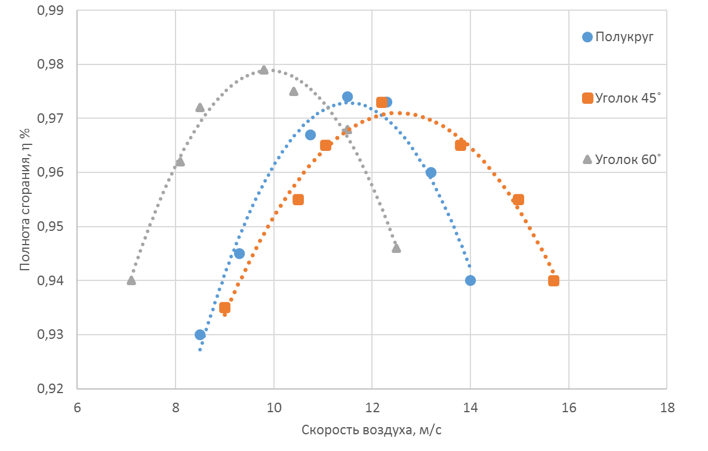

Рисунок 4.14 – Зависимость полноты сгорания от скорости воздуха

4.2 Сравнение экспериментальных и расчетных показателей моделей горелки
Полнота сгорания
На рисунке 4.15 представлены зависимости полноты сгорания различных видов стабилизаторов. Как видно из рисунка, наиболее полное горение обеспечивает полукруглый стабилизатор. Как видно из рисунка, наиболее полное сгорание топлива происходит при скоростях воздуха равным 10-12 м/с, что соответствует стехиометрическому соотношению топлива и воздуха. Наиболее эффективным стабилизатором с точки зрения полноты сгорания является стабилизатор в форме полукруга. Данное обстоятельство объясняется наиболее эффективным перемешиванием топлива с воздухом в зоне рециркуляции. Нименееэффективным является уголок в 45˚, так как такой уголок влияет меньше всего на структуру потока – создает наименьшие рециркуляционные зоны.

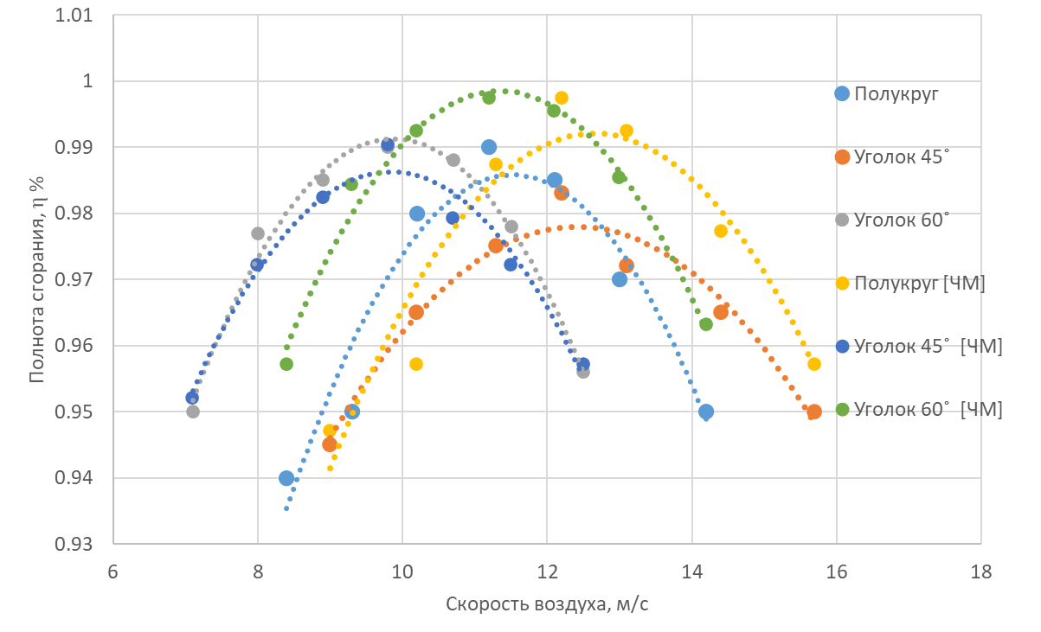
Рисунок 4.15 – Зависимость полноты сгорания от скорости воздуха

На рисунке 4.16 показан график полноты сгорания топлива в зависимости от коэффициента избытка воздуха. Как можно заметить, наиболее полное сгорания происходит при коэффициенте избытка воздуха равному стехиометрическому. При увеличении коэффициента избытка воздуха происходит снижение полноты сгорания за счет участия большого количество воздуха, что приводит к повышению уноса топлива из зоны горения. Наименьшее падение полноты сгорания воздуха замечено для стабилизаторов имеющие полукруглую форму. Наибольшее изменение полноты сгорания происходит для стабилизаторов с углом 65˚, за счет снижения времени нахождения газов в зоне рециркуляции.

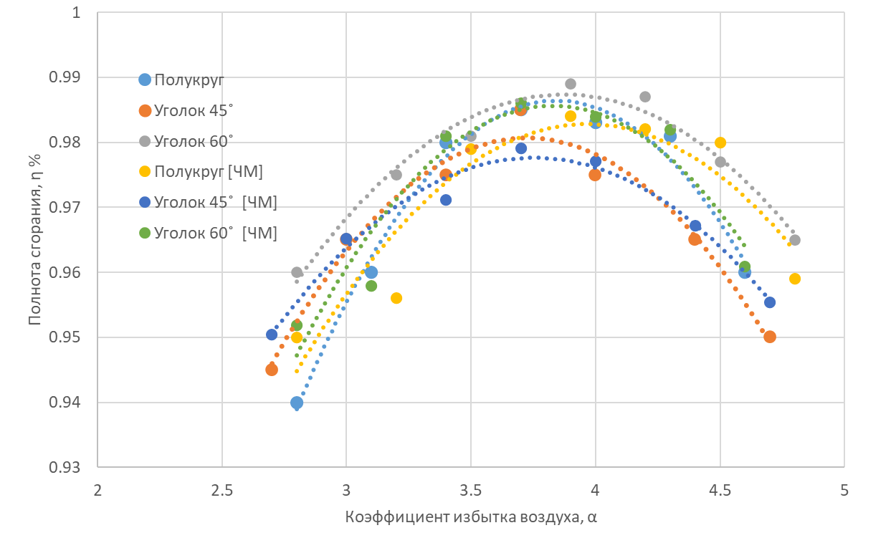
Рисунок 4.16 – Зависимость полноты сгорания от коэффициента избытка воздуха
На рисунке 4.17 показан график зависимости полноты сгорания от температуры уходящих газов. Как видно из рисунка, рост температуры газов на выходе, говорит о росте температуры пламени в зоне горения. Этот фактор объясняет большее участие топлива и окислителя в процессе горения, что повышает температуру. Наиболее высокий рост замечен для уголков 60˚, что объясняется наиболее развитой рециркуляционной зоной, в которой задерживается большое количество топлива, что приводит к росту температуры, и более эффективному сжиганию свежей топливовоздушной смеси.

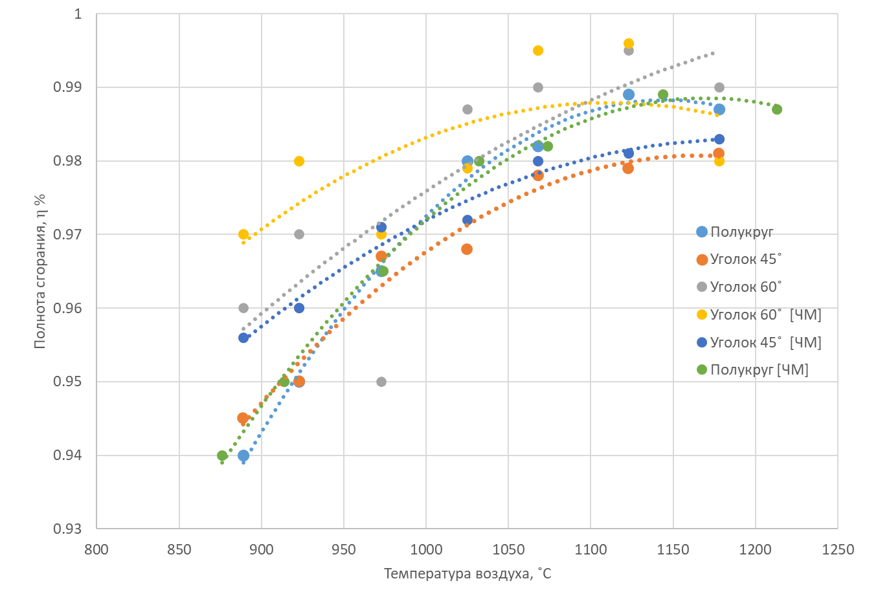

Рисунок 4.17 – Зависимость полноты сгорания от температуры уходящих газов

Температурная неравномерность
Зависимость температурной неравномерности от скорости воздуха представлена на рисунке 4.18. Как видно из рисунка, наиболее эффективным с точки зрения обеспечения равномерного распределения температуры являются полукруглые стабилизаторы. Уголковые имеют схожий характер. Исследования показывают, что увеличение скорости входного окислителя, создающие диффузионное течение, способствует к росту температурной неравномерности.

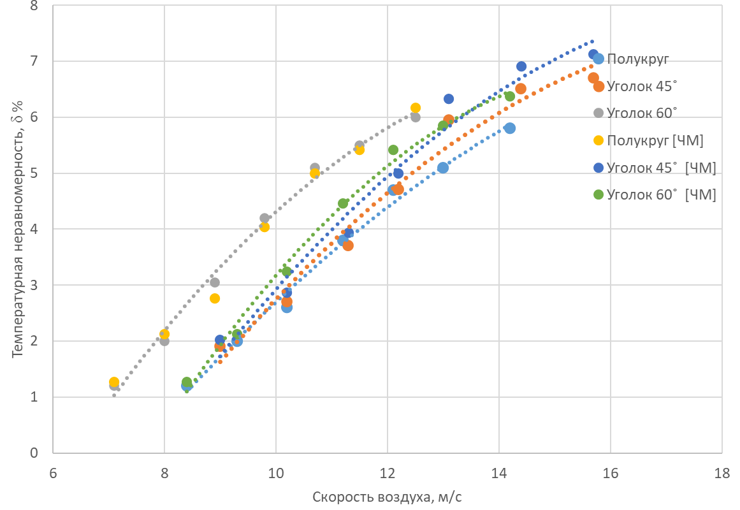
Рисунок 4.18 – Зависимость температурной неравномерности
от скорости воздуха

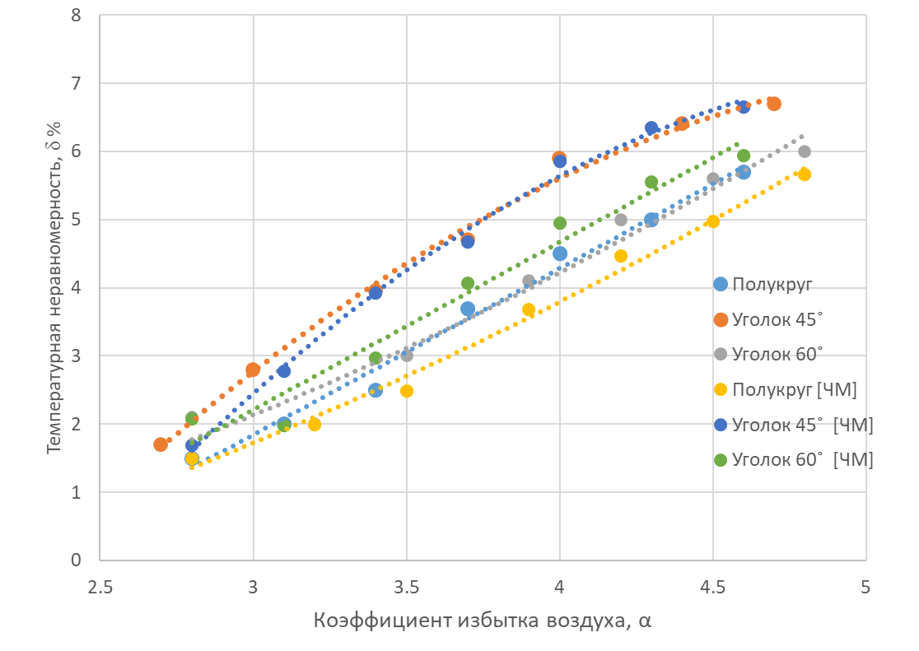
Рисунок 4.19 – Зависимость температурной неравномерности от коэффициента избытка воздуха

На рисунке 4.19 изображен график температурной неравномерности, зависящая от коэффициента избытка воздуха. Судя по графику, в связи с большим объемом расхода окислителя в камере сгорания происходит повышения температурной неравномерности из-за роста турбулентности. Этот поток окислителя, образуя высокие возмущения, приводят к образованию неравномерных течений, к увеличению горячих потоков в сторону и другие процессы.
Концентрации веществ
На рисунке 4.20 показан график концентрации оксидов азота, которая зависит от степени нагретости продуктов сгорания. При повышениях количества поступающего окислителя, в камере сгорания средняя температура такого потока уменьшается, это связано с тем, что при увеличениях значений температур и увеличения свободных молекул азота происходит активация молекул кислорода. Наибольший рост замечен для уголков 60˚, т.к. они создают сильные рециркуляционные зоны, в которых задерживается высоко температурный газ. Это приводит к росту концентрации.

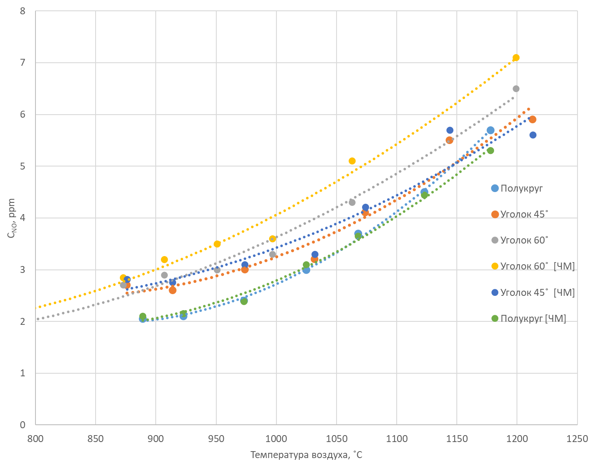

Рисунок 4.20 – Зависимость С_{NO} от температуры уходящих газов

На рисунке 4.21 показан график концентрации оксидов азота, зависящая от коэффициента избытка воздуха. Очевидно, что температура продуктов горения напрямую зависит от количества воздуха, которая входит в зону горения. При повышениях объемов окислителя в камере сгорание средняя температура такого потока уменьшается. А из-за большего расхода окислителя в камере сгорания и большого количества продуктов сгорания происходит не только снижения их температур, но и уменьшаются выбросы оксидов азота.
Наименьшие концентрации оксидов азота замечены в стабилизаторе в виде полукруга.

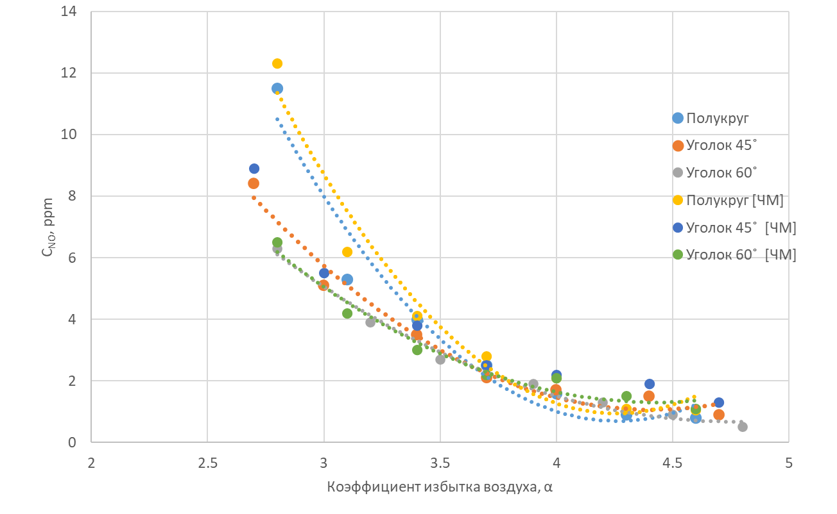

Рисунок 4.21 – Зависимость С_{NO} от коэффициента избытка воздуха

На рисунках 4.22 и 4.23 показаны графики концентраций CnHm и оксидов углерода, зависящиеся от коэффициента избытка воздуха. Из-за постепенного увеличения объема окислителя по уменьшениям значений температур и образования недожога газа, уменьшаются концентраций вышеупомянутых вредных веществ.

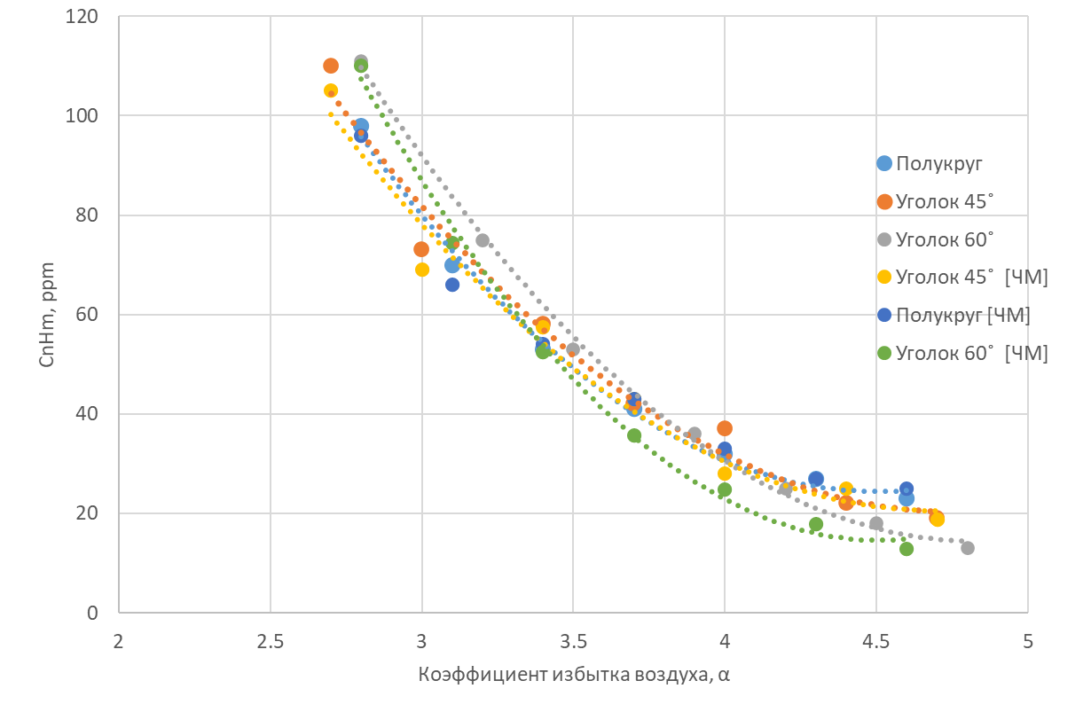

Рисунок 4.22 – Зависимость CnHm от коэффициента избытка воздуха
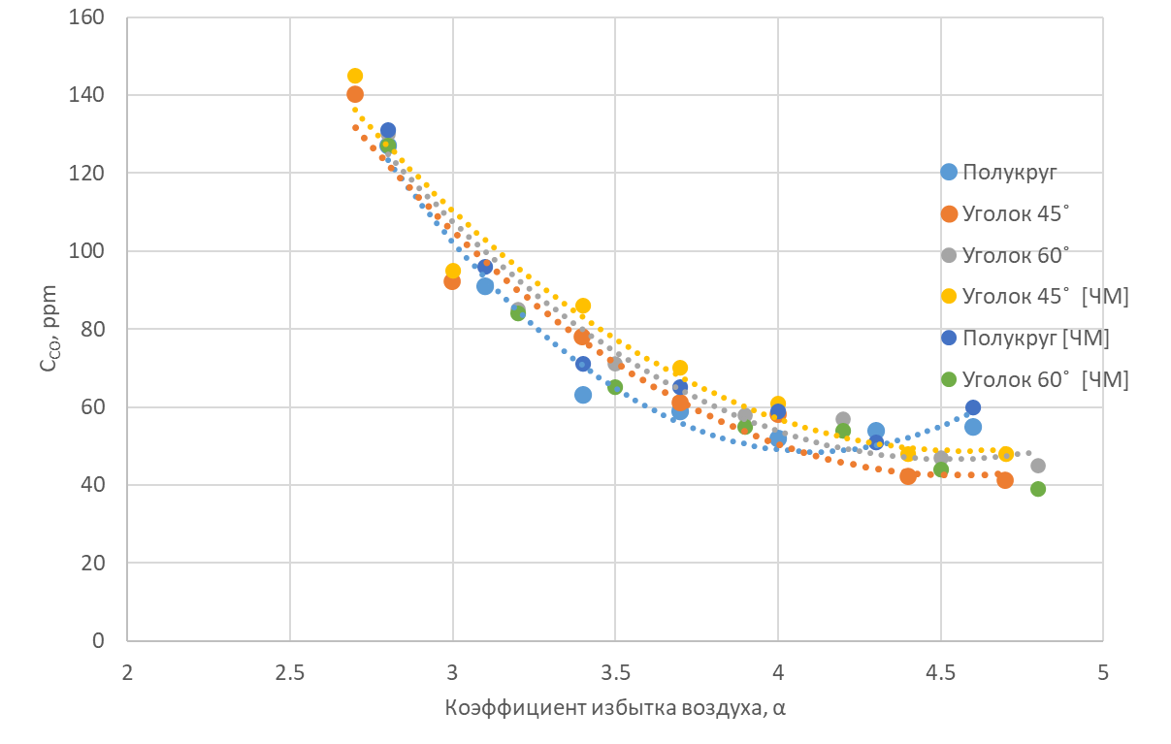

Рисунок 4.23 – Зависимость С_{CO} от коэффициента избытка воздуха

4.3 Экспериментальное исследование процесса горения без предварительного смешивания в горелке на смеси сжиженного газа и водорода
На рисунке 4.24 представлена схема горелочного устройства. Горелка состоит из внутренних лопаток, сужающегося канала, трубку для подвода топлива с отверстиями, отверстия для подачи водорода и внешнее кольцо лопаток. Во время эксперимента, лопатки имели положение 45 ˚,60˚ по отношению к оси горелки [132].

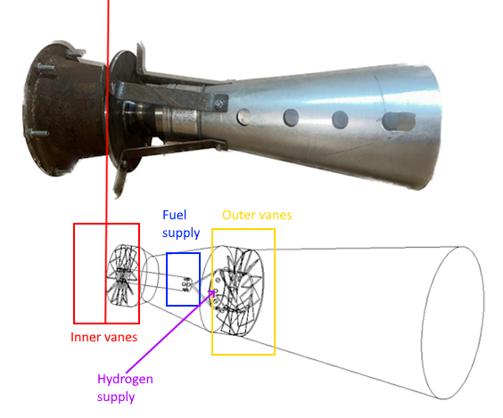

Рисунок 4.24 – Горелочное устройство [132, с. 1012]

В результате проведенных исследований, авторы проанализировали стабилизационные характеристики горелочного устройства, а также выбросы вредных веществ в ухоядщих газах в зависимости от угла закрутки потока, доли водорода, а также от коэффициента избытка топлива [132, с. 1012].
На рисунке 4.25 показан график концентраций окислов азота в зависимости от угла и доли водорода в топливно-воздушной смеси [132, с. 1012]. В настоящий момент образование NOx зависит от 4 известных механизмов: Зельдовский, prompt, NNH mechanism и N₂O [133]. Известно, что в зоне горения NO_{x} образуются за счет promt, N₂O механзима, а затем в постпламенной зоне 90% NO_{x} образуется за счет термического азота. В данном исследовании не были проведены исследования по влиянию каждого вида механзима. Однако, заметно, что с увеличением доли водорода для всех вариантов угла лопаток, концентрация оксидов азота увеличивается. В виду увеличения доли водорода в топливно воздушной смеси, увеличивается доля NOx образующихся за счет механизма [132, с. 1012]:
$NNH+OH=NO+NH_{2}$ (4.1)

При увеличении угла до 45˚ увеличивается зона рециркуляции, образующейся на оси факела. Это приводит к увеличению времени нахождения газов в зоне высоких температур. Это косвенно подтверждается полученными зависимостями стабилизации пламени. При увеличении рециркуляционной зоны, образуется высокотемпературная рециркуляционная зона, где происходит смешивание топлива и сгоревших газов [132, с. 1012]. Увеличение зоны приводит к продолжительному нахождению газов в высокотемпературной зоне. Как известно, образование термических NOx зависит от температуры и времени нахождения в высокотемпературной зоне [134]. Однако следует учитывать, что в постпламенной с увеличением доли водорода снижается концентрация свободных радикалов О, что приводит к некоторому уменьшению образования термических оксидов азота и увеличению роли механизма N₂O. Но увеличение equivalence ratio приводит к увеличению доли термического NOx и механизма N₂O. Поэтому для всех вариантов, наиболее высокие концентрации NOx соответствуют φ=1,0 [132, с. 1012].
Результаты для 60˚ имеют схожую характеристику. По сравнению с 45˚ концентрация NOx во всем диапазоне в среднем выше на 65% и 31% соответственно. Увеличение доли концентрации NOx связано с увеличенной зоной рециркуляции, обладающей высокой температурой за счет постоянно поступающей новой смесью и рециркулирующими горячими газами. Из-за нахождения продуктов сгорания за счет увеличения времени в зоне высоких температур концентрация оксидов азота также может повышаться [132, с. 1012].

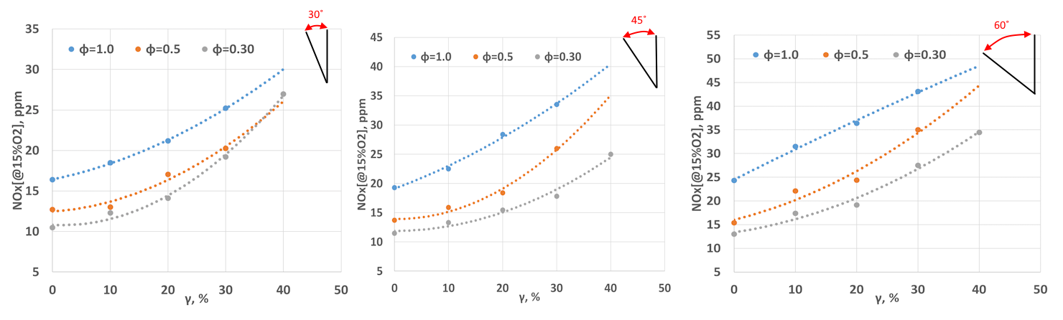

Рисунок 4.25 – Зависимость концентраций оксидов азота от доли водорода и угла [132, с. 1012]

На рисунке 4.26 показан график зависимости концентраций СО от угла лопаток и доли водорода в топливно-воздушной смеси. Как видно из представленных данных для всех вариантов доля СО снижается. В этой связи стоит отметить причины образования СО: 1) резкое снижение температуры, приводящее к «замерзанию» СО; 2) снижение концентрации кислорода и его радикалов в области горения для полноценного окисления. Эти основные механизмы является причинами образования монооксида углерода [132, с. 1012].
Для угла в 45˚ зависимость имеет более яркий характер. Снижение с увеличением водорода более резкое. Это происходит за счет более эффективного перемешивания топлива с воздухом, а также за счет добавления водорода. Как уже было отмечено выше, угол 45˚ позволяет обеспечить более развитую рециркуляционную зону. В данной зоне, перемешиваются продукты сгорания, в которых концентрация кислорода составляет 14-16%, а также свежее топливо с водородом. Данные обстоятельства приводят к тому, что в зоне горения обеспечивается достаточный избыток кислорода, позволяющий завершить реакцию горения, т.е. полностью окислиться СО до СО₂. При 30% концентрации водорода, для φ=1,0, φ=0,5, φ=0,3, концентрация СО составляет 217 ppm, 189 ppm и 163 ppm соответственно. Разница в среднем составляет 12-13% [132, с. 1012].
При угле 60˚ очевидно заметно резкое снижение концентрации для φ=0,3. Это объясняется тем, что при данном equivalence ratio концентрация кислорода в рециркуляционной зоне максимальная. Разница между φ=1,0 и 0,5 более низкая, за счет достаточно близких уровней температур [132, с. 1012]. В целом анализ показывает, что увеличение доли водорода до 50% в сравнении с отсутсвием водорода приводит к 30% снижению концентрации СО. В нашем случае, для варианта φ=0,3 и углах лопаток 60˚, снижение концентрации СО составила 28,5%. В целом следует отметить, что увеличение доли водорода, приводит к образованию большего количества радикало ОН, которые в свою очередь позволяют более эффективно окисляться СО [135].

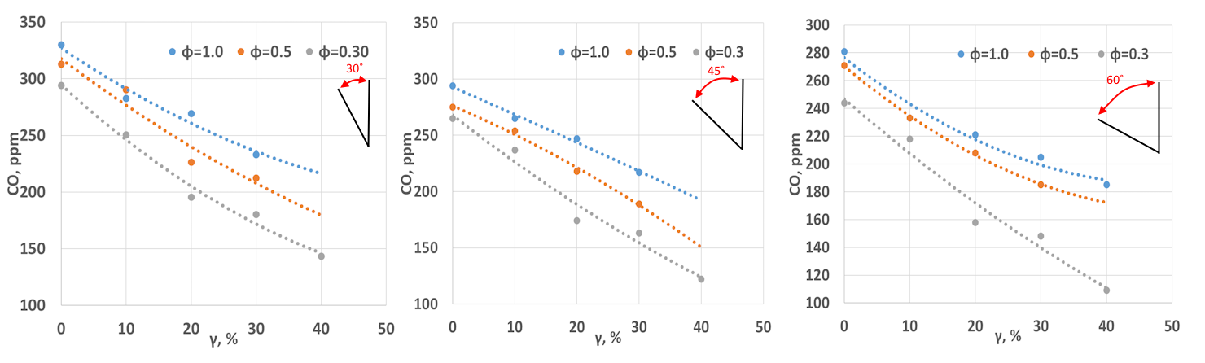
Рисунок 4.26 – Зависимость концентрации СО угла и доли водорода в топливе [132, с. 1012]

На рисунке 4.27 показан график зависимости температуры уходящих газов в доли водорода γ и угла поворота лопаток [132, с. 1012]. В целом представленные температурные уровни соответствуют результатам исследования, представленным в [136]. Однако, полученные данные у авторов [136, с. 303] говорят о том, что с увеличением степени угла закрутки снижается температура для некоторых режимов. В нашем случае, увеличение угла закрутки приводит к увеличению температуры уходящих газов. Для всех значений φ рост температуры имеет одинаковый характер, а разница составляет 30-50К или 3%. Основной причиной незначительной разница температуры является то, что газы так или иначе успевают догорать в постпламенной зоне [132, с. 1012].
Для угла в 45˚ получены аналогичные результаты. Однако температуры имеют более высокий показатель за счет более развитой зоны рециркуляции и общей более высокой температуры в зоне рециркуляции. При концентрации водорода γ=20%, температура для φ=1.0, φ=0.5 и φ=0.3 равны 746, 705 и 727 К. Разница между ними составляет 3-5%. При сравнении с базовым вариантом, разница температур при φ=1,0 составляет 11%. Что в целом коррелируется с данным по NOx, с той лишь разницей, что концентрация NOx имеет экспоненциальную зависимость, поэтому при самых высоких температурах разница составляет более 28% [132, с. 1012].
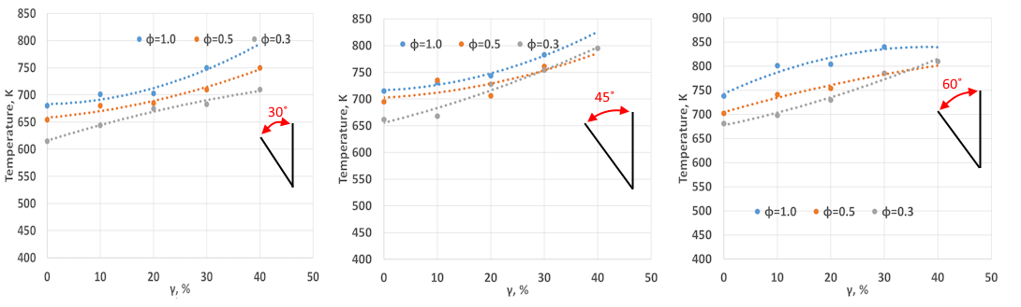

Рисунок 4.27 –Зависимость температуры от угла поворота лопаток и доли водорода [132, с. 1012]

На рисунке 4.28 представлена форма пламени за лопатками при различных углах поворота. Форма и цвет факела имеет схожеть с результатами, полученными в [136, с. 303]. Фотографии были сняты при φ=1.0 и γ=10%. Как видно из рисунка, пламя имеет 12 разделенных частей, что соответствует количеству лопаток на выходе. Пламя синего цвета, равномерно распространено по всей зоне горения. Как известно, цвет пламяни определяется стехиометрическим соотношением. К примеру, увеличение доли топлива приводит к появлению «желтых» пятен, говорящих об высокой температуре и некоторому недожогу топлива. В данном случае, это особенно заметно при малых углах закрутки 45˚. Сфотографировать факел по оси не представлялось возможным в виду особенностей конструкции горелочного аппарата. Увеличение угла закрутки до 60˚ приводит к появлению желтой высокотемпературной зоны с относительным диаметром 52 мм. Это яркая зона подтверждает полученные результаты по концентрациям СО, NOx, а также температурам. В данной зоне образуется высокотемпературная рециркуляционная зона, которая приводит к высокой стабилизации пламени за счет постоянного поджога смеси даже при высоких скоростях. С другой стороны, рециркуляционная зона приводит к образованию скоплений продуктов сгорания, способствующая на повышения концентрации оксидов азота. А также, повышенная температура скопления этих газов способствуют к полной реакции горения, т.е. окисления СО до СО₂, что снижает концентрации СО [132, с. 1012].

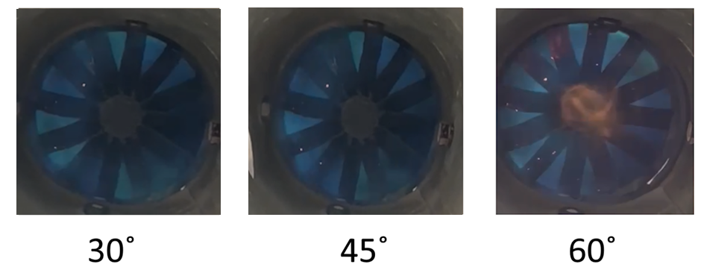
Рисунок 4.28 – Форма пламени при различных углах лопаток и постоянном расходе водорода [132, с. 1012]

В результате выполненных исследований имеются следующие выводы:
В наибольшей степени на устойчивость горения ТВС оказывают влияние несколько факторов. Первый фактор – степень добавления водорода в топливную смесь. Увеличение доли водорода приводит к увеличению реакционности топливной смеси, что приводит к большему уровню температур и достаточному уровню поджига свежей смеси. Вторая причина, степень перемешанности топлива с окислителем и водородом, которая регулировалась углом открытия лопаток. В-третьих, equivalence ratio. Как показали исследования, максимальная стабилизация для скорости 5 м/с достигается при угле 60˚ и доли водорода равным 40% и равна φLBO=0,9. В сравнении с базовым режимом, стабилизация улучшается на 8,0% за счет значительной доли водорода. Минимальная стабилизация достигается при угле 30˚ и минимальном добавлении водорода 10%. При таких условиях стабилизация выше на 5,7%. При увеличении скорости, до 10 м/с, разница между максимальным значением стабилизации и минимальным достигается при углах 60˚. Аналогичные результаты верны и для скорости 15 м/с.
Проведенный анализ фотографий пламени показал, что при увеличении угла закрутки четко прослеживается рециркуляционная зона. Причем образования диффузионного потока происходит в следствии увеличения угла закрутки стабилизаторов, и это отмечается именно при 60˚. Наличия таких потоков доказывают научную обоснованность выявленных экспериментальных результатов по устойчивому сжиганию низкокаллорийных газов.
Увеличение угла лопаток и добавление водорода приводит к снижению концентраций СО в уходщих газах. С точки зрения угла лопаток, увеличение угла приводит к образованию развитой рециркуляционной зоны, где высокая температура и достаток кислорода приводят к окислению СО до СО₂. Увеличение доли водорода приводит к увеличению доли кислорода за счет радикалов ОН. Это приводит к снижению доли СО в уходящих газах. В целом анализ показывает, что увеличение доли водорода до 50% в сравнении с отсутсвием водорода приводит к 30% снижению концентрации СО. В нашем случае, для варианта φ=0,3 и углах лопаток 60˚, снижение концентрации СО составила 28,5% [132, с. 1012].
Увеличение доли водорода и угла лопаток приводит к обратному эффекту по сравнению с СО. Как известно, основными источниками образования термических NO служит время нахождения газов в высокотемпературной зоне, так и сама температура. Увеличение угла лопаток приводит к образованию развитой рециркуляционной зоны, в которой газы задерживаются дольше, соответсвенно температура в этой зоне увеличивается. Сумма данных факторов приводит к увеличению концентрации NOx. Однако следует учитывать, что в постпламенной с увеличением доли водорода снижается концентрация свободных радикалов О, что приводит к некоторому уменьшению образования термических оксидов азота и увеличению роли механизма N₂O. Но увеличение equivalence ratio приводит к увеличению доли термического NOx и механизма N₂O. Поэтому для всех вариантов, наиболее высокие концентрации NOx соответствуют φ=1,0 [132, с. 1012].
Проведенные исследования показывает, что при разработке новых горелочных устройств важно учитывать факторы, рассмотренные в исследвании. Сильная закрутка потока за счет большого угла позволяет достичь более высокой стабилизации пламени и снижению концентрации СО. Однако оно же приводит к увеличению концентрации NOx. Другим важным вопросом является способ сжигания. При бедных концентрациях топлива и диффузионном сжигании, можно достичь достаточно низких показателей NOx, за счет добавления водорода. С точки зрения авторов наиболее оптимальным углом закрутки является 45˚, а также доля водорода 30-40%. При таких параметрах удалось достичь концентраций NOx= 17-25 ppm, φLBO=0.66 и СО=130-122 ppm [132, с. 1012].

4.4 Обзор инновационных горелочных устройств, на основе новых полученных патентов
В этом разделе приводятся авторские свидетельства по предоставленным техническим решениям. (Приложение Б).
4.4.1 Микрофакельная горелка для сжигания синтетических газов
Настоящее изобретение относится к энергетике, в частности к горелочным устройствам, в которых используются низкокаллоринные топлива, также в них могут сжигаться биогазовые топлива в промышленных агрегатах.
При процессе газификации твердых топлив, таких как, угли и биомассы, получают синтетический газ, который относится к типу низкокаллорийных топлив. И для сжигания этих топлив в обычных распространенных топливосжигающих устройствах не является целесообразным, так как, теплотворная спосбоность данных топлив низкая, имеют небольшую адиабатную температуру горения, а также, соотношение расхода топливо-воздух в одинаковых значениях.
По патенту [105, с. 174] описывается трубчатая горелки для сжигания низкокалорийных топлив, и в этой горелке газ поступает через множество трубок меньшего диаметра, а окислитель для сжигания через пространства между ними. Процесс смешивания ТВС предусмотрен на выходе из горелки струйными потоками. К недостаткам этой горелки относятся некачественное смешения топлива с окислителем, в следствии чего, влияя на эффективность горения приводит к высоким образованиям вредных выбросов.
Еще одним аналогом предлагаемого изобретения является горелка ВНИИМТ с частичным перемешиванием [105, с. 174], которая состоит из множества плоских каналов для подачи топлива и воздуха. В этих каналах топливо с воздухом частично перемешивается. Недостатками аналога являются отсутствие стабилизации пламени и риск проскока или срыва пламени.
Прототипом изобретения является блок горелки для сжигания низкокалорийных газов, который содержит расширительную трубу горелки с трубой подачи топливовоздушной смеси (ТВС) расположенной на одной оси с ним; на выходе расширительной трубы имеется распределительный узел с завихрительными лопатками с углами поворота 20-45° относительно оси горелки, а с наружи горелки в распределительный узел соединен дефлектор в форме усеченного конуса расширяющегося от выхода горелки относительно оси горелки на 20-45°.
Прототипу присуще следующие недостатки: необходимость подачи, предварительно перемешанной ТВС, низкая стабилизация пламени выходным дефлектором и для стабилизации пламени необходимость установки вспомогательных горелок. А также выходной дефлектор имеет низкую микрофакельность горения, как следствие его высокие локальные температуры, соответственно, большие выбросы NOx [104, с. 1].
Технической задачей настоящего изобретения является эффективное сжигание синтетического газа с устойчивым горением и уменьшением образования вредных выбрасов [104, с. 1].
Результат достигается предварительным перемешиванием топливовоздушной смеси в сужающе-расширяющем части горелки, которая имеет входные завихрители и установлены уголковые стабилизаторы на выходе из горелки, также добавлен элемент на стенках с симметричными рукавами для подвода дополнительного воздуха. В этой горелки могут сжигаться синтетические газы, в том числе и биогазы. Для выравнивая течения внутри горелочного устройства в диффузорном канале установлены осесимметричные усеченные конусы и распределительный конус [104, с. 1].
Данное изобретение объясняется следующими изображениями:
Рисунок 4.29 – схема микрофакельной горелки для сжигания синтетических газов [104, с. 1];
Рисунок 4.30 – фронт горелки с уголковыми стабилизаторами [104, с. 1];
Рисунок 4.31 – схема установки рукавов для воздуха на стенках стабилизатора [104, с. 1].
Данное изобретение для сжигания синтез газов выполнен на входе из сужающе-расширяющегося канала 1, на котором прикреплен завихритель воздуха 2, а на выходе соединен по оси горелки распределительный конус 4, который соединяется каналом 1 с помощью восьмью стаблизаторами уголкового типа 5. Вокруг стенок этих стабилизаторов 5 на половине высоты расширяющегося конуса дополнены симметричным рукавом 7 с целью подвода воздуха. Газ протекает по медной трубке 3 из восьми отверстий в горле горелки по оси в направлениях на уголки стабилизатора.
Для выравнивания течения ТВС в расширяющейся части горелки прикреплены осесимметричные усеченные конусы 6, выполненной из листовой стали. Угол раскрытия осесимметричных усеченных конусов 6 совпадает с углом раскрытия расширяющейся части корпуса горелки, а угол раскрытия распределительного конуса 4 составляет относительно оси горелки от 30 до 45°. Входной завихритель 2 имеет количество лопаток от 4 до 8 с углом установки лопаток β относительно оси горелки от 30 до 45° [104, с. 2].
Принцип работы горелочного устройства заключается в следующим: воздух для смешивания с топливом поступает с завихрениями в горелку через входной завихритель 2. Далее скорость этого потока увеличивается в сужающемся канале и в горле горелки смешивается с газообраным топливом которая поступает через трубку 3. Затем закрученная ТВС движется по каналам расширяющейся части горелки, в котором выравнивает поток ТВС осесимметричные усеченные конусы 6, делая его более равномерным по длине канала горелки. Этот процесс снижает концентрацию ТВС на его сечениях. Предназначением расширяющегося элемента горелки является снижения скоростей потока ТВС, для снижения рисков срыва потока. К тому же, достоинствами такого технического решения являются качественные перешивания ТВС за счет торможения потока [104, с. 1].
Горения закрученного потока ТВС смеси происходит на выходе из горелочного устройства обтекая уголковые стабилизаторы 5. На выходе из горелки установленные стабилизаторы 5 обеспечивают низкие образования вредных веществ, так как, отсутствуют зоны высоких температур [104, с. 2].
В связи с тем, что у синтез-газа есть незначительные адиабатические температуры горения, в них имеются свойства срыва пламени при процессе горения. Поэтому за счет установки уголковых стабилизаторов образуются множество зон обратных токов пламени, которые поджигают поступающие свежие потоки ТВС. В следствии чего, увеличивается устойчивость сжигания данных топлив [104, с. 2].
При эксплуатации горелки с низкими нагрузками расхода газообразного топлива, соизмеримо снижаются значения скоростей ТВС на выходе из горелки. Снижения значений скоростей ТВС до стенки стабилизаторов снижают смешивания дополнительного воздуха через рукава 7, которые, в свою очередь, образуют газодинамическую естественную регуляцию сжигания газообразного топлива на выходе из горелки. Снижая гидравлическое сопротивление выходного сечения горелки, распределительный конус 4 снижает риски проскока пламени [104, с. 2].

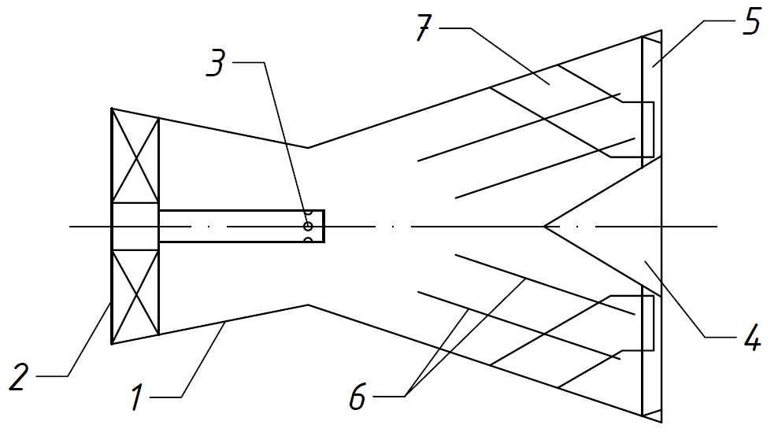

Рисунок 4.29 – Схема микрофакельной горелки для сжигания синтетических газов (Патент №35652 РК) [104, с. 5]

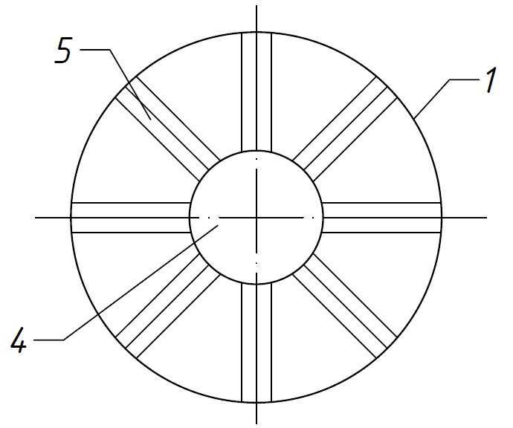

Рисунок 4.30 – Фронт горелки с уголковыми стабилизаторами
(Патент №35652 РК) [104, с. 5]

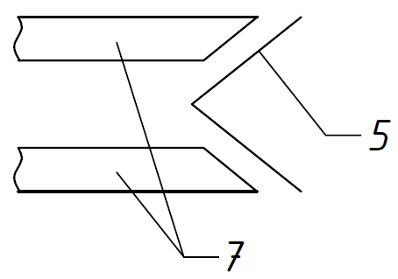

Рисунок 4.31 – Схема установки рукавов для воздуха на стенках стабилизатора (Патент №35652 РК) [104, с. 5]

В заключении можно отметить, что данное изобретение обеспечивает низкоэмиссионное и стабильное горение низкокаллорийных топлив, в том числе и биогаза [104, с. 5].

4.4.2 Горелочное устройство для сжигания биогаза
Это новое техническое решение относится к области теплоэнергетики, а именно, топливосжигающему устройству, которое может быть применена для сжигания биогаза в различных отраслях техники.
Биогаз получаемый от различных органических отходов является низкореакционным топливом. Биогаз невозможно эффективного сжигать в традиционных горелочных устройствах. Это связанно с тем, что биогаз имеет узкий диапазон устойчивого горения, низкую теплотворную способность, объемный расход газа соизмеримый с расходом воздуха и непостоянный состав [85, с. 1].
Известно горелочное устройство содержащая установленный в воздушном канале лопаточный завихритель и расположенный за ним по ходу воздуха кольцевой уголковый стабилизатор, который делит сечение канала на внутренний и внешний участки с площадью сечения внутреннего канала, составляющей 2,8-3,2 площади сечения внешнего участка, стабилизатор установлен с возможностью продольного перемещения.
Недостатком данного аналога является низкая стабилизация пламени, плохое перемешивание топлива с воздухом и высокие выбросы NOx [85, с. 1].
Прототипом данного изобретения является горелка, содержащая воздухоподводящий корпус с кольцевым топливным коллектором, имеющим радиальные выходные отверстия и V-образные стабилизаторы с радиально размещенной входной кромкой, при этом грани стабилизатора соединены шарнирно и имеют возможность взаимного углового перемещения.
Недостатком прототипа является невозможность эффективного сжигания биогаза, плохое предварительное перемешивание топливо с окислителем и высокая эмиссия вредных выбросов. А также конструкция не адаптировано для сжигания топлива c непостоянным составом [85, с. 1].
Технической задачей настоящего изобретения является эффективное сжигание биогазового топлива различного состава с обеспечением устойчивого горения и низкой эмиссией вредных выбросов в широком диапазоне работы [85, с. 1].
Результат достигается предварительным перемешиванием топливовоздушной смеси в сужающе-расширяющем части горелки, которая имеет входные завихрители и установлены уголковые стабилизаторы на выходе из горелки, также добавлен элемент на стенках с симметричными рукавами для подвода дополнительного воздуха, при этом, уголковые стабилизаторы установлены таким образом, что биссектриса уголка направлена по вектору скорости натекания ТВС. Одна сторона уголкового стабилизатора выполнена подвижной с возможностью увеличения угла β [85, с. 1].
Кроме того, во внутреннюю часть каждого стабилизатора подводится топливная трубка водорода, идущего от коллектора [85, с. 1].
Предлагаемое изобретение поясняется следующими фигурами:
Рисунок 4.32 – схема горелочного устройства для сжигания биогаза [85, с. 1];
Рисунок 4.33 – фронт горелки с уголковыми стабилизаторами [85, с. 1];
Рисунок 4.34 – схема уголкового стабилизатора [85, с. 1].
${\overline{w}}_{твс}$ – вектор скорости топливовоздушной смеси;
${\overline{w}}_{τ}$ –тангенциальная составляющая скорости;
${\overline{w}}_{о}$ – осевая составляющая скорости.
Это изобретение для сжигания биогазов выполнен на входе из сужающе-расширяющегося канала 1, на котором прикреплен завихритель воздуха 2, а на выходе соединен по оси горелки распределительный конус 4, который соединяется каналом 1 с помощью восьми стаблизаторами уголкового типа 5 [85, с. 2].
Для выравнивания течения ТВС в расширяющейся части горелки прикреплены осесимметричные усеченные конусы 6, выполненной из листовой стали. Угол раскрытия осесимметричных усеченных конусов 6 совпадает с углом раскрытия расширяющейся части корпуса горелки, а угол раскрытия распределительного конуса 4 составляет относительно оси горелки от 30 до 45°. Входной завихритель 2 имеет количество лопаток от 4 до 8 с углом установки лопаток β относительно оси горелки от 30 до 45° [85, с. 2, 126, с. 341].
Установленный на выходе коллектор 7 предназначен для распределения водорода по топливным трубкам 8, которые, в свою очередь, приводят поток водорода к внутренним составляющим уголковых стабилизаторов 5 [85, с. 2, 126].
Способ установки уголковых стабилизаторов 5 выполнен так, чтобы биссектриса уголка была по направлению вектора скорости протекания ТВС ${\overline{w}}_{твс}$. И в этом случае, одна часть стенки 9 уголковых стабилизаторов 5 находится в стационарном состояние, а вторая стенка 10, предназначенная для регулирования угла раскрытия β в процессе движения [85, с. 2].
Принцип работы горелочного устройства заключается в следующим: воздух для смешивания с топливом поступает с завихрениями в горелку через входной завихритель 2. Далее скорость этого потока увеличивается в сужающемся канале и в горле горелки смешивается с газообраным топливом которая поступает через трубку 3. Затем закрученная ТВС движется по каналам расширяющейся части горелки, в котором выравнивает поток ТВС осесимметричные усеченные конусы 6, делая его более равномерным по длине канала горелки. Этот процесс снижает концентрацию ТВС на его сечениях. Предназначением расширяющегося элемента горелки является снижения скоростей потока ТВС, для снижения рисков срыва потока. К тому же, достоинствами такого технического решения являются качественные перешивания ТВС за счет торможения потока [ 137].
Горения закрученного потока ТВС смеси происходит на выходе из горелочного устройства обтекая уголковые стабилизаторы 5. На выходе из горелки установленные стабилизаторы 5 обеспечивают низкие образования вредных веществ, так как, отсутствуют зоны высоких температур. Установка биссектрисы уголкового стабилизатора 5 по направлению вектора скорости натекания ТВС ${\overline{w}}_{твс}$ не снижает закрутку потока и уменьшает сопротивление выходной части горелки. Выполнение одной стороны уголкового стабилизатора 5 подвижной позволит регулировать пламя за счет варьированья угла β при различных режимах работы горелки. При низких нагрузках работы горелки увеличение угла β создает больше рециркуляционных потоков на выходе из горелки, тем самым повышает стабильность пламени [85, с. 2].
При изменении состава сжигаемого биогазового топлива, для поддержания пламени через коллектор 7 по топливным трубкам 8 подводятся водород к внутренним частям уголковых стабилизаторов 5. Такое подача водорода повышает устойчивость горения биогазового топлива при снижении его теплотворной способности [85, с. 2].

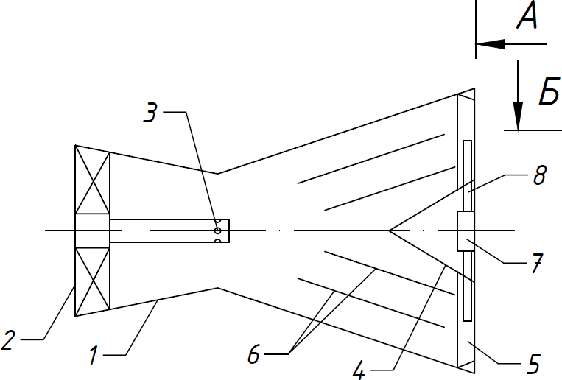
Рисунок 4.32 – Схема горелочного устройства
для сжигания биогаза (Патент №35865 РК) [85, с. 5]
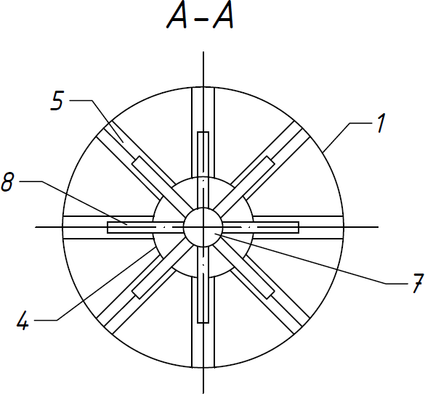
Рисунок 4.33 – Фронт горелки с уголковыми стабилизаторами (Патент №35865 РК) [85, с. 5]

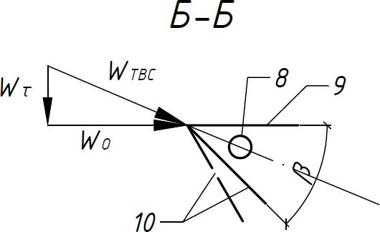

Рисунок 4.34 – Схема уголкового стабилизатора (Патент №35865 РК) [85, с. 5]

Таким образом, изобретение обеспечивает эффективное сжигание биогазового топлива различного состава с низкими уровнями вредных выбросов в широком диапазоне работы горелки [85, с. 5].
ЗАКЛЮЧЕНИЕ

1. На основе анализов конструкций микрофакельных горелок и патентных поисков, разработана новая эффективная малотоксичная горелка для сжигания биогаза и снтетического газа.
2. На програмном комплексе ANSYS fluent были рассчитаны процессы в закрученных потоках для сокращения экспериментов, а также были просчитаны эффективные геометрические характеристики и их соотношение.
3. Размеры уголковых стабилизаторов, межстабилизаторное расстояние, расход воздуха были вычислены с помощью численного моделирования в программном комплексе «Comsol Multiphysics».
4. Выявлен степень крутки потока, образование токсичных веществ, характеристики горелки при разных степенях крутки.
5. Разработаны чертежи деталей горелки и организованы его изготовление.
6. Был изготовлен экспериментальный стенд для проведения экспериментального исследования горелочных устройств с разными уголковыми стабилизаторами, которые относятся к микрофакельному способу сжигания топлива.
7. Проведены всестороннее экспериментальное исследование горелки на стенде. По итогам проведенных экспериментальных исследований осуществляется сбор данных и их дальнейший анализ для эффективного сжигания синтетического газа с устойчивым горением и уменьшением образования вредных выбрасов. Было проведено достаточно экспериментов, чтобы уменьшить значения абсолютной погрешности. После сбора всех необходимых данных по исследуемым параметрам вычислялись средние значения арифметических или геометрических параметров. По данным, полученным в эксперименте, были построены графики.
8. Проведены сравнения экспериментальных и расчетных характеристик горелки и выработаны рекомендации по их эксплуатации.
9. Выявленные результаты в ходе теоретических и экспериментальных исследований нового горелочного устройства для сжигания синтетических газов (биогазов) могут применены в учебных целях для студентов высших учебных заведений и эксплуатироваться в Крестянском хозяйстве «Багратион ВВГ» (Приложения В, Г).

СПИСОК ИСПОЛЬЗОВАННЫХ ИСТОЧНИКОВ

- Экологический кодекс Республики Казахстан.
- Ahmad R., Kaveh R.K., James P., Skryabin I. Biogas as an energy vector // Biomass and Bioenergy. - 2021. – Vol.144. – 105935 р.
- Mao C. Review on research achievements of biogas from anaerobic digestion // Renew. Sustain. Energy Rev. – 2015. - №45. - Р. 540-555.
- Kougias P.G., Angelidaki I. Biogas and its opportunities—a review // Front. Environ. Sci. Eng. – 2018. - №12(3). – 14 р.
- Surendra K.C. Biogas as a sustainable energy source for developing countries: opportunities and challenges // Renew. Sustain. Energy Rev. – 2014. - №31. - Р. 846-859.
- Balat M., Balat H. Biogas as a renewable energy source—a review // Energy Sources Part A Recovery, Util. Environ. Eff. – 2009. - №31(14). - Р. 1280-1293
- Watson G.M.G., Munzar J.D., Bergthorson J.M. NO formation in model syngas and biogas blends // Fuel. - 2014. - №124. – Р. 113–124. doi:10.1016/j.fuel. 2014.01.079.
- Quan Zh., Cheung C.S., Leung C.W., Xiaotian L., Xiaojie L., Zuohua H. Effects of fuel composition and initial pressure on laminar flame speed of H2/CO/CH4 bio-syngas // Fuel. – 2019. - №238. – Р. 149–158.
- Pizzuti L., Martins C.A., Lacava P.T. Laminar burning velocity and flammability limits in biogas: A literature review // Renewable and Sustainable Energy Reviews. - 2016. - №62. – Р. 856–865. doi:10.1016/j.rser.2016.05.011.
- Хзмалян Д.М. Каган Я.А. Теория горения и топочные устройства. – М.: Энергия, 1976. - 484 с.
- Хитрин Л.Н. Физика горения и взрыва. –М.: МГУ, 1957. – 442 с.
- Эстеркин Р.И., Иссерлин А.С., Ципин В.М. Обобщение экспериментальных данных по эжекционной способности горелок. – В кн.: Теория и практика сжигания газа. - М.: «Недра», 1964. - С.433-444.
- Hu Z., Zhang X. Experimental study on flame stability of biogas hydrogen combustion // International Journal of Hydrogen Energy. – 2019. – Vol. 44, Iss.11. - P. 5607-5614.
- Zhen H.S., Leung C.W., Cheung C.S. Effects of hydrogen addition on the characteristics of a biogas diffusion flame // Int J Hydrogen Energy. - 2013. – №38. – Р.6874-6881.
- Yilmaz İ., Alabaş B., Taştan M., Tunç G. Effect of oxygen enrichment on the flame stability and emissions during biogas combustion: An experimental study. - 2020. - № 280. – 118703 р.
- Wood S., Harris A.T. Porous burners for lean-burn applications // Progress in Energy and Combustion Science. - 2008. - № 34. - Р. 667-684.
- Keramiotis C., Founti M.A. An experimental investigation of stability and operation of a biogas fueled porous burner // Fuel. - 2013. - №103. – Р. 278–284.
- Devi S., Sahoo N., Muthukumar P. Experimental studies on biogas combustion in a novel double layer inert Porous Radiant Burner // Renewable Energy. Renewable Energy. - 2020. – Vol. 149. – P. 1040-1052.
- Habib R., Yadollahi B., Saeed A., Doranehgard M.H., Li L., Karimi K. Unsteady ultra-lean combustion of methane and biogas in a porous burner – An experimental study // Applied Thermal Engineering. - 2021. - №182. – 116099 р.
- Arghode V., Gupta A. Development of high intensity CDC combustor for gas turbine engines // Appl Energy. – 2011. - №88(3). – Р.963-973.
- Ozdemir I.B, Peters N. Characteristics of the reaction zone in a combustor operating at mild combustion // Exp Fluids. – 2001. - №30. – Р.683-695.
- Kawai K., Yoshikawa K., Kobayashi H., Tsai J.-S., Matsuo M., Katsushima H. High temperature air combustion boiler for low BTU gas // Energy Convers Manag. – 2002. - №43. – Р.1563-1570.
- Wunning J.A., Wunning J.G. Flameless oxidation to reduce thermal no formation // Progress Energy and Combust Sci. – 1997. - №23. – Р.81-94.
- Choi G.-M., Katsuki M. Advanced low NOx combustion using highly preheated air // Energy Convers Manag. – 2001. - №42. – Р.639-652.
- Danon B., de Jong W., Roekaerts D.J.E.M. Experimental and numerical investiga¬tion of a FLOX combustor firing low calorific value gases // Combust Sci Technol. – 2010. - №182. – Р.1261-1278.
- Effuggi A., Gelosa D., Derudi M., Rota R. Mild combustion of methane-derived fuel mixtures: natural gas and biogas // Combust Sci Technol. – 2008.- №180. – Р.481-493.
- Colorado A.F., Herrera B.A., Amell A.A. Performance of a flameless combustion furnace using biogas and natural gas // Bioresour Technol. - 2010. - №101. – Р.2443-2449.
- Hosseini S.E., Wahid M.A. Biogas utilization: experimental investigation on biogas flameless combustion in lab-scale furnace // Energy Convers Manag. – 2013. - №74. – Р.426-432.
- Sabia P., de Joannon M., Fierro S., Tregrossi A., Cavaliere A. Hydrogen-enriched methane mild combustion in a well stirred reactor // Exp Therm Fluid Sci. - 2007. - №31. – Р.469-475.
- Derudi M., Villani A., Rota R. Sustainability of mild combustion of hydrogen- containing hybrid fuels // Proc Combust Inst. – 2007. - №31. – Р. 3393-400.
- Лефевр А. Процессы в камерах сгорания ГТД. - М.: Мир, 1986.- 566 с.
- Пчёлкин Ю. М. Камеры сгорания газотурбинных двигателей. - М.: Машиностроение, 1967. - 208 с.
- Гупта А. Закрученные потоки: пер. с англ. / А. Гупта, Д. Лилли, Н. Сайред. - М.: Мир, 1987. - 588 с.
- Халатов А.А. Теория и практика закрученных потоков. - Киев: Наукова думка, 1989. - 192 с.
- Раушенбах Б.В. Физические основы рабочего процесса в камерах сгорания воздушно-реактивных двигателей. -М.: Машиностроение, 1964.- 526 с.
- Лилли Д.Г. Обзор работ по горению в закрученных потоках // Ракетная техника и космонавтика. -1977. - №8. – 119 с.
- Сударев А.В., Маев В.А. Газотурбинные камеры сгорания с закрученным движением воздушных потоков. – М., 1968. – 50 с.
- Устименко Б. П., Ткацкая О. С. Аэродинамика закрученной струи — В кн Проблемы теплоэнергетики и прикладной теплофизики. - Алма Ата, «Наука», 1970. - Вып 6. – С. 211—216.
- Beer J.M., Chigicr N.A. Combustion aerodynamics // Applied Science, London and Halsted-Wiley. - New York, 1972.
- Syred N., Beer J. М. Combustion and Flame. – 1974. - №23. - 143 p.
- Пиралишвили Ш.А. Вихревой эффект. Эксперимент, теория, технические решения / под ред. Леонтьева А. И. – M.: УНПЦ «Энергомаш», 2000. - 412 с.
- Ахмедов Р.Б. Аэродинамика закрученной струи / под ред. Р.Б. Ахмедова. - М.: Энергия, 1977.- 240 с.
- Щетинков Е. С. Физика горения газов. - М.: Наука, 1965.-740 с.
- Щелкин К.И. Газодинамика горения. - М.: Изд. АН СССР, 1963. - 256 с.
- Найденов Г.Ф. Вихревые газовые горелки. - Киев: Техника, 1966. 120 с.
- Роуз В.Г. Закрученная осесимметричная турбулентная струя – Труды ASME // Прикладная механика. – 1962. -Т. 29. - 11 с.
- Leibovich S. Vortex stability and breakdown - Survey and extension // AIAA J. - 1984. - № 22 (9).- Р. 1192-1206.
- Coghe A., Solero G., Scribano G. Recirculation phenomena in a natural gas swirl combustor // Exp. Therm. Fluid Sci.- 2004. - №28(7). – Р. 709-714.
- Tong Y., Liu X., Wang Z., Richter M., Klingmann J. Experimental and numerical study on bluff-body and swirl stabilized diffusion flames // Fuel. – 2018. – №217. - Р. 352-364.
- Wang L.-Y., Chatterjee S., An Q., Steinberg A.M., Gülder Ö.L. Soot formation and flame structure in swirl-stabilized turbulent non-premixed methane combustion. Combust // Flame. – 2019. - №209. - Р. 303-312.
- Rashwan S.S. The effect of Swirl number and oxidizer composition on combustion characteristics of non-premixed methane flames // Energy Fuels. – 2018. - № 32 (2). - Р. 2517-2526.
- Poorhoseinni H., Saeedi A., Moghiman M.Experimental and numerical investigation of the inlet air swirl angle effects on temperature profile and CO, NO pollutants // Energy Engineering Management. – 2012. - № 2(1). - Р. 32-39.
- Zhou L., Chen X., Zhang J. Studies on the effect of swirl on no formation in methane/air turbulent combustion // Proc. Combust. Inst. – 2002. - № 29 (2). - Р. 2235-2242.
- Bashirnezhad K., Moghiman M., Mousavi M.On the dependence of soot formation and combustion on swirling combustion furnaces: measurement and simulation // JAST-TEHRAN. – 2006. - №3(4). – 205 р.
- Bonatesta F., La Rocca A., Shayler P., Wahab E. The Influence of Swirl Ratio on Soot Quantity and Distribution in the Cylinder of a Diesel Engine Proc // European Combustion Meeting. - 2007. - №22 – 16 р.
- Jerzak W., Kuźnia M. Experimental study of impact of swirl number as well as oxygen and carbon dioxide content in natural gas combustion air on flame flashback and blow-off // J. Nat. Gas Sci. Eng. - 2016. – №29. - Р. 46-54.
- Terasaki T., Hayashi S. The effects of fuel-air mixing on NOx formation in non-premixed swirl burners // Symp. (Int.) Combust. - 1996. - №26. - Р. 2733-2739.
- Durox J.P., Moeck J.F., Bourgouin P., Morenton M., Viallon T., Schuller S. Candel Flame dynamics of a variable swirl number system and instability control // Combust. Flame. – 2013. - №160(9). - Р. 1729-1742.
- Huang Y., Yang V. Effect of swirl on combustion dynamics in a lean- premixed swirl-stabilized combustor // Proc. Combust. Inst. - 2005. - №30(2). - Р. 1775-1782.
- Достияров А.М. Разработка топливосжигающих устройств с микрофакельным горением и методики их расчета: дис. ... док.техн.наук: 05.14.04. - Алматы: КазНИИ Энергетики им. Чокина, 2000. – 237 с.
- Христич В.А., Любчик Г.Н., Бутовский Л.С. О расходных характеристиках рециркуляционной зоны за уголковым стабилизатором // Вестник КПИ, сер. Теплоэнергетика. – 1971. - Вып. 8. - С. 27-30.
- Инновационный патент РК 31072. Газовая горелка. Достияров А.М., Умышев Д.Р. 15.04.2016.
- Зельдович Я.Б., Франк-Каменцкий Д.А. Турбулентное и гетерогенное горение. – М.: ММИ, 1947. – 172 с.
- Мингазов Б.Г. Камеры сгорания газотурбинных двигателей. Конструкция, моделирование процессов и расчет. – Казань: Издательство Казанского государственного технического университета, 2006. – 220 с.
- Rohrbacher B.J. Refurbishment of a solar centaur compresser set to meet european environment regulations // ASME. – 1996. - 96 р.
- Sattlemeyer T., Felchlin M.P, Haumann J., Hellat J. and Styner D. Second generation low emission combustor for ABB gas turbines: Burner development and tests at atmospheric pressure / Proc. ASME Gas Turbine and Aeroengine Congress. -Brussels. - 1992. - Vol. 114. – Р. 118–124.
- Bhargava A., Kendrick D.W., Castleton K.H., Colket M.B., Sowa W.A., Pressure effect on NO x and CO emissions in industrial gas turbines // ASME. – 2000. - 97 р.
- Alkabie H.S., Andrews G.E., Ahmad N.T. Lean low NO x primary zones using radial swirlers // ASME. – 1988. - 88 р.
- Alkabie H.S., Andrews G.E. Ultra-low NO x emissions for gas and liquid fuels using radial swirlers //ASME. – 89 р.
- Escott N.H., Andrews G.E., Alkabie H.S., Al-Shaikhly A.F., George B. Large airfl ow capacity radial swirlers for ultra low NO x at high inlet temperatures. Proceedings of IGTI Seventh Congress and Exposition on Gas Turbines in Co-generation, Utility // Industrial and Independent Power Generation. - ASME COGEN TURBO. – 1993. - Vol. 8. - Р. 241–243.
- Andrews G.E., Escott N., Mkpadi M.C. Radial swirler designs for ultra-low NO x gas turbine combustion // ASME. - 2008.
- Willis J.D., Toon I.J., Schweiger T., Owen D.A. Industrial RB211 Dry Low Emission Combustor // ASME. – 1993.
- Lee G.J., Armstrong J.P., Santavicca D.A. Experiments on lean blowout and NO x emissions of a premixed trapped vortex combustor with high G-loading // Proc. ASME Turbo Expo. - 2011– 46396 р.
- Andrews G.E. Ultra-low nitrogen oxides (NO x ) emissions combustion in gas turbine systems // Modern Gas Turbine Systems. - 2013.- Р. 715–790.
- Гурьянов А. И. Экспериментальное и теоретическое исследование механизмов горения в ограниченном закрученном потоке // Тепловые процессы в технике. – 2009. – Т.1, №5. – С. 170 – 177.
- Бирюк В.В., Веретенников С.В., Гурьянов А.И., Пиралишвили Ш.А. Вихревой эффект. Технические приложения. - М.: Научтехлитиздат, 2014. – Т.2. - 288 с.
- Патент RU2740240C1. Горелка вихревая противоточная. Илиев Р.Л., МЕШКОВ С.А., Миславский Б.В. 12.12.2021.
- Штым А.Н. Аэродинамика циклонно-вихревых камер. – Владивасток: Изд. ДВГУ, 1984. – 200 с.
- Birouk M., Saediamiri M., Kozinski J.A. Non-Premixed Turbulent Biogas Flame: Effect of The Co-Airflow Swirl Strength on the Stability Limits // Combustion Science and Technology. – 2014. - №186(10-11). – Р. 1460–1477.
- Cheng R.K., Fable S.A., Schmidt D., Arellano L., Smith K.O. Development of a low swirl injector concept for gas turbines Proceedings of IJPGC // International Joint Power Conference. - New Orleans, 2001.
- Cheng R.K., Yegian D.T., Miyasato, M.M., Samuelsen G.S., Benson C.E., Pellizzari R., Loftus P. Scaling and development of low-swirl burners for low-emission furnaces and boilers // Proceedings of the Combustion Institute. - 2000. - №28(1). – Р. 1305–1313.
- Colorado A., McDonell V. Emissions and stability performance of a low-swirl burner operated on simulated biogas fuels in a boiler environment // Applied Thermal Engineering. – 2018. - №130. – Р. 1507–1519.
- Патент RU187026U1. Горелка газовая универсальная Малых В.В., Масленников В. А., Толмашенко В. В. 14.02.2021.
- Патент KZ 1279. Комбинированная вихревая горелка. Казанцев В. Н., Садгалин Б. У., Сайфаров Я.Ю., Плешивцев В.Г., Темирбаев Д. Ж. 15.09.1994.
- Патент на изобретение РК №35865. Горелочное устройство для сжигания биогаза. Ануарбеков М.А., Достияров А.М. 30.09.2022.
- Lucca-Negro O., O'Doherty T., Vortex breakdown: a review. Progress in Energy and Combustion Science. - 2001. - №27(4). - Р. 431-481.
- Syred N. A review of oscillation mechanisms and the role of the precessing vortex core (PVC) in swirl combustion systems // Progress in Energy and Combustion Science. - 2006. - №32(2). - Р. 93-161.
- Huang Y., Yang V. Dynamics and stability of lean-premixed swirl-stabilized combustion // Progress in Energy and Combustion Science. - 2009. - №35(4). - Р. 293-364.
- Sloan D.G., Smith P.J., Smoot, L.D. Modeling of swirl in turbulent flow systems // Progress in Energy and Combustion Science. - 1986. - №12(3). - Р. 163-250.
- McManus K.R., Poinsot T., Candel S.M. A review of active control of combustion instabilities // Progress in Energy and Combustion Science. - 1993. - № 19(1). – Р. 1-29.
- Gicquel L.Y.M., Staffelbach G., Poinsot T., Large Eddy Simulations of gaseous flames in gas turbine combustion chambers // Progress in Energy and Combustion Science. - 2012. - №38(6). - Р. 782-817.
- Tennekes I.I., Lumley J.L. A first course in turbulence. – Cambridge: MIT Press, 1972. – 310 р.
- Mathieu J., Scott J. An introduction to turbulent flow. - Cambridge: Cambridge University Press, 2000. – 329 р.
- Pope S.B. Turbulent flows. - Cambridge: Cambridge University Press, 2000. – 773 р.
- Steele R.C., Cowell L.H., Cannon S.M., Smith C.E. Passive control of combustion instability in lean-premixed combustors // Journal of Engineering for Gas Turbines and Power. – 2000. - №122. – Р.412–419.
- Brookes S.J., Cant R.S., Dupere I.D.J., Dowling A.P. Computational modeling of selfexcited combustion instabilities // Journal of Engineering for Gas Turbines and Power. – 2001. - №123. – Р.322–326.
- Zhu M., Dowling A.P., Bray K.N.C. Transfer function calculations for aero-engine combustion oscillations // Journal of Engineering for Gas Turbines and Power. - 2005. - №127. – Р.18–26.
- Zhu M., Dowling A.P., Bray K.N.C. Self-excited oscillations in combustors with spray atomizers // Journal of Engineering for Gas Turbines and Power. - 2001. - №123. – Р.779–786.
- Brewster B.S., Cannon S.M., Farmer J.R., Meng F. Modeling of lean premixed combustion in stationary gas turbines // Progress in Energy and Combustion Science. – 1999. - №25. – Р. 353–385.
- Снегирёв А.Ю. Высокопроизводительные вычисления в технической физике. Численное моделирование турбулентных течений: учеб. пособие. - СПб.: Издательство Политехн. ун-та, 2009. — 143 с.
- Фрик П.Г. Турбулентность: модели и подходы. – Пермь: Пермский государственный технологический университет. – 1999. – Ч.2. – 136 с.
- Белов И.А., Исаев С.А. Моделирование турбулентных течений. Учебное пособие. Балт. гос. техн. ун-т. – СПб., 2001. – 108 с.
- ANSYS Fluent Theory Guide // Technology Drive Canonsburg. - 2013.
- Патент на изобретение РК №35652. Микрофакельная горелка для сжигания синтетических газов. Ануарбеков М.А., Достияров А.М., Картджанов Н.Р. 06.05.2022.
- Хзмалян Д.М., Каган Я.А. Теория горения и топочные устройства: учебное пособие для студ. вузов. - М. «Энергия», 1976. – С. 174 - 175.
- Патент RU2622353. Блок горелки для сжигания низкокалорийных газов Скачков Р.А., Менгер К., Гусев М.П., Сердюк К.М., Хан В.К. 14.06.2017.
- Патент на изобретения SU №840580 A2, МПК F23D 15/00. Газомазутная горелка. Закиров К.З., Цирульников Л.М. 23.06.1981.
- Патент на изобретения SU №1020696 A2, МПК F23D 11/10. Горелка. Пчелкин Ю.М., Лебедев В.П., Достияров А.М., Денежкин Е.Н., Евленов В.И., Епинатьев А.М., Борунов О.И. 30.05.1983.
- Пчелкин Ю.М., Лебедев В.П. Камеры сгорания газотурбинных двигателей. – М.: Машиностроение, 1978. – 64 с.
- Ануарбеков М.А., Айдымбаева Ж.А., Саракешова Н.Н. Описание экспериментального стенда и результаты исследования горелочного устройства для сжигания синтетического газа // Вестник ПГУ. – 2023. - №1. – С. 61-73.
- Достияров А.М., Ануарбеков М.А. Численное моделирование сжигания биогазового топлива в горелке // Труды университета. – 2022. - №1(86). - С. 278 – 285.
- Sadykova S.B., Dostiyarov A.M., Zhumagulov M.G., Kartjanov N.R. The influence of turbulence on the efficiency and reliability of combustion chamber of the gas turbine // Thermal Science. – Р. 4321-4332. https://doi.org/10.2298/TSCI200831064S.
- Brewster B.S., Cannon S.M., Farmer J.R., Meng F. Modeling of lean premixed combustion in stationary gas turbines // Progress in Energy and Combustion Science. - 1999. - №25. – Р.353-385.
- User Guide. Introduction to COMSOL Multiphysics. Electronic resource www.comsol.ru. 15.05.2022.
- Veynante D., Vervisch L. Turbulent combustion modeling // Journal: Progress in Energy and Combustion Science. – 2002. - Vol. 28 – Iss.3. – Р.193–266. https://doi.org/10.1016/S0360-1285(01) 00017- X.
- Gonzalez-Jueza E.D., Kersteinb A.R., Ranjanc R., Menonc S. Advances and challenges in modeling high-speed turbulent combustion in propulsion systems // Journal: Progress in Energy and Combustion Science – 2017. -Vol. 60. – P. 26–67.
- Zinser W. Zur Entwicklung mathematischer Flammenmodelle fur die Verbrennung technischer Brennstoffe // Fortschritt-Berichte VDIVerlag. – 1984. – Vol. 6, № 171. – 191 p.
- Ануарбеков М.А., Яманбекова А.К. Результаты моделирования аэродинамического сечения стабилизатора горелочного устройства с целью определения оптимальных параметров // Вестник ПГУ. – 2024. - №2. – С. 33-46.
- Dostiyarov A., Anuarbekov M., Jamankulova N., Iliev I. Numerical simulation of the aerodynamic flow of air and the results of the study of a burner device for burning synthetic gas. – 2024. vol. 28, Issue 6 (percentile 36%).
- ANSYS Fluent Theory Guide. Technology Drive Canonsburg. - 2013.
- Ануарбеков М.А. Численное моделирование горения синтетического газа в новом горелочном устройстве // ХIX Международной научной конференции студентов и молодых ученых «ǴYLYM JÁNE BILIM - 2024» – Астана: «Евразийский национальный университет имени Л.Н. Гумилева», 2024. – С. 7117-7120.
- Anuarbekov M.A. Numerical simulation of synthetic gas combustion in a new burner // Международной научной-технической конференции «VII чтения Ш. Шокина» – Павлодар: Торайгыров университет, 2023. – P. 254-260.
- Dostiyarov A., Anuarbekov M., Beloev H., Iliev I. Numerical modelling biogas combustion in the novel burner // 2022 8th International Conference on Energy Efficiency and Agricultural Engineering (EE&AE). –Bulgaria. - 2022.
- Zinser W. Zur Entwicklung mathematischer Flammenmodelle fur die Verbrennung technischer Brennstoffe // Fortschritt-Berichte VDI-Verlag. – 1984. – Vol. 6, № 171. – 191 р.
- Westeuberd A.A., Fristrom R.M. Methane–oxygen flame structure. II. Conservation of matter and energy in the one-tenth atmosphere flame // Journal of Physical Chemistry – 1960. – Vol. 64, № 10. – Р. 1393–1398.\
- Rabeeah H., Yadollahi B., Saeed A., Larry K.B., Li N.K., Mohammad H.D. Unsteady ultra-lean combustion of methane and biogas in a porous burner. An experimental study // Applied Thermal Engineering, 2021. - Vol.182. – 116099 р. https://doi.org/10.1016 /j.applthermaleng. 2020.116099.
- Dostiyarov A.M., Umyshev D.R., Kibarin A.A., Yamanbekova A.K., Tumanov M.E., Koldassova G.A., Anuarbekov M.A. Experimental Investigation of Non-Premixed Combustion Process in a Swirl Burner with LPG and Hydrogen Mixture // Energies. – 2024. - №17(5). – 1012 р. https://doi.org/10.3390/en17051012
- Buğrahan A. Effect of biogas addition on combustion instability of propane flame at different external acoustic enforcement frequencies // Fuel. – 2022. -Vol.317. – 123498 р. https://doi.org/10.1016/j.fuel.2022.123498.
- Babak A., Ashkan G., Sara B. Intensified biogas upgrading via various wastewater using microchannel // Chemical Engineering and Processing. - 2022. – 108927 р. https://doi.org/10.1016/j.cep.2022.108927.
- Badr O., Aggour M., Smouh S., Abdelmajid J.l, Bakraoui M., Fadoua K., Hassan E.B., Tarik K. Experimental conception and thermo-energetic analysis of a solar biogas production system, C7ase Studies in Thermal Engineering. – 2022. – Vol. 30. - 101740 р. https://doi.org/10.1016/j.csite.2021.101740.
- Достияров А.М., Ануарбеков М.А., Айтмагамбетова М.Б. Численное моделирование горения биогаза в новом горелочном устройстве // XII Международной научной конференции «Хаос и структуры в нелинейных системах. Теория и эксперимент». – Павлодар: Торайгыров университет, 2022. – С. 220-227.
- Dostiyarov A.M., Umyshev D.R., Kibarin A.A., Yamanbekova A.K., Tumanov M.E., Koldassova G.A., Anuarbekov M.A. Experimental Investigation of Non-Premixed Combustion Process in a Swirl Burner with LPG and Hydrogen Mixture // Energies. – 2024. - №17(5). – 1012 р. https://doi.org/10.3390/en17051012
- Sungwoo P. Hydrogen addition effect on NO formation in methane/air lean-premixed flames at elevated pressure // International Journal of Hydrogen Energy. – 2021. – Vol.46, Iss.50. – P. 25712-25725. https://doi.org/10.1016/j.ijh ydene.2 021.05.101.
- Lefebvre A. Gas Turbine Combustion // Hemisphere Pub. Corp., 1983.- 550 p.
- Zhen H.S., Cheung C.S., Leung C.W., Choy Y.S. Effects of hydrogen concentration on the emission and heat transfer of a premixed LPG-hydrogen flame // International Journal of Hydrogen Energy. – 2012. - Vol. 37, Iss. 7.- P. 6097-6105. https://doi.org/10.1016/j.ijhydene.2011.12.130.
- Elbaz A.M., Moneib H.A., Shebil K.M., Roberts W.L., Low NOX - LPG staged combustion double swirl flames // Renewable Energy. – 2019. – Vol. 138, P.303-315. https://doi.org/10.1016/j.renene.2019.01.070.
- Достияров А.М., Ануарбеков М.А. Разработка горелочного устройства для сжагиня биогазов на основе закрученного потока. Международной научно- теоретической конференции «Сейфуллинские чтения – 17 / «Современная аграрная наука: цифровая трансформация», посвященной 30-летию независимости Республики Казахстан. – Астана: Казахский агротехнический университет имени Сакена Сейфуллина, 2021. – С. 339-342.

ПРИЛОЖЕНИЕ А
Учебное пособие

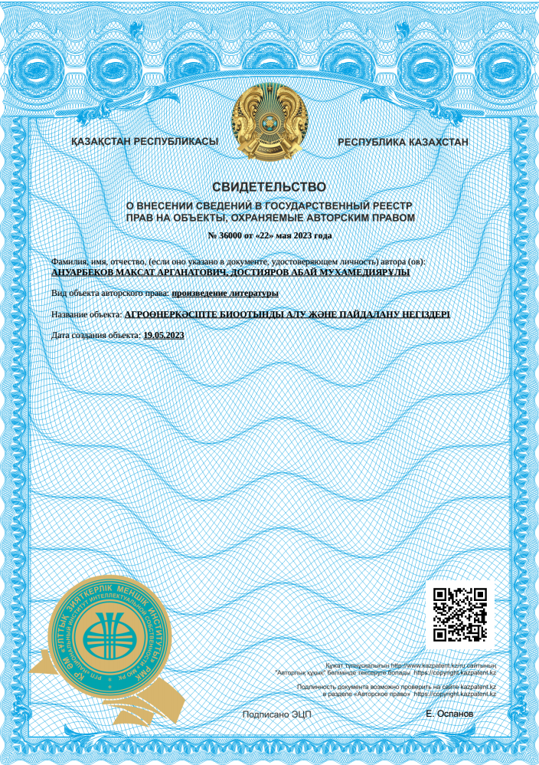

ПРИЛОЖЕНИЕ Б
Патенты

Патентообладатель по патенту на изобретение

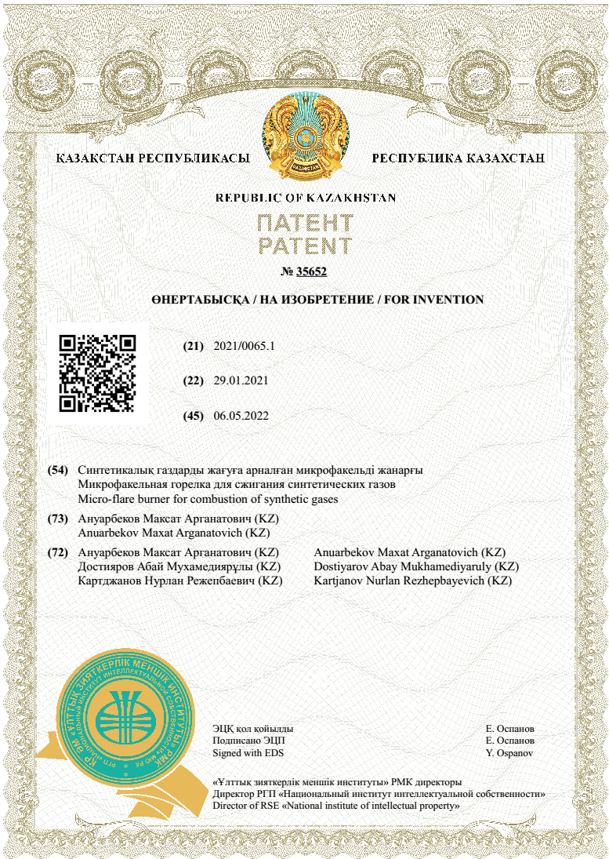
Патентообладатель по патенту на изобретение

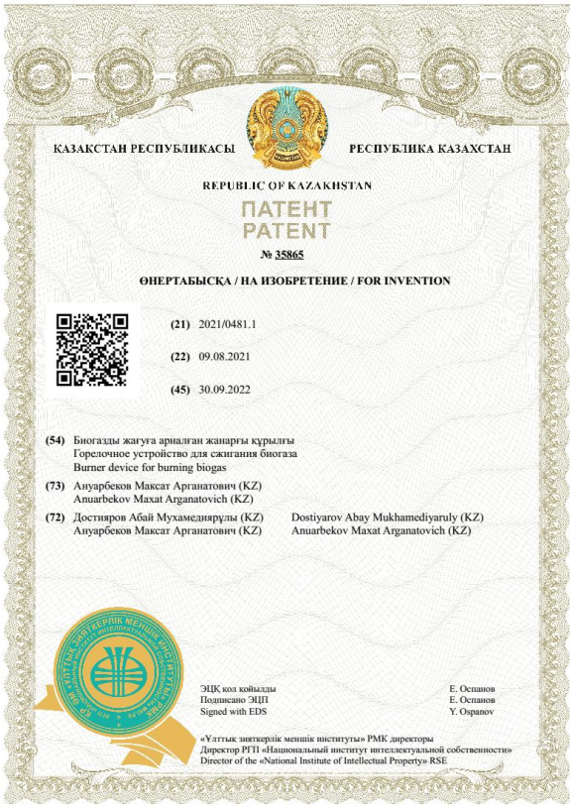
Патент на изобретение в сооавторстве
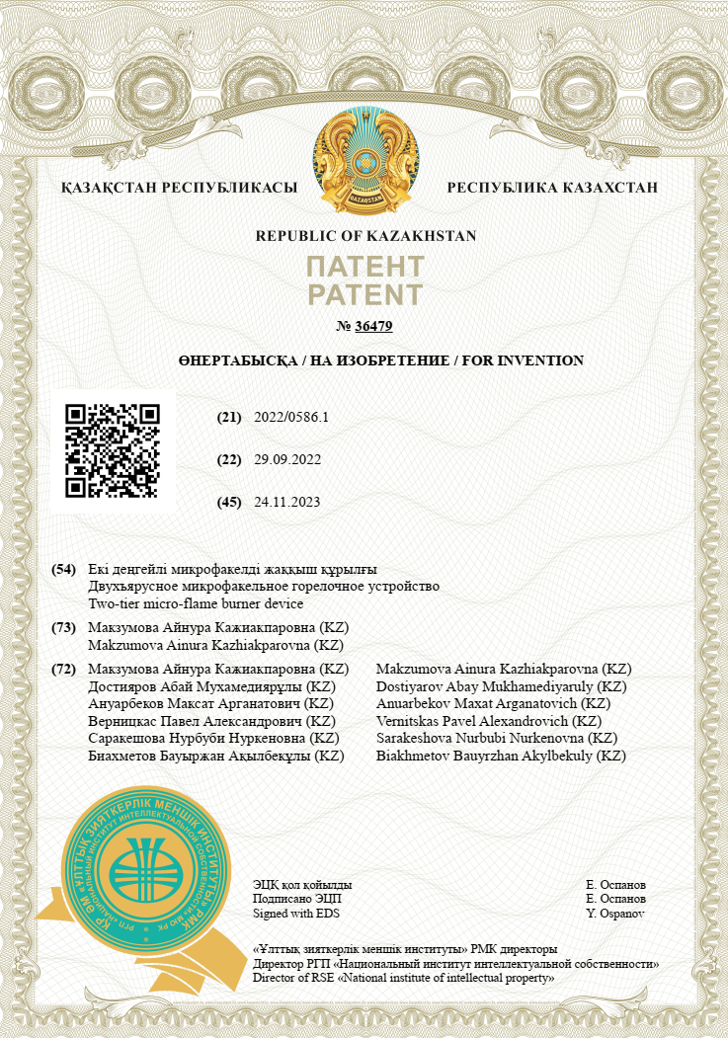
ПРИЛОЖЕНИЕ В
Акт внедрения в производство

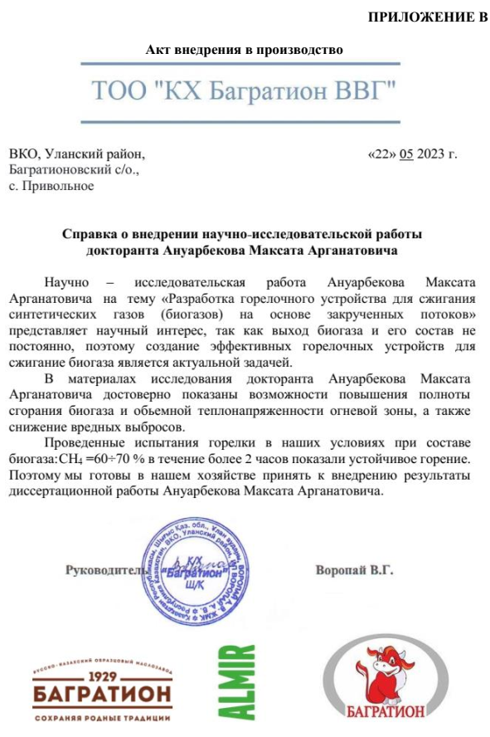
ПРИЛОЖЕНИЕ Г
Акт внедрения в учебный процесс

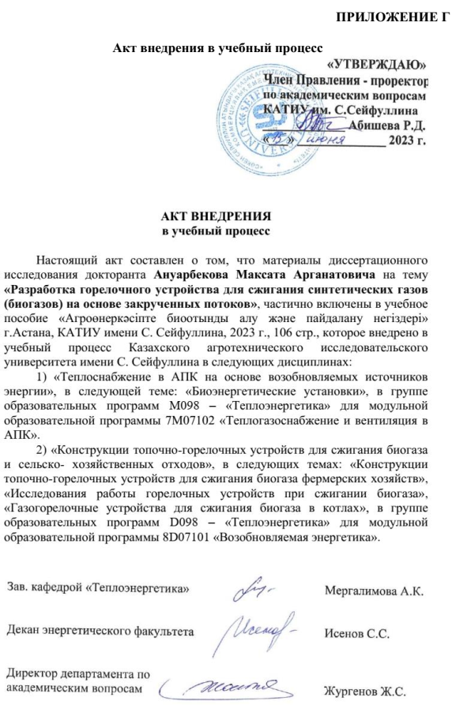
ПРИЛОЖЕНИЕ Д
Список научных трудов, опубликованных по теме диссертации

Статья в базе Web of Science:
1. Dostiyarov, A.M., Umyshev, D.R., Kibarin, A.A., Yamanbekova, A.K., Tumanov, M.E., Koldassova, G.A., Anuarbekov, M.A. Experimental Investigation of Non-Premixed Combustion Process in a Swirl Burner with LPG and Hydrogen Mixture // Energies. 2024, 17(5), 1012. https://doi.org/10.3390/en17051012
Dostiyarov Abay M., Nauryz Bauyrzhan K., Kumargarina Madina B., Dostiyarova Aliya M., Turymbetova Gulzukhra D., Anuarbekov Maxat A., Aidymbayeva Zhanar A. Experimental study results of the front-end device with two-tier air burner as part of the gas turbine engine combustion chamber // Thermal Science Journal. 2023, 27(5), страницы 3709–3718 https://doi.org/10.2298/TSCI221014066D
3. Abay Dostiyarov, Maxat Anuarbekov, Nellya Jamankulova, Iliya Iliev. Numerical simulation of the aerodynamic flow of air and the results of the study of a burner device for burning synthetic gas. 2024, 28(6), https://doi.org/10.2298/TSCI240626239D

Журналы ККСОН Республики Казахстан:
4. Достияров А.М., Ануарбеков М.А. Численное моделирование сжигания биогазового топлива в горелке // Труды университета. – 2022. - №1(86). - С. 278 – 285.
5. Ануарбеков М.А., Айдымбаева Ж.А., Саракешова Н.Н. Описание экспериментального стенда и результаты исследования горелочного устройства для сжигания синтетического газа // Вестник ПГУ. – 2023. - №1. – С. 61-73.
6. Ануарбеков М.А., Яманбекова А.К. Результаты моделирования аэродинамического сечения стабилизатора горелочного устройства с целью определения оптимальных параметров // Вестник ПГУ. – 2024. - №2. – С. 33-46.

Патенты Республики Казахстан:
7. Патент на изобретение РК №35865. Горелочное устройство для сжигания биогаза. /Ануарбеков М.А., Достияров А.М. Опубл. 30.09.2022.
8. Патент на изобретение РК №35652. Микрофакельная горелка для сжигания синтетических газов. /Ануарбеков М.А., Достияров А.М., Картджанов Н.Р. Опубл. 06.05.2022.
9. Патент на изобретение РК №36479. Двухьяросное микрофакельное горелочное устройство. / Достияров А.М., Макзумова А.К., Верницкас П.А., Саракешова Н.Н., Ануарбеков М.А., Биахметов Б.А. Опубл. 24.11.2023.

Учебное пособие
10. А.М. Достияров, М.А. Ануарбеков. Агроөнеркәсіпте биоотынды алу және пайдалану негіздері. Оқу құралы. С. Сейфуллин атындағы Қазақ агротехникалық зерттеу университетінің баспасы, 2023. – 106 б.

Конференции:
11. Достияров А.М., Ануарбеков М.А. Закрученные потоки – характерные особенности закрученных потоков. Международная научно-практическая конференция «ХII Торайгыровские чтения», посвещенная 60-летию Торайгыров Университета. – Павлодар: Торайгыров университет, 2020. – С. 285-291.
12. Достияров А.М., Ануарбеков М.А. Разработка горелочного устройства для сжагиня биогазов на основе закрученного потока. Международной научно- теоретической конференции «Сейфуллинские чтения – 17: «Современная аграрная наука: цифровая трансформация», посвященной 30-летию независимости Республики Казахстан. – Астана: Казахский агротехнический университет имени Сакена Сейфуллина, 2021. – С. 339-342.
13. Достияров А.М., Ануарбеков М.А., Айтмагамбетова М.Б. Численное моделирование горения биогаза в новом горелочном устройстве. XII Международной научной конференции «Хаос и структуры в нелинейных системах. Теория и эксперимент». – Павлодар: Торайгыров университет, 2022. – С. 220-227.
14. Abay Dostiyarov, Maxat Anuarbekov, Hristo Beloev, Iliya Iliev. Numerical modelling biogas combustion in the novel burner. 2022 8th International Conference on Energy Efficiency and Agricultural Engineering (EE&AE). – Ruse, Bulgaria, 30th June – 2nd July 2022.
15. Anuarbekov M.A. Numerical simulation of synthetic gas combustion in a new burner. Международной научной-технической конференции «VII чтения Ш. Шокина» – Павлодар: Торайгыров университет, 2023. – P. 254-260.
16. Айдымбаева Ж.А. Ануарбеков М.А. Экологическая и эффективная целесообразность использования биогаза в Казахстане. XII Международной научно – практической конференции: «Актуальные проблемы транспорта и энергетики: пути их инновационного решения» – Астана: «Евразийский национальный университет имени Л.Н. Гумилева», 2024. – С. 421-424.
17. Ануарбеков М.А. Численное моделирование горения синтетического газа в новом горелочном устройстве. ХIX Международной научной конференции студентов и молодых ученых «ǴYLYM JÁNE BILIM - 2024» – Астана: «Евразийский национальный университет имени Л.Н. Гумилева», 2024. – С. 7117-7120.

